# 基础篇

**注意:**javascript作为一种脚本语言可以放在html页面中任何位置，但是浏览器解释html时是按先后顺序的，所以前面的script就先被执行。比如进行页面显示初始化的js必须放在head里面，因为初始化都要求提前进行（如给页面body设置css等）；而如果是通过事件调用执行的function那么对位置没什么要求的。

函数是完成某个特定功能的一组语句。如没有函数，完成任务可能需要五行、十行、甚至更多的代码。这时我们就可以把完成特定功能的代码块放到一个函数里，直接调用这个函数，就省重复输入大量代码的麻烦。

**如何定义一个函数呢？基本语法如下:**

**function 函数名()**

{

  函数代码;

}

输出内容（document.write）

document.write() 可用于直接向 HTML 输出流写内容。简单的说就是直接在网页中输出内容。

**第三种:输出多项内容，内容之间用+号连接。**

<scripttype="text/javascript"> var mystr="hello"; document.write(mystr+"I love JavaScript"); //多项内容之间用+号连接 </script>

**第四种:输出HTML标签，并起作用，标签使用“”括起来。**

<script type="text/javascript"> var mystr="hello"; document.write(mystr+"<br>");//输出hello后，输出一个换行符 document.write("JavaScript"); </script>

var mystr="我是";

var mychar="JavaScript";

document.write(mychar+"<br/>");

document.write(mystr+mychar+"的粉丝");

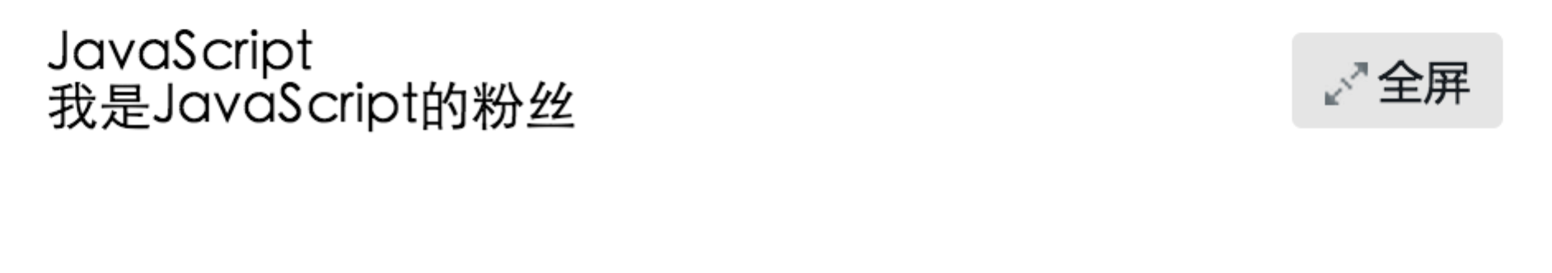

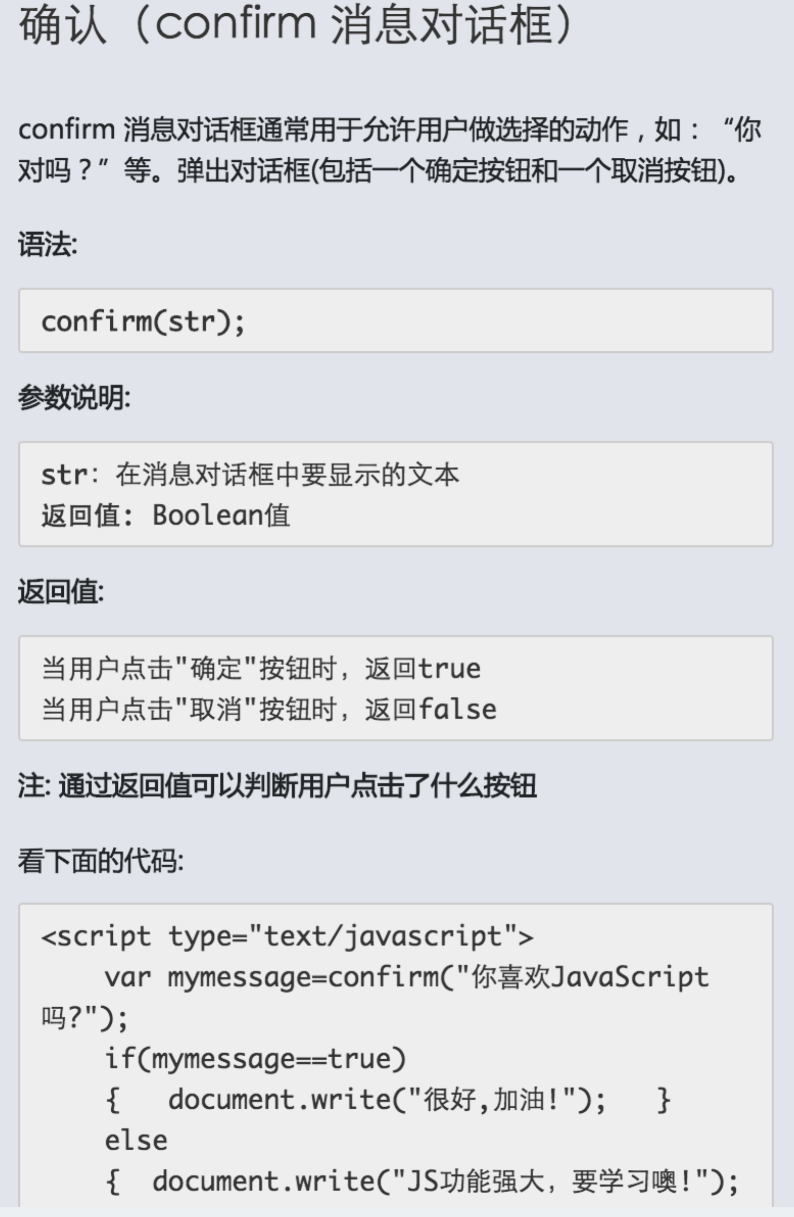

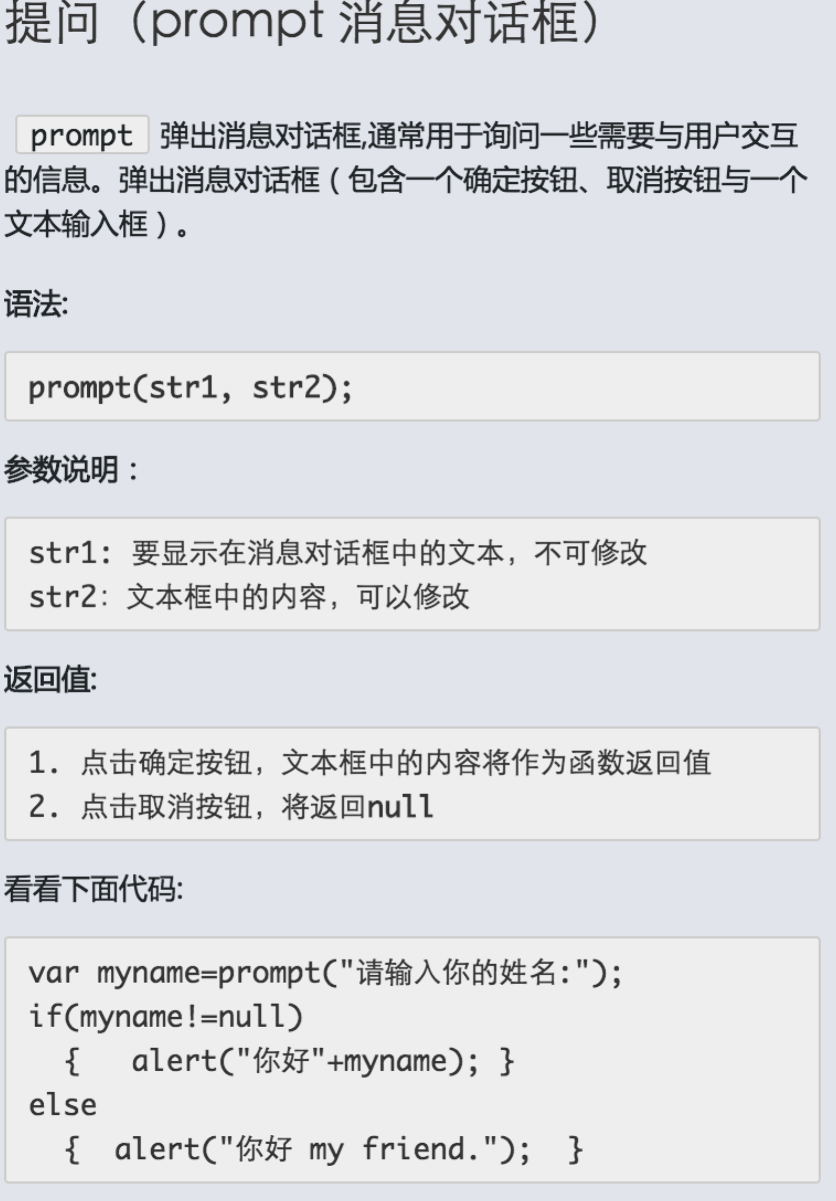

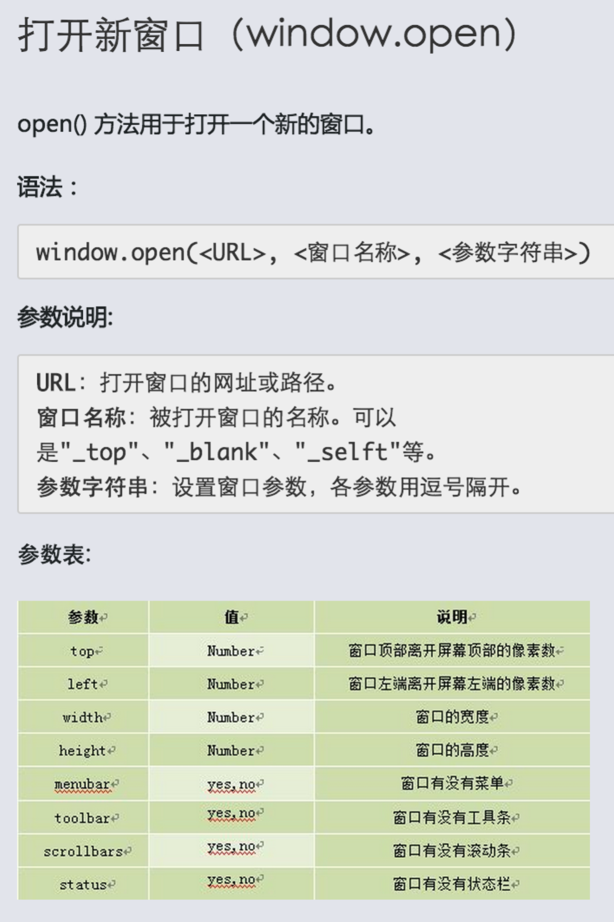

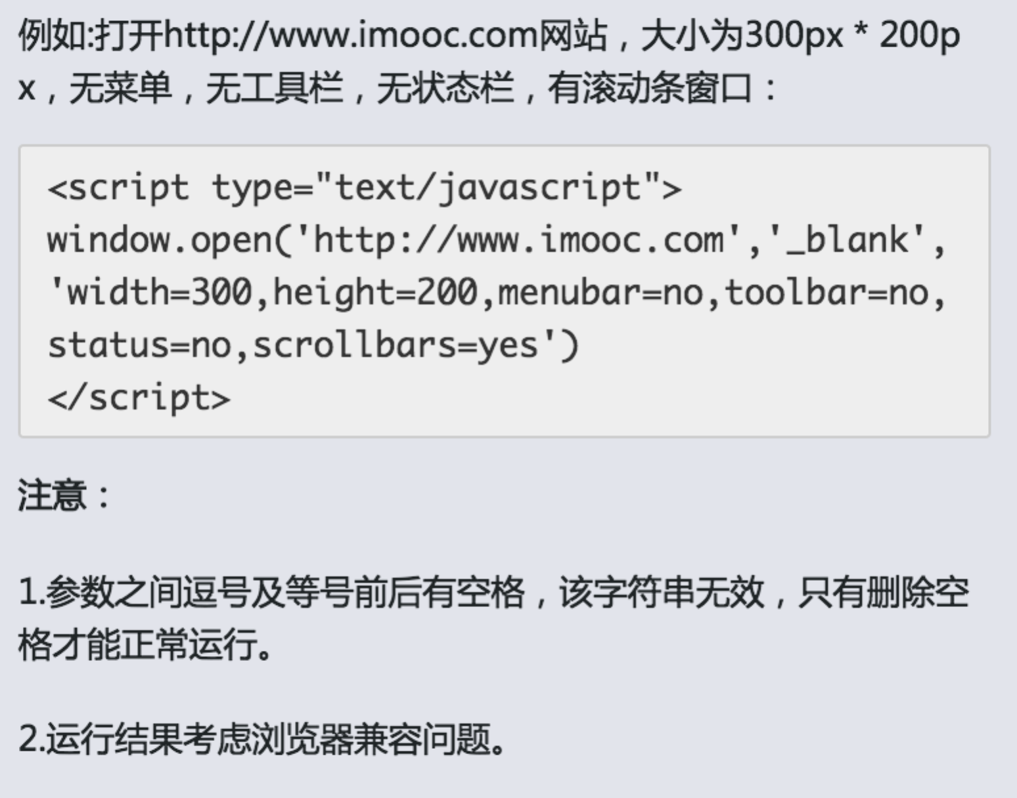

window.close()

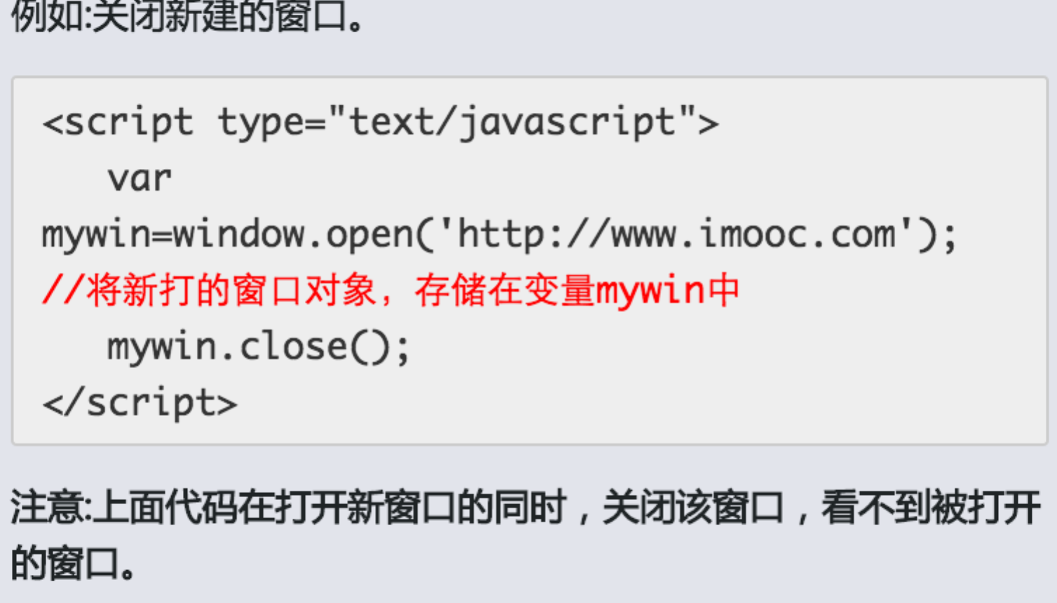

document.getElementById('con')获取的只是P标签，返回的是[object HTMLParagraphElement]，

document.getElementById('con').innerHTML获取的才是P标签里的内容.

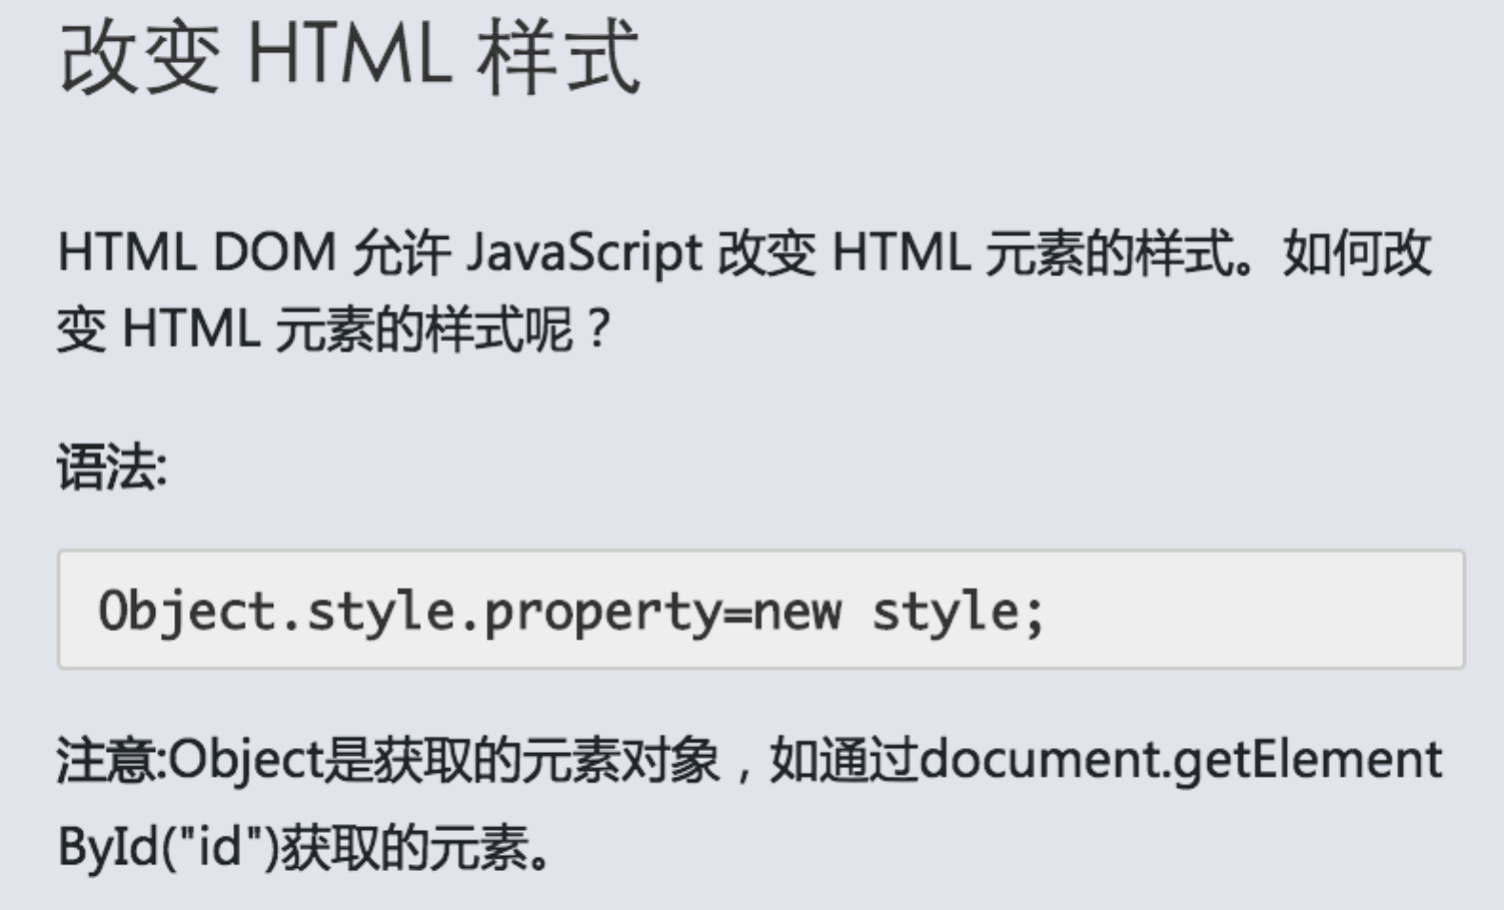

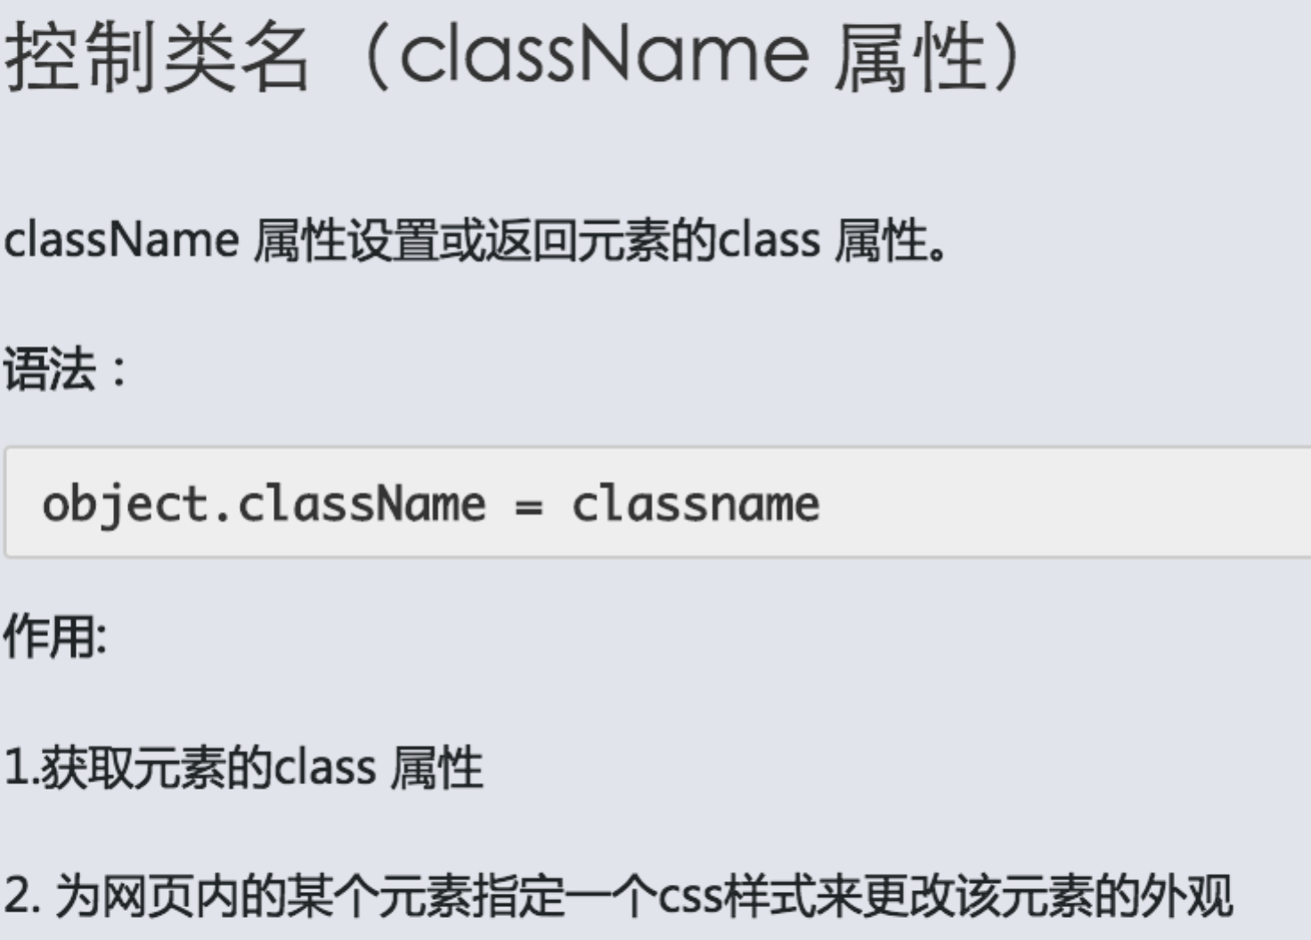

# 进阶篇

## 第二章 基础语法

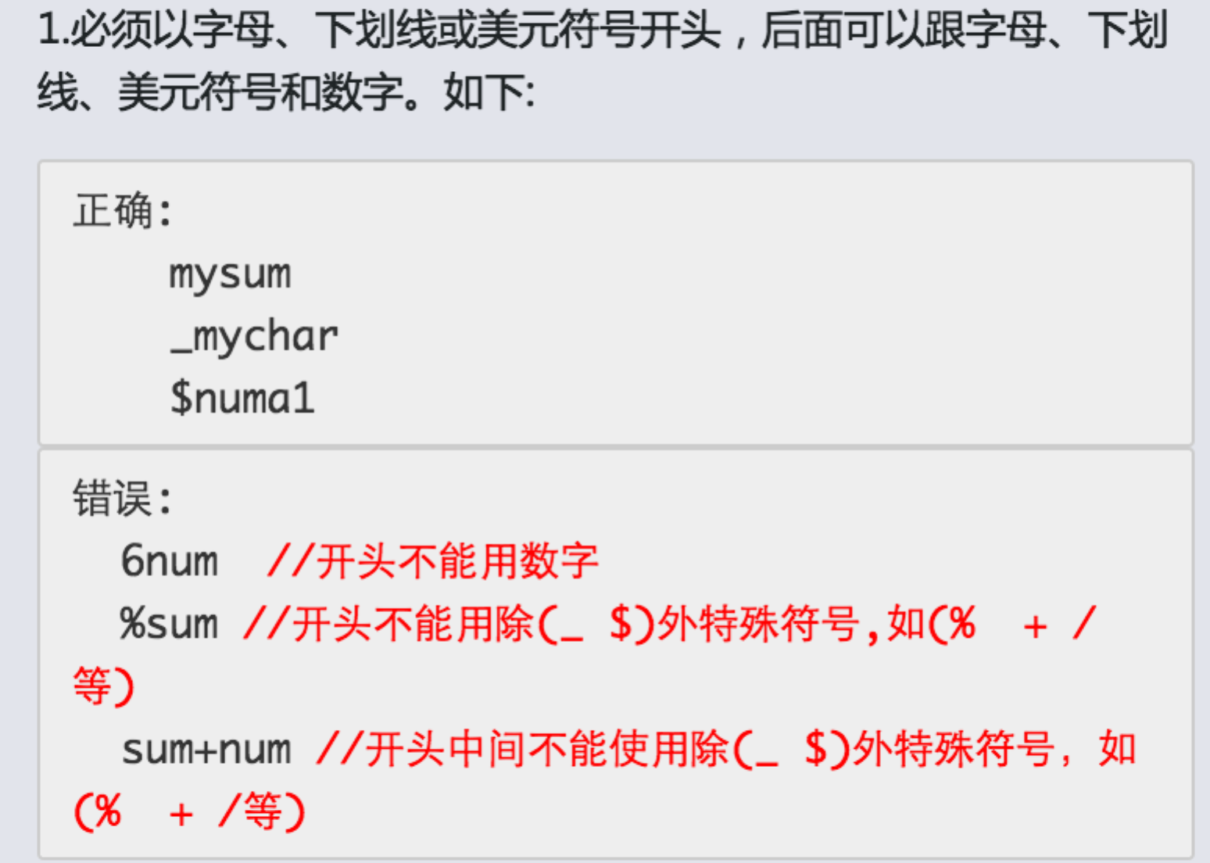

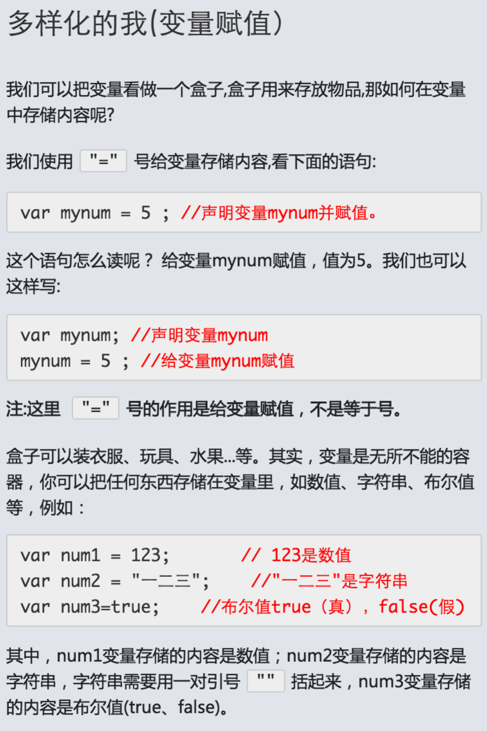

操作符优先级

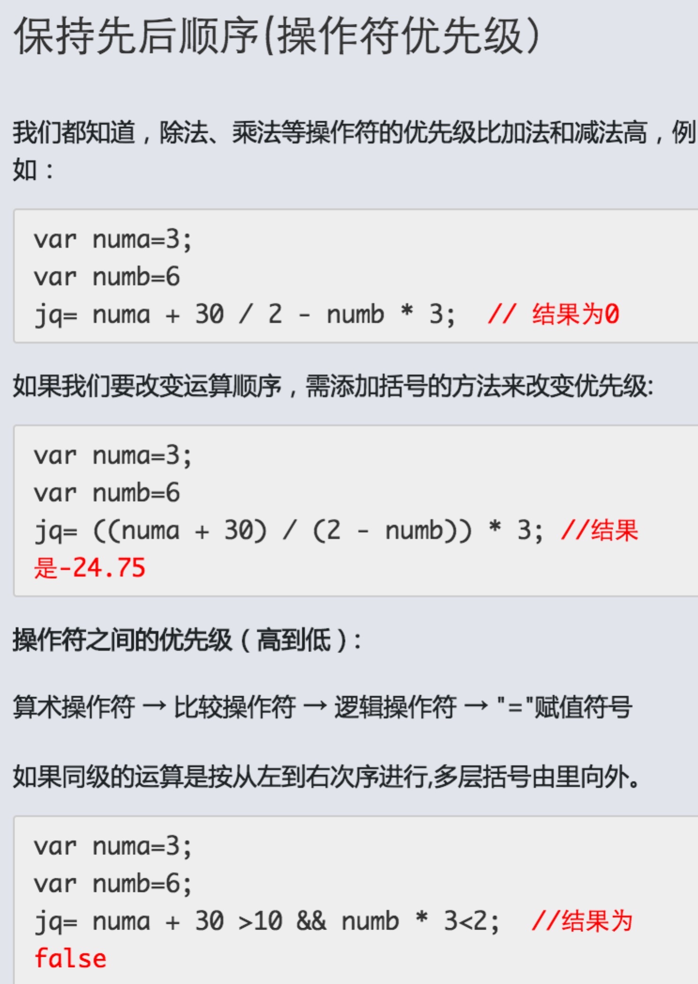

## 第三章

## 

## 

## 

## 二维数组

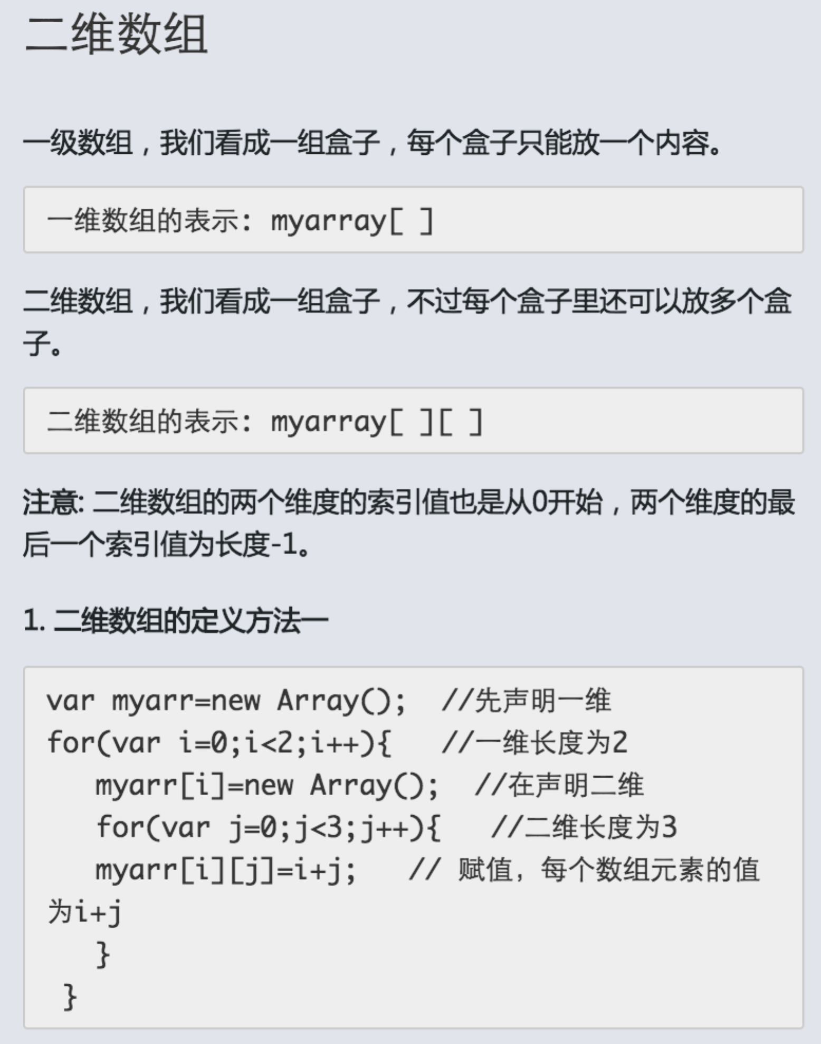

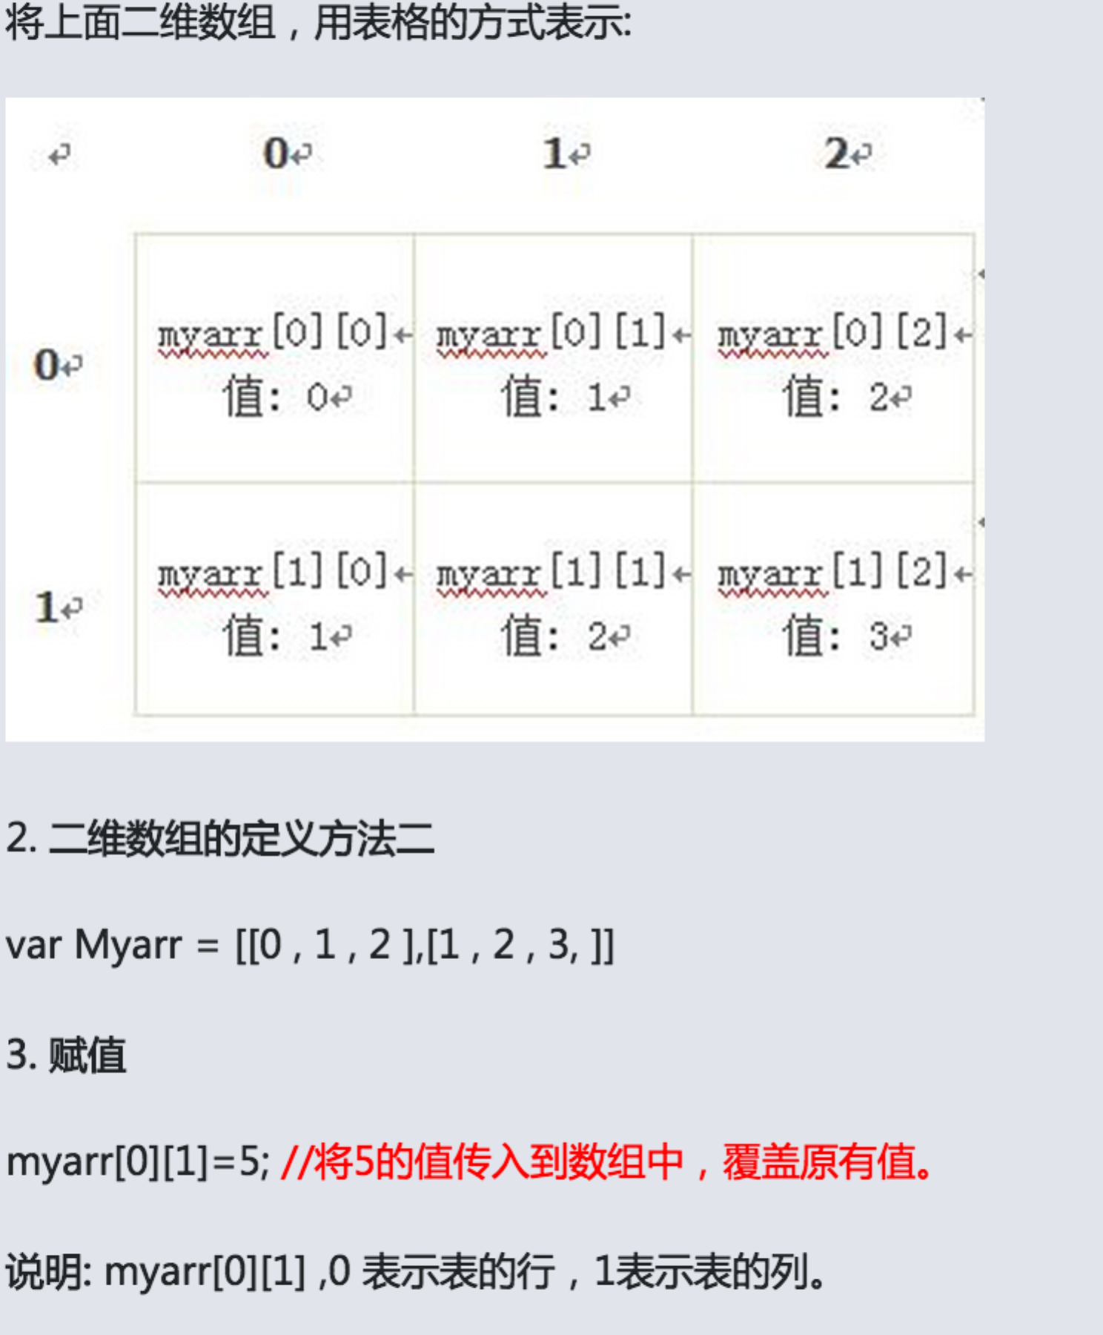

# 第四章

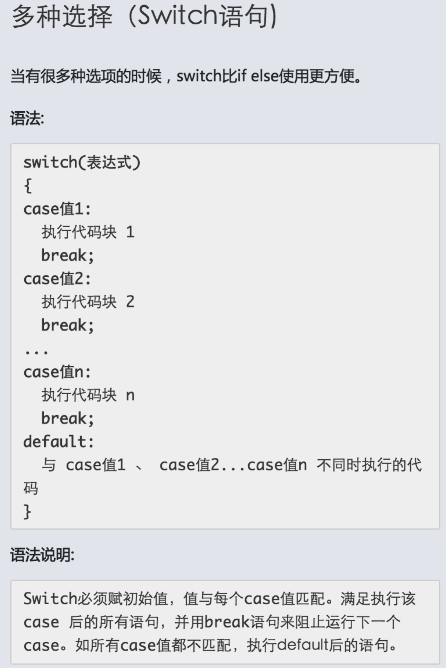

**注意:记得在case所执行的语句后添加上一个break语句。否则就直接继续执行下面的case中的语句.**

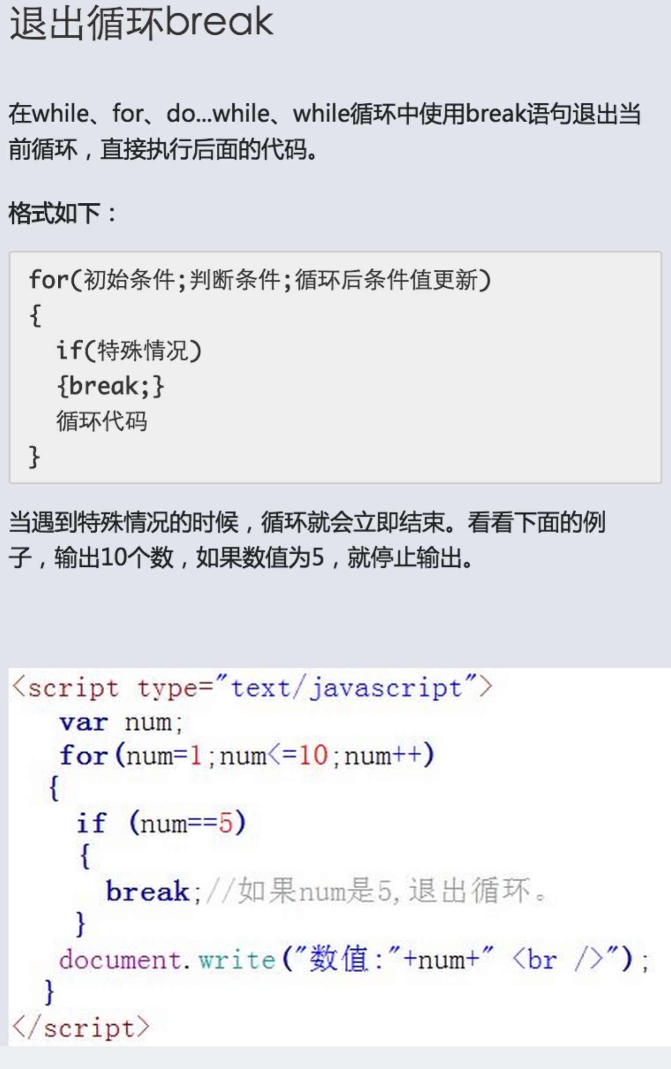

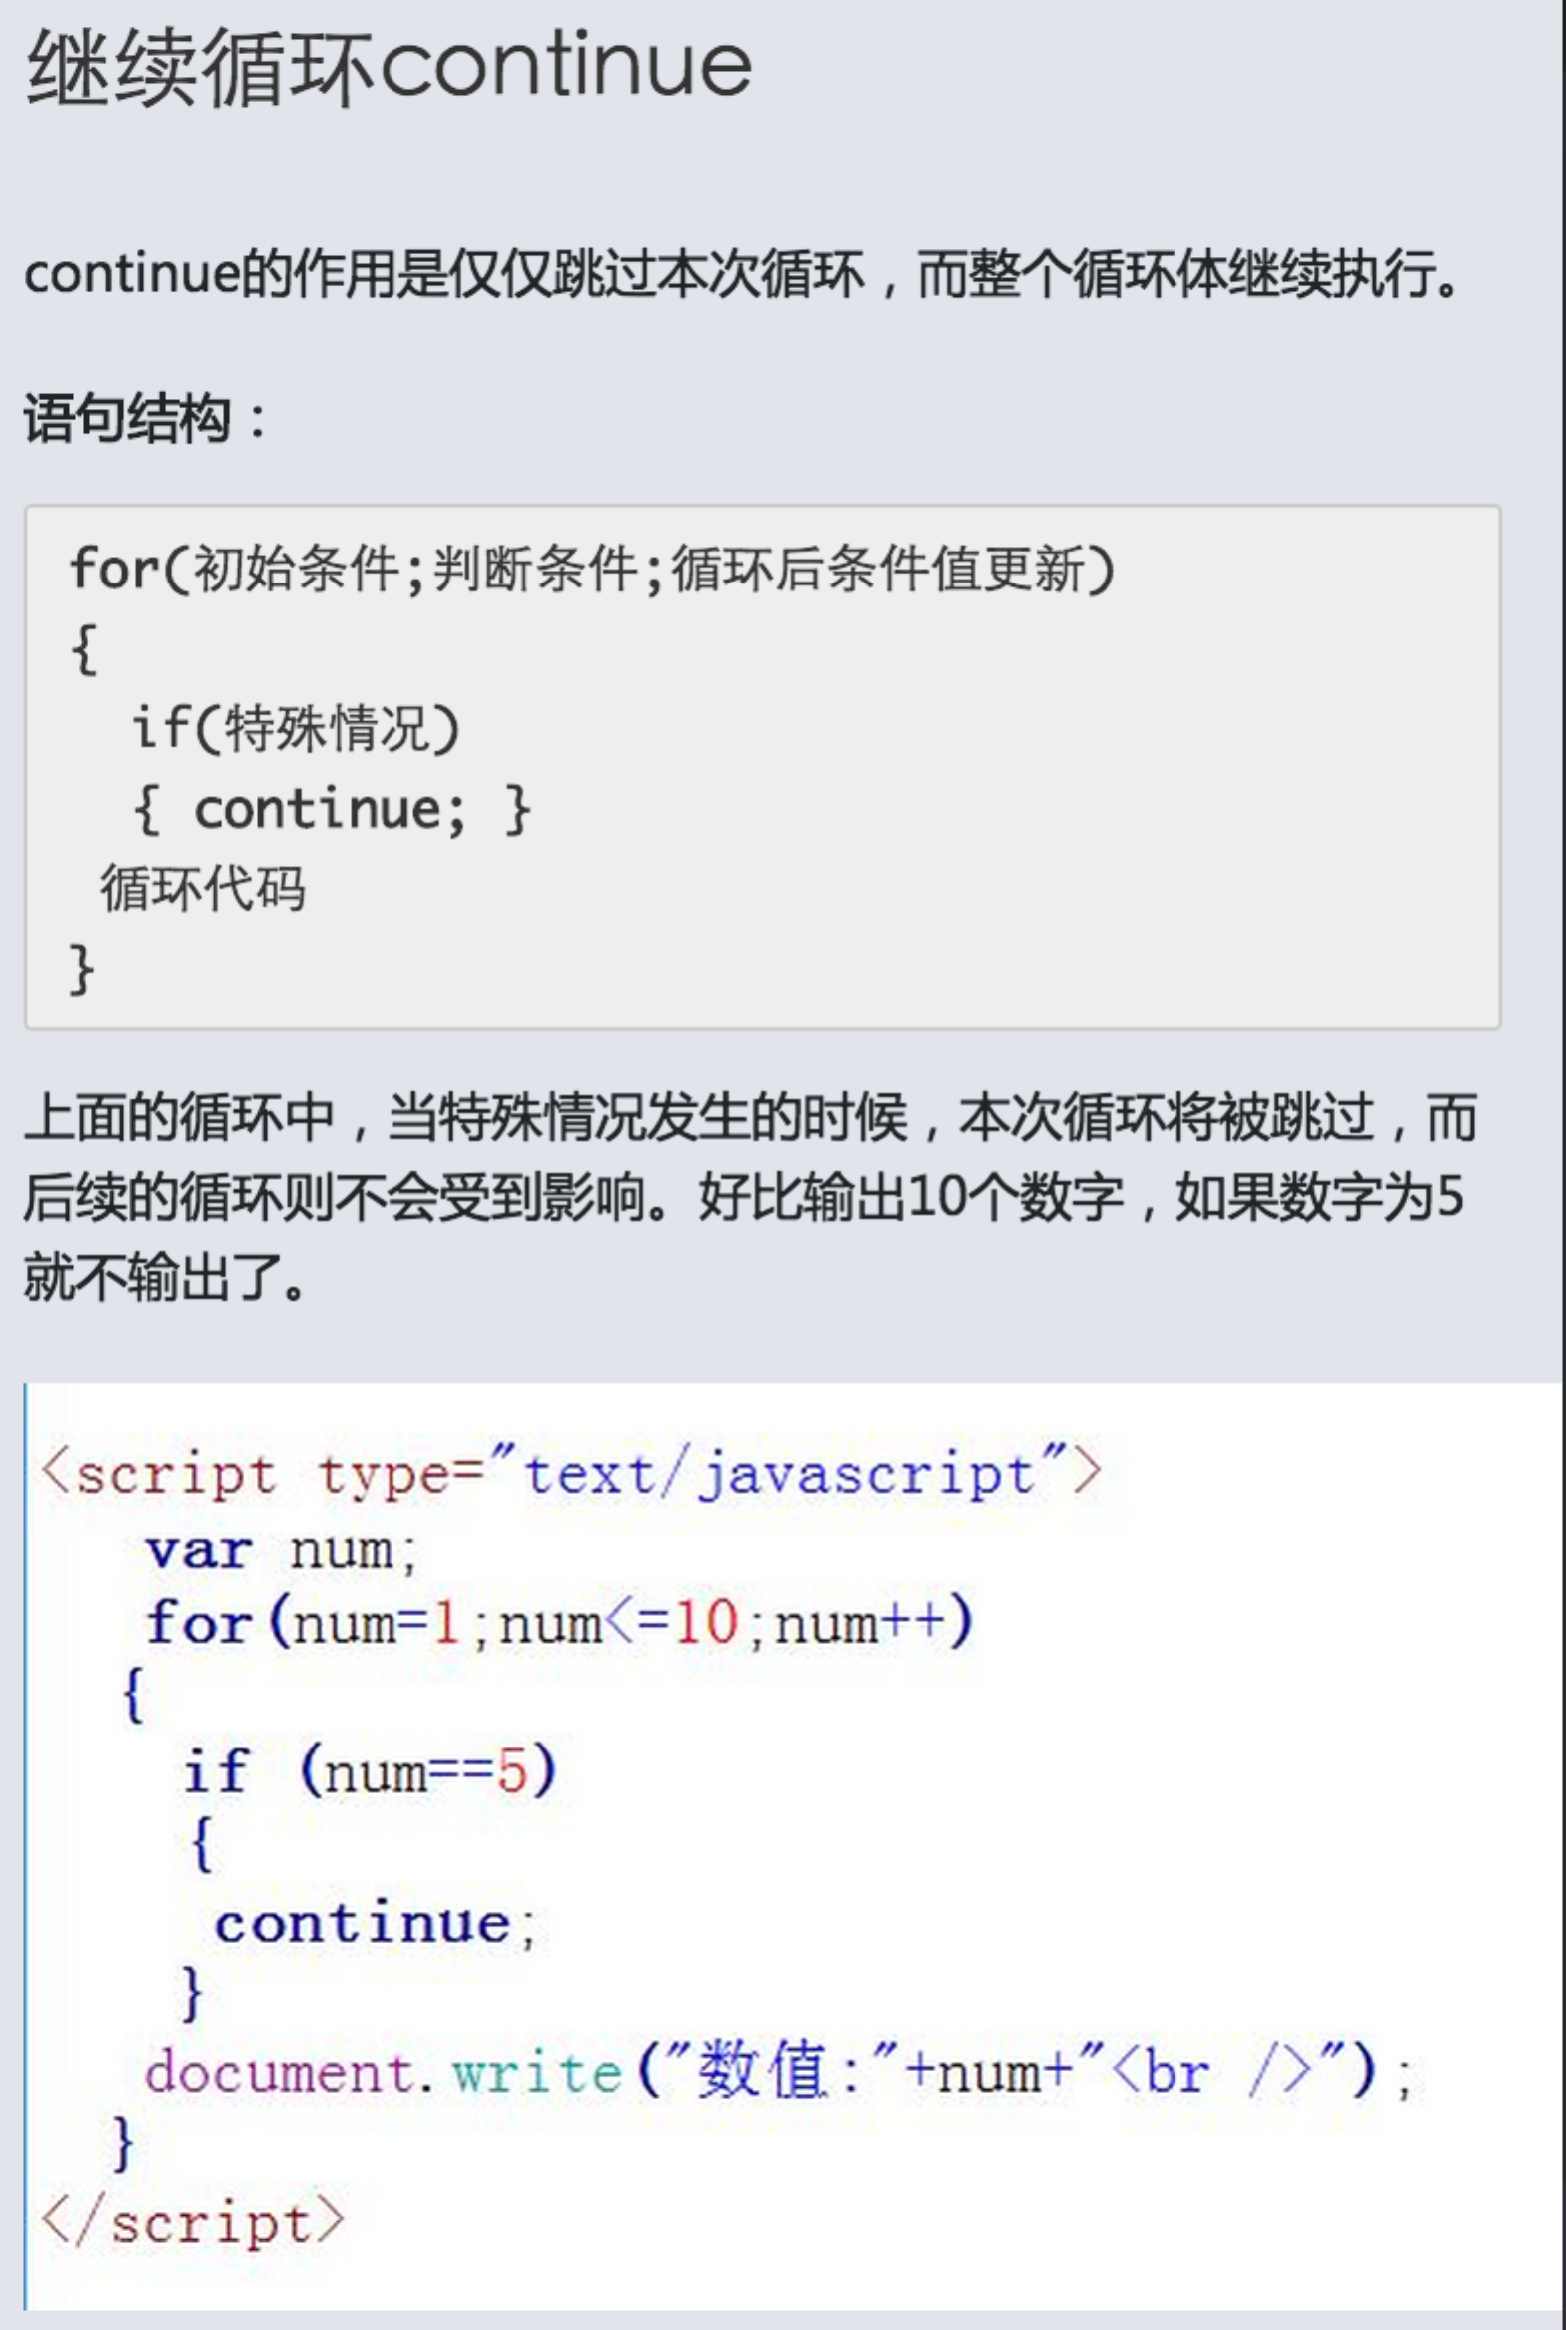

# 第五章

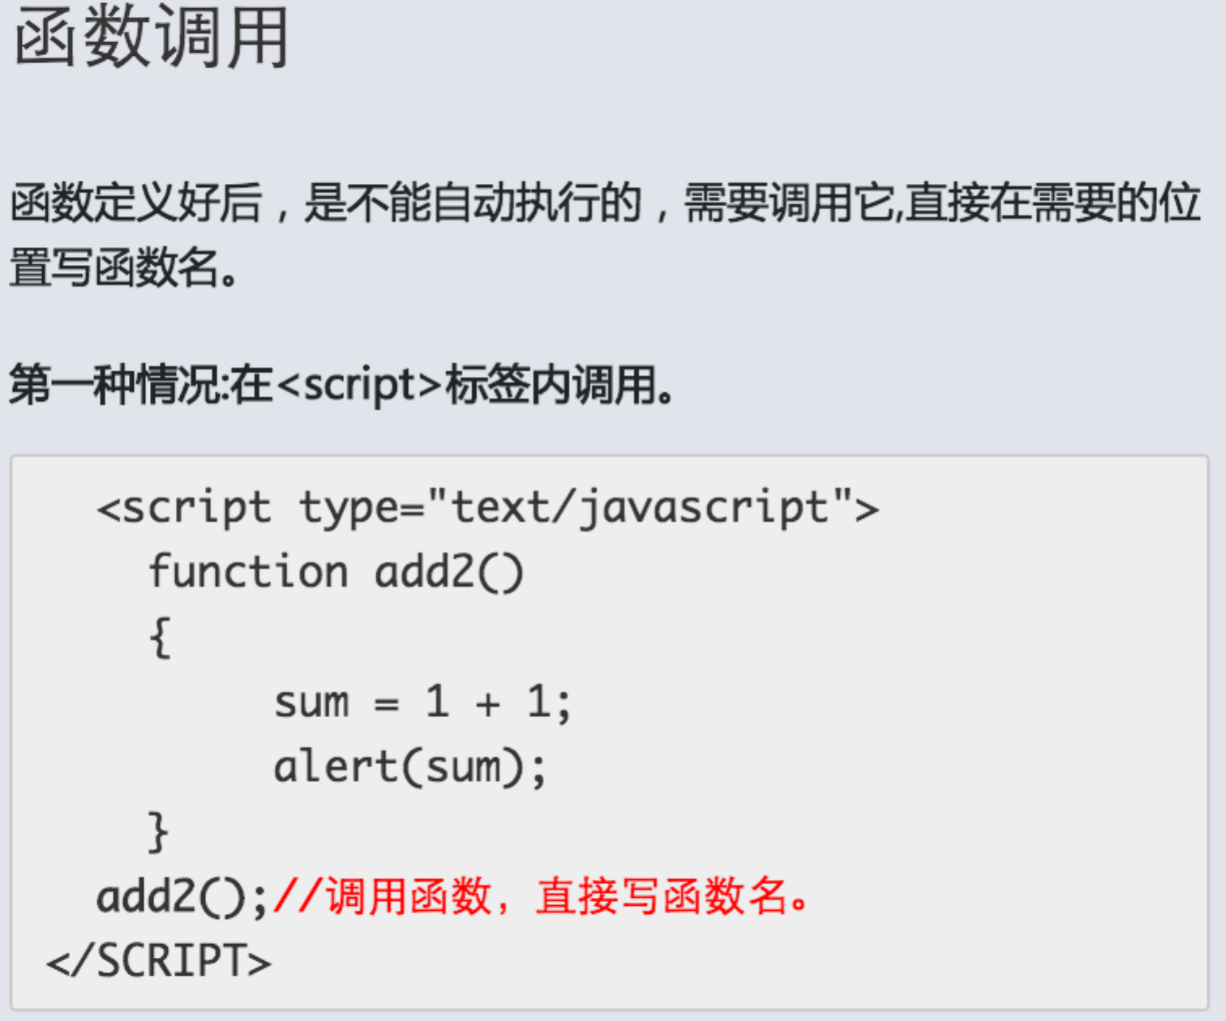

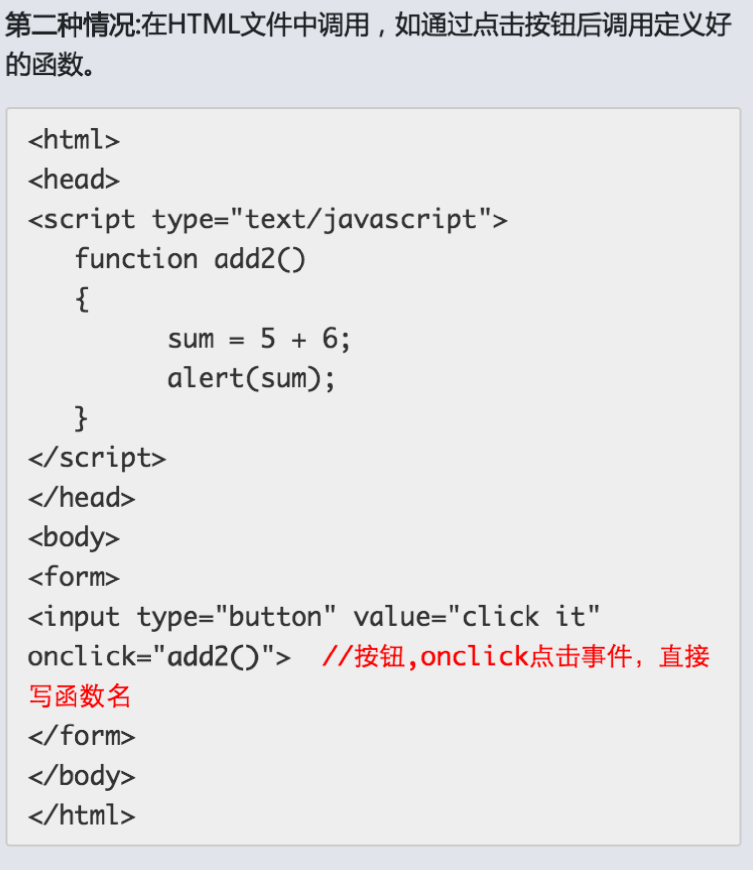

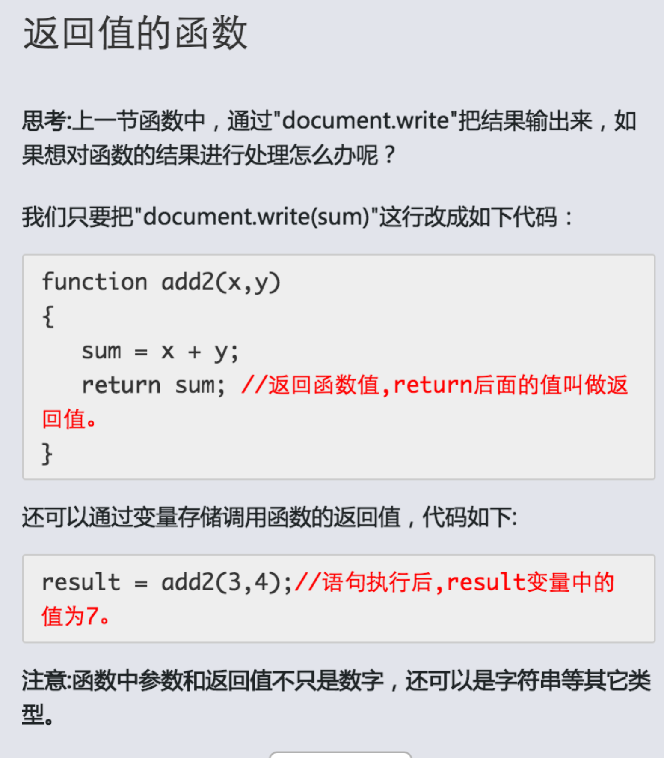

# 第六章

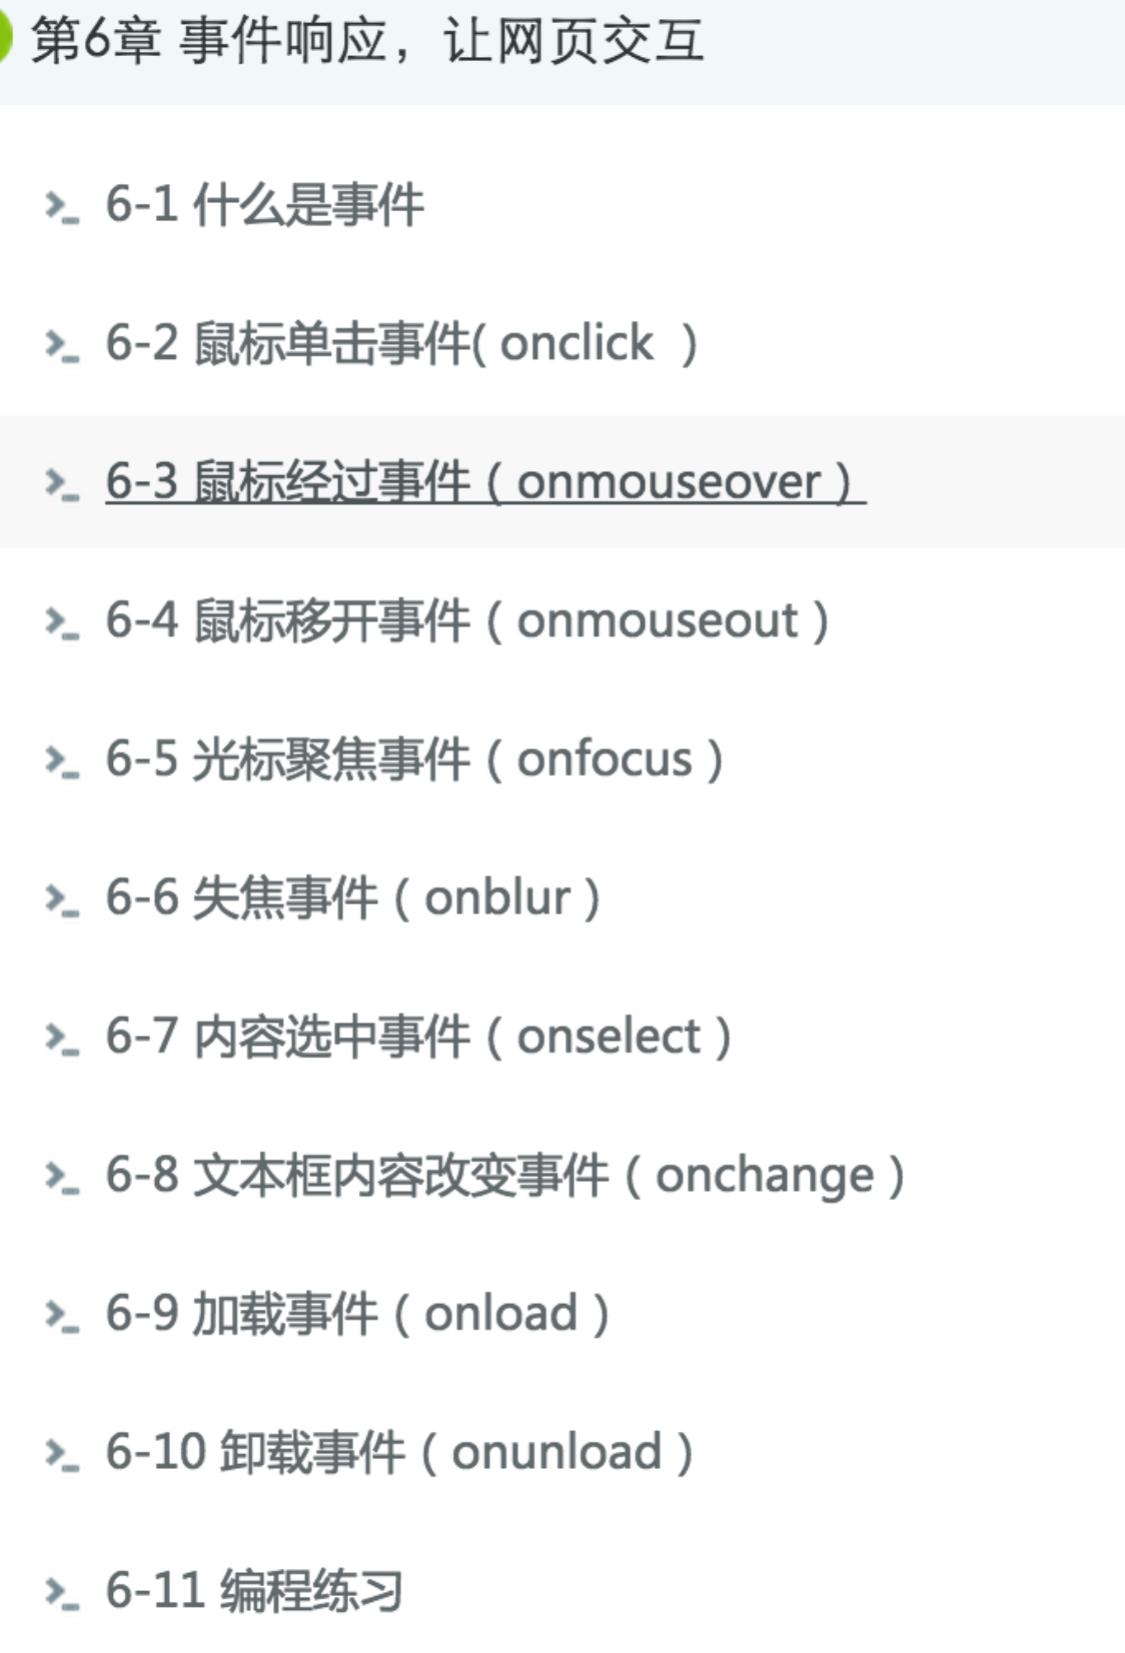

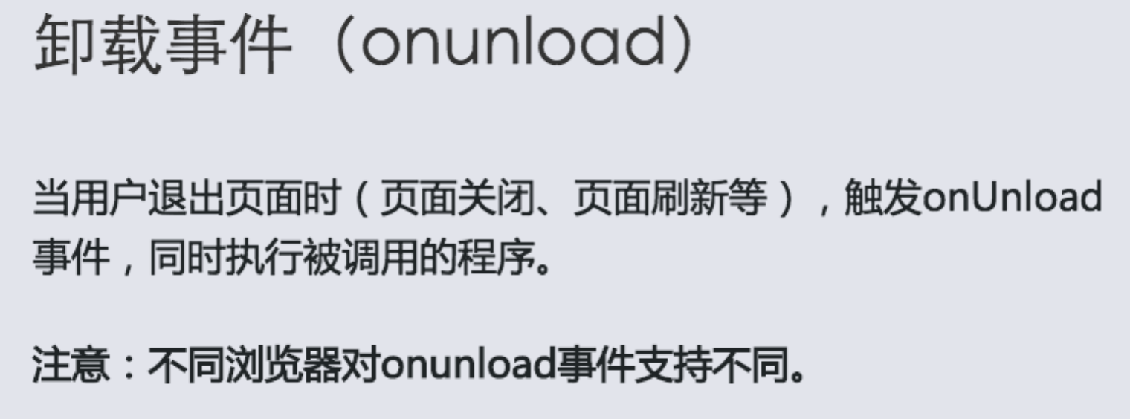

<!DOCTYPE html>  
<html>  
<head>  
 <title> **事件**</title>  
 <script type="text/javascript">  
 function count(){  
 var a=parseInt(document.getElementById("txt1").value);  
 var b=parseInt(document.getElementById("txt2").value);  
 var c=document.getElementById("select").value;  
 switch(c){  
 case "+":s=a+b;break;  
 case "-":s=a-b;break;  
 case"*":s=a*b;break;  
 case"/":s=a/b;break;  
 default:  
 }  
 document.getElementById("fruit").value=s;  
 }  
 </script>  
</head>  
<body>  
<input type='text' id='txt1' />  
<select id='select'>  
 <option value='+'>**+**</option>  
 <option value="-">**-**</option>  
 <option value="*">**\***</option>  
 <option value="/">**/**</option>  
</select>  
<input type='text' id='txt2' />  
<input type='button' value=' = ' onclick="count()"/> *<!--通过 = 按钮来调用创建的函数，得到结果-->*<input type='text' id='fruit' />  
</body>  
</html>

# 第七章

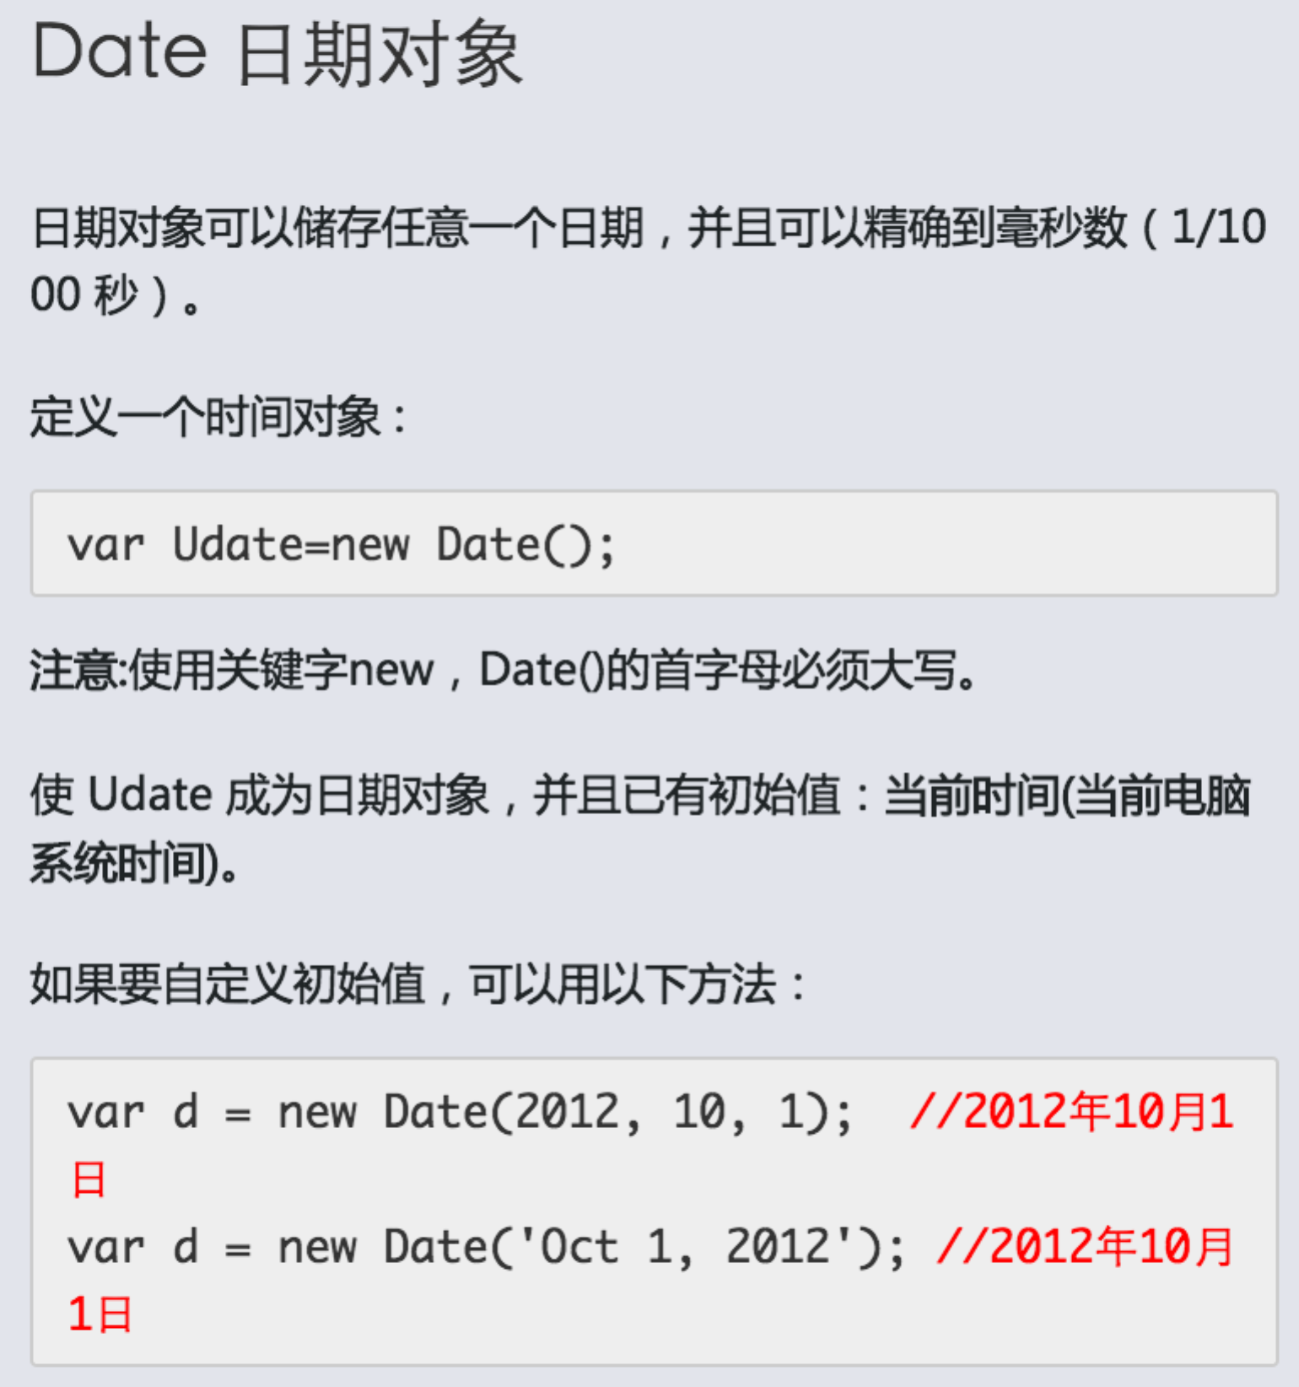

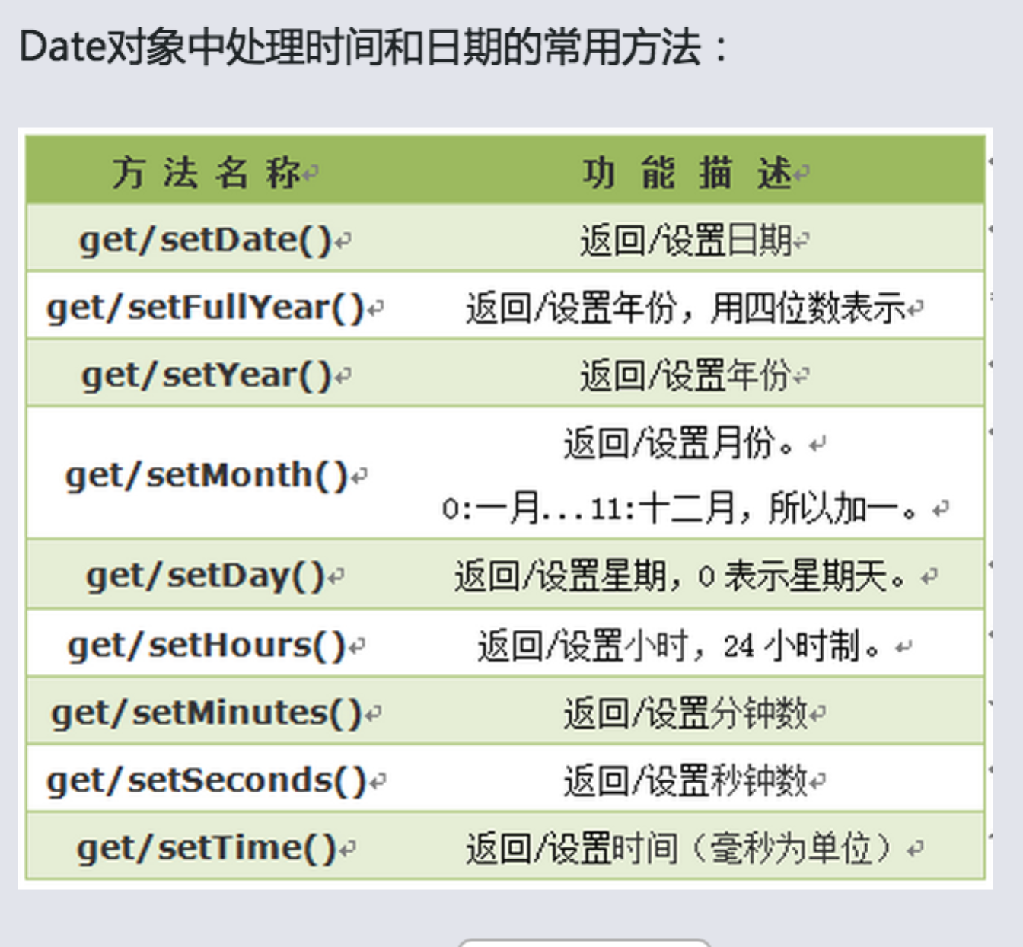

<script type="text/javascript">

var mydate=new Date();

var weekday=["星期日","星期一","星期二","星期三","星期四","星期五","星期六"];

document.write("今天是：" + weekday[mydate.getDay()]);

</script>

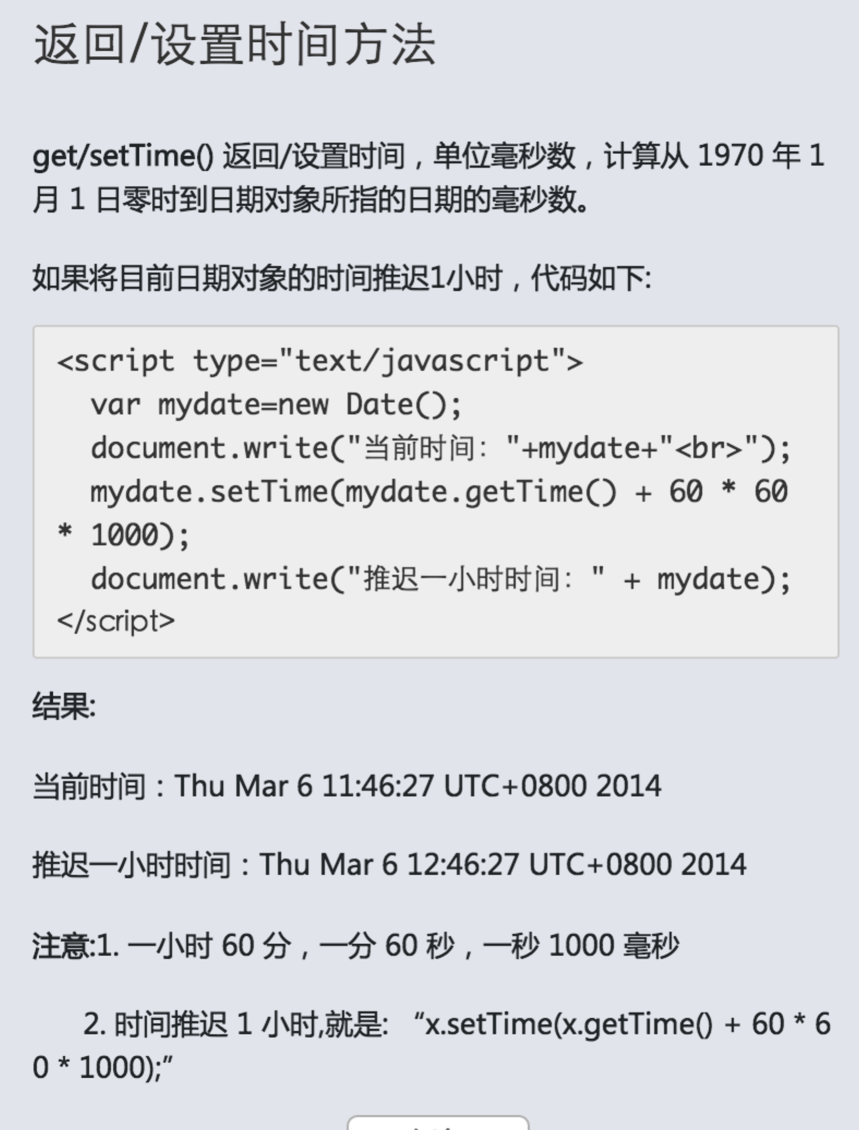

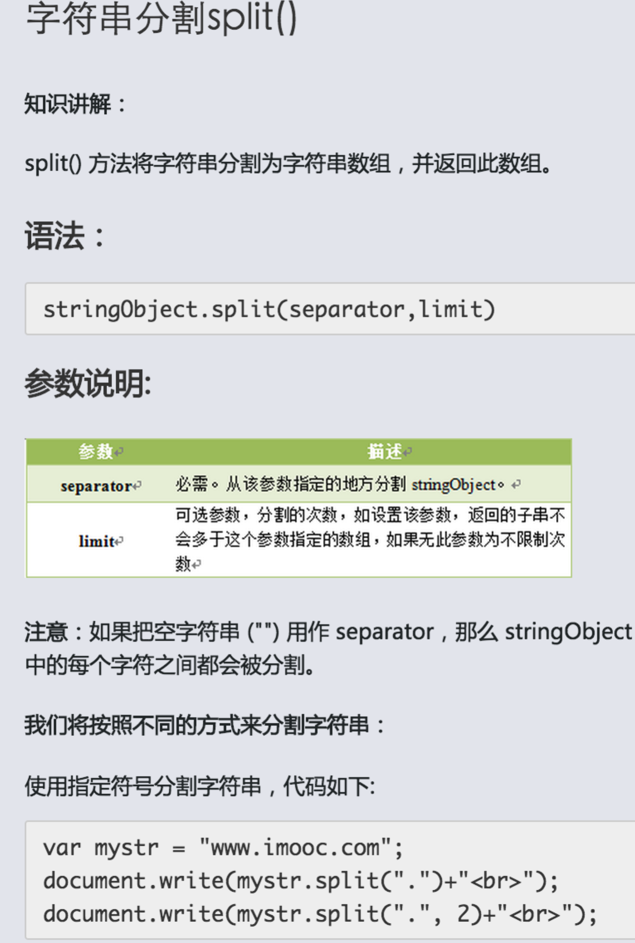

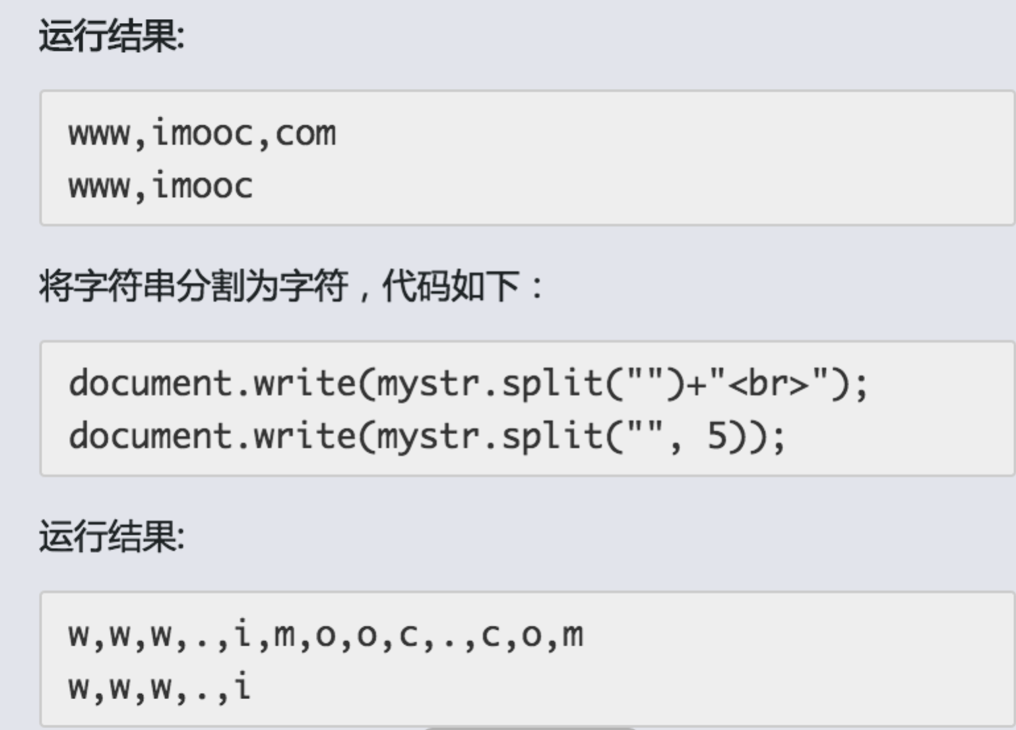

limit的作用就是限制输出的位数。

var mystr="86-010-85468578";

document.write(mystr.split("-") + "<br />");

document.write(mystr.split("")+ "<br />");

document.write(mystr.split("",3));

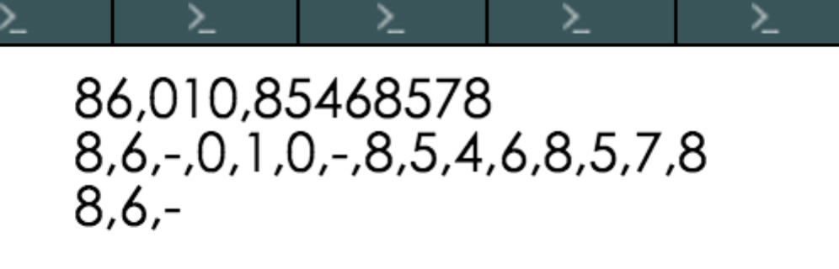

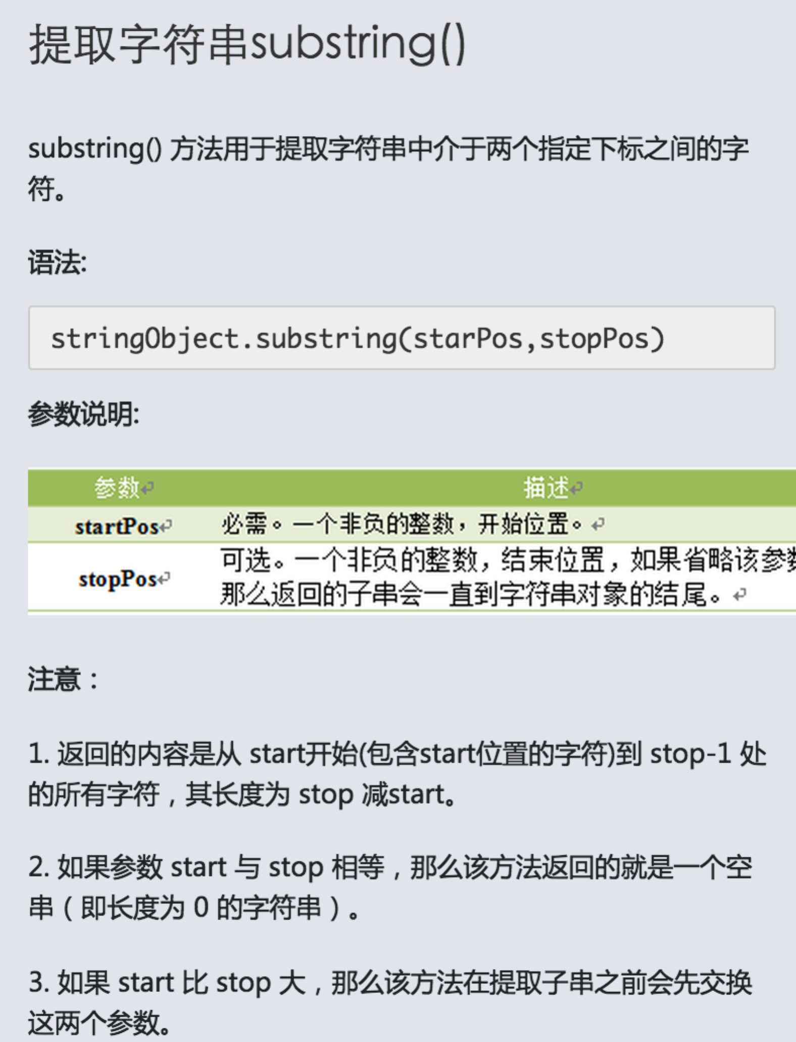

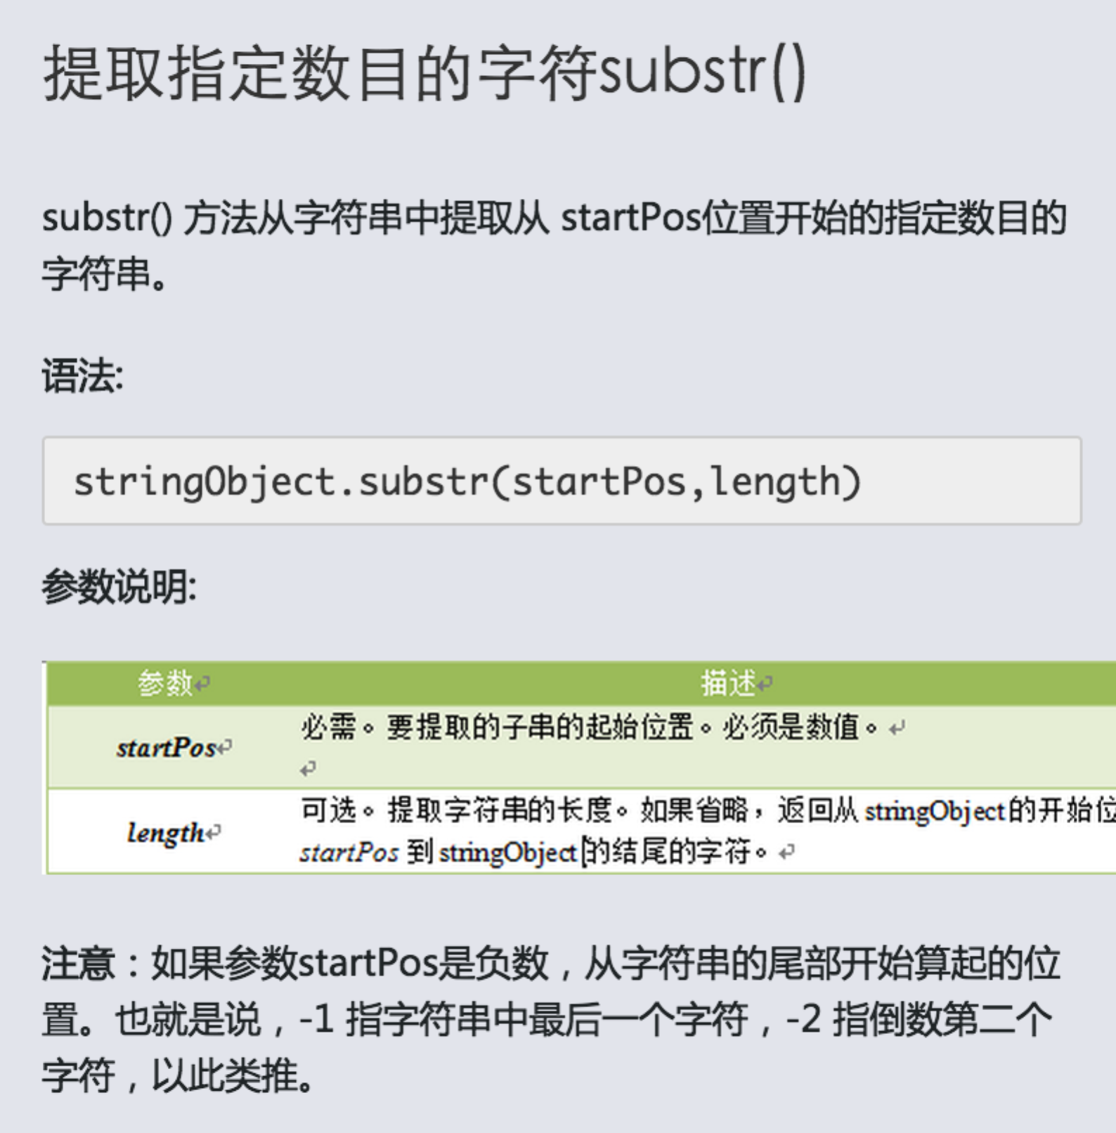**substr()和substring()的不同是：  
substr（）的参数是取字符串的开始位置和字符串长度，substring（）参数则是取子串的开始位置和结束位置。**

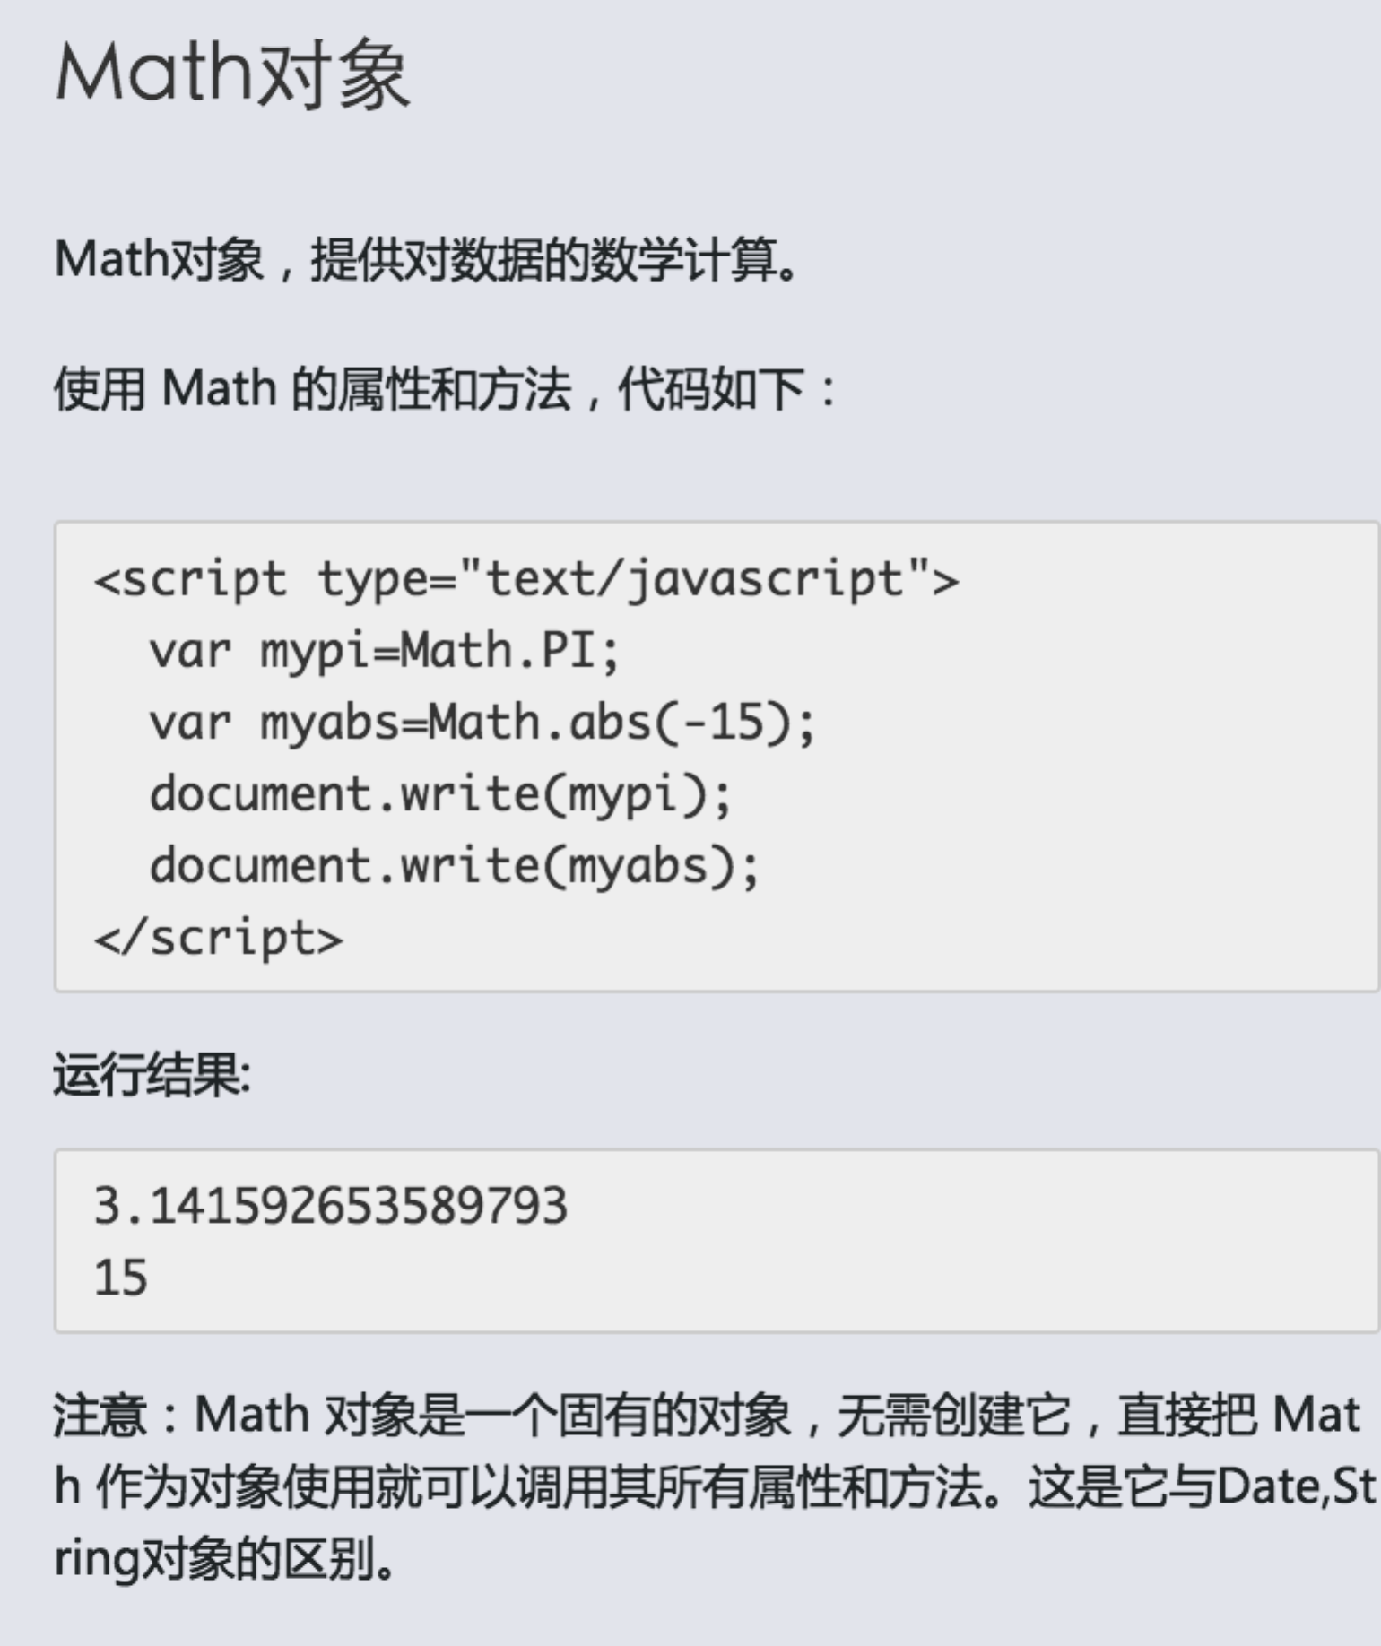

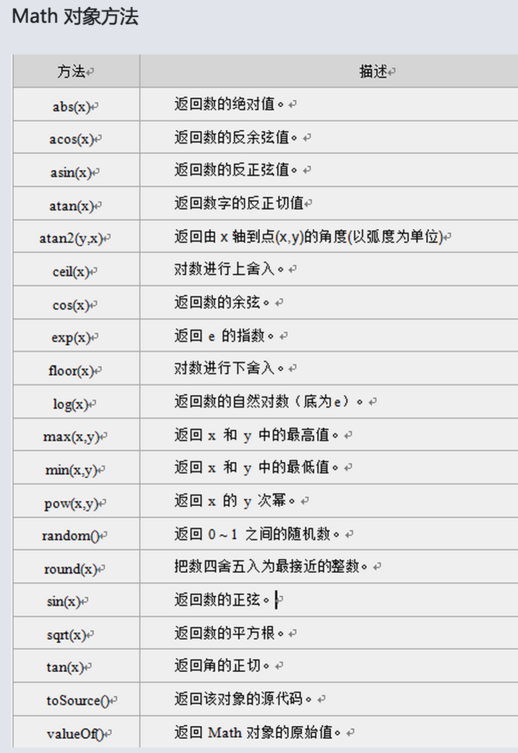

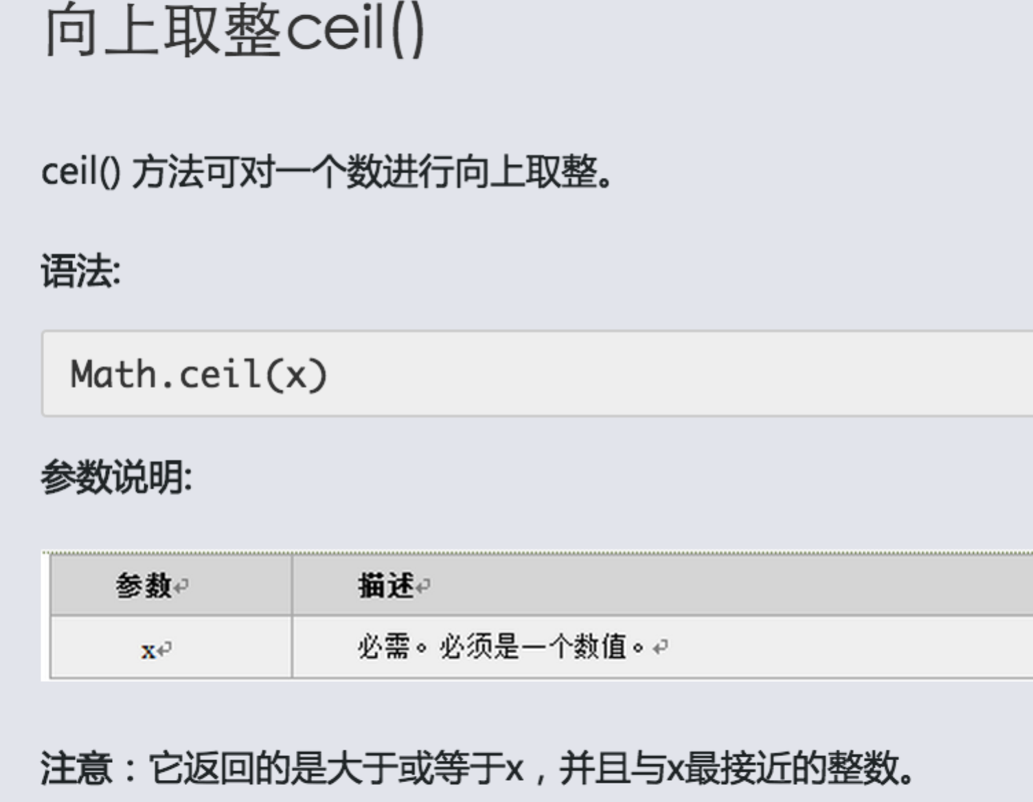

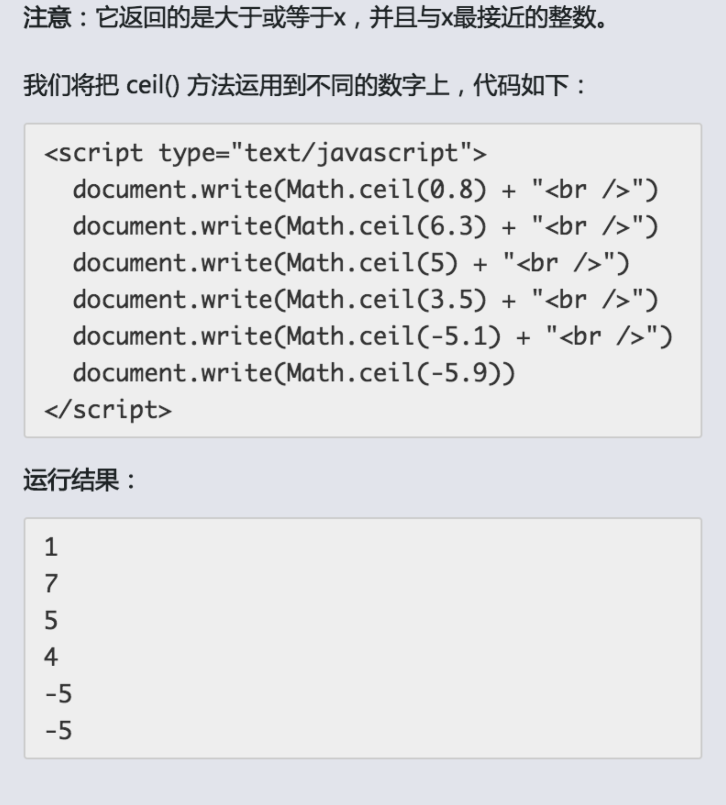

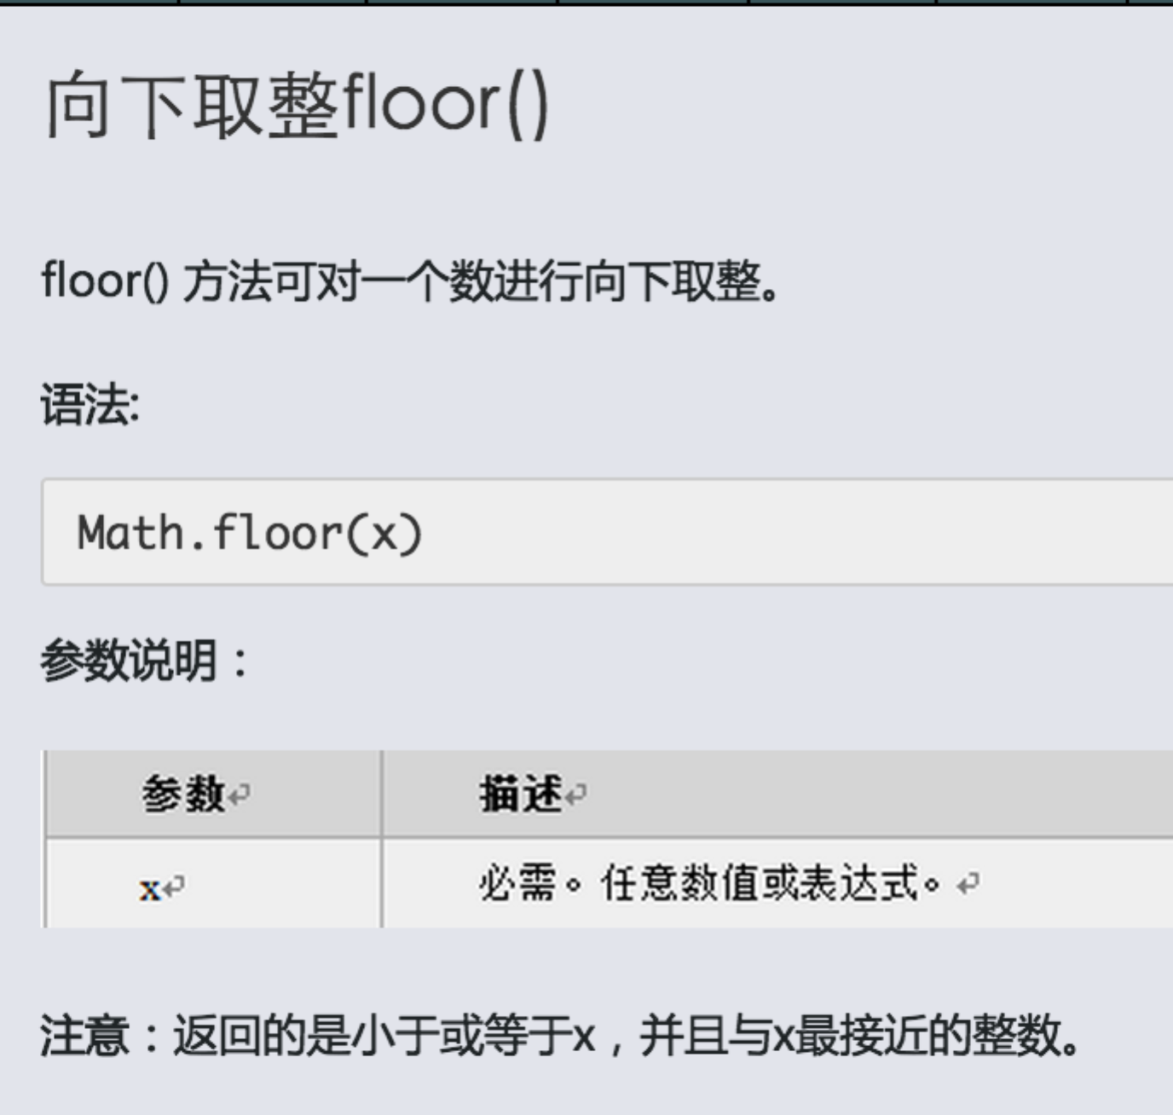

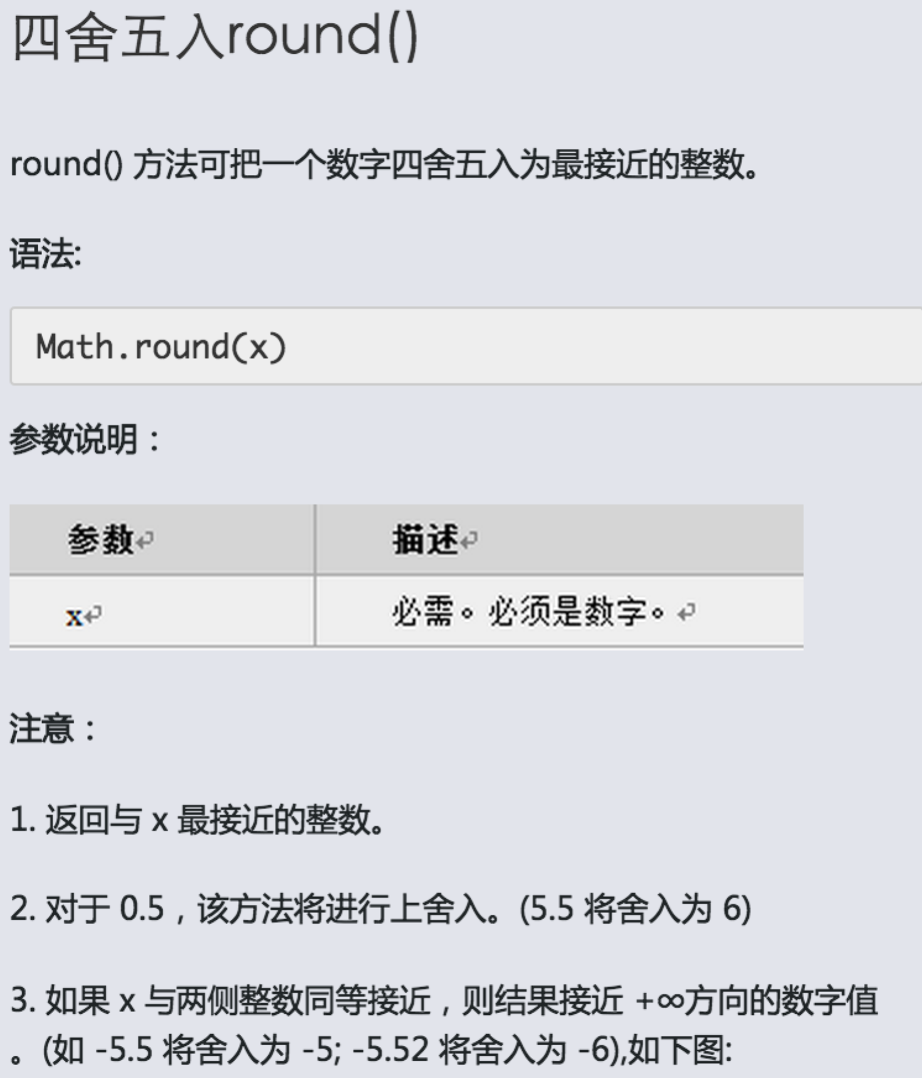

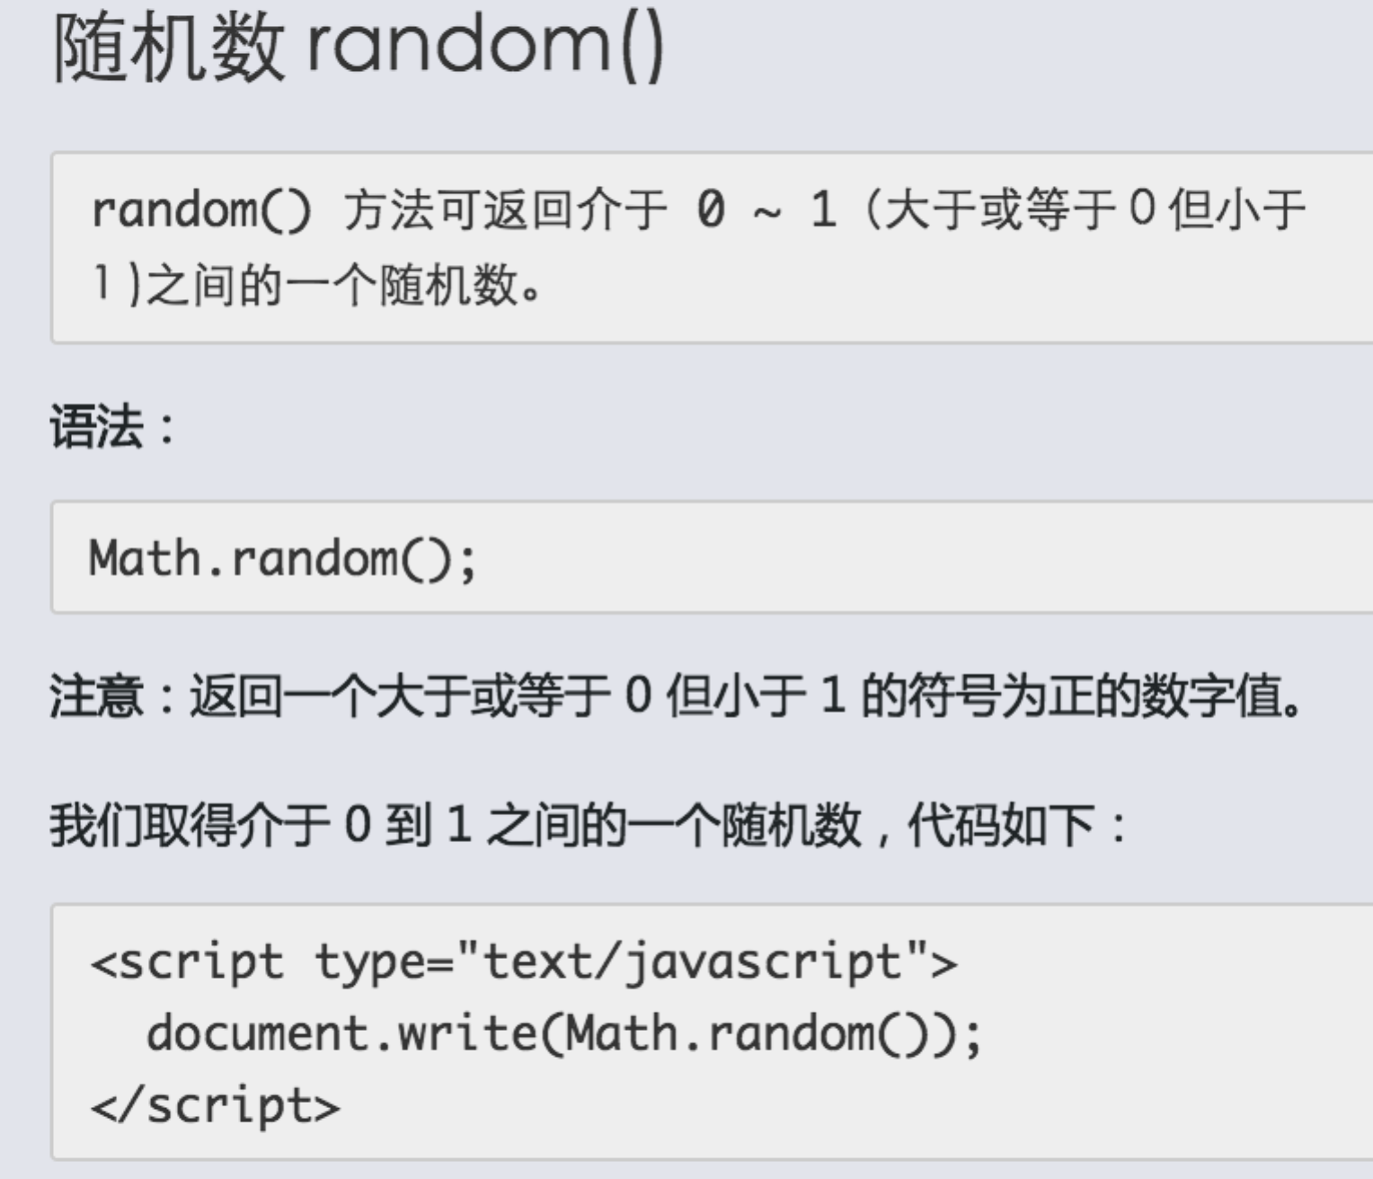

**使用random ()方法和round()，计算不大于10的整数。**

**document.write(Math.round(Math.random()*10));**

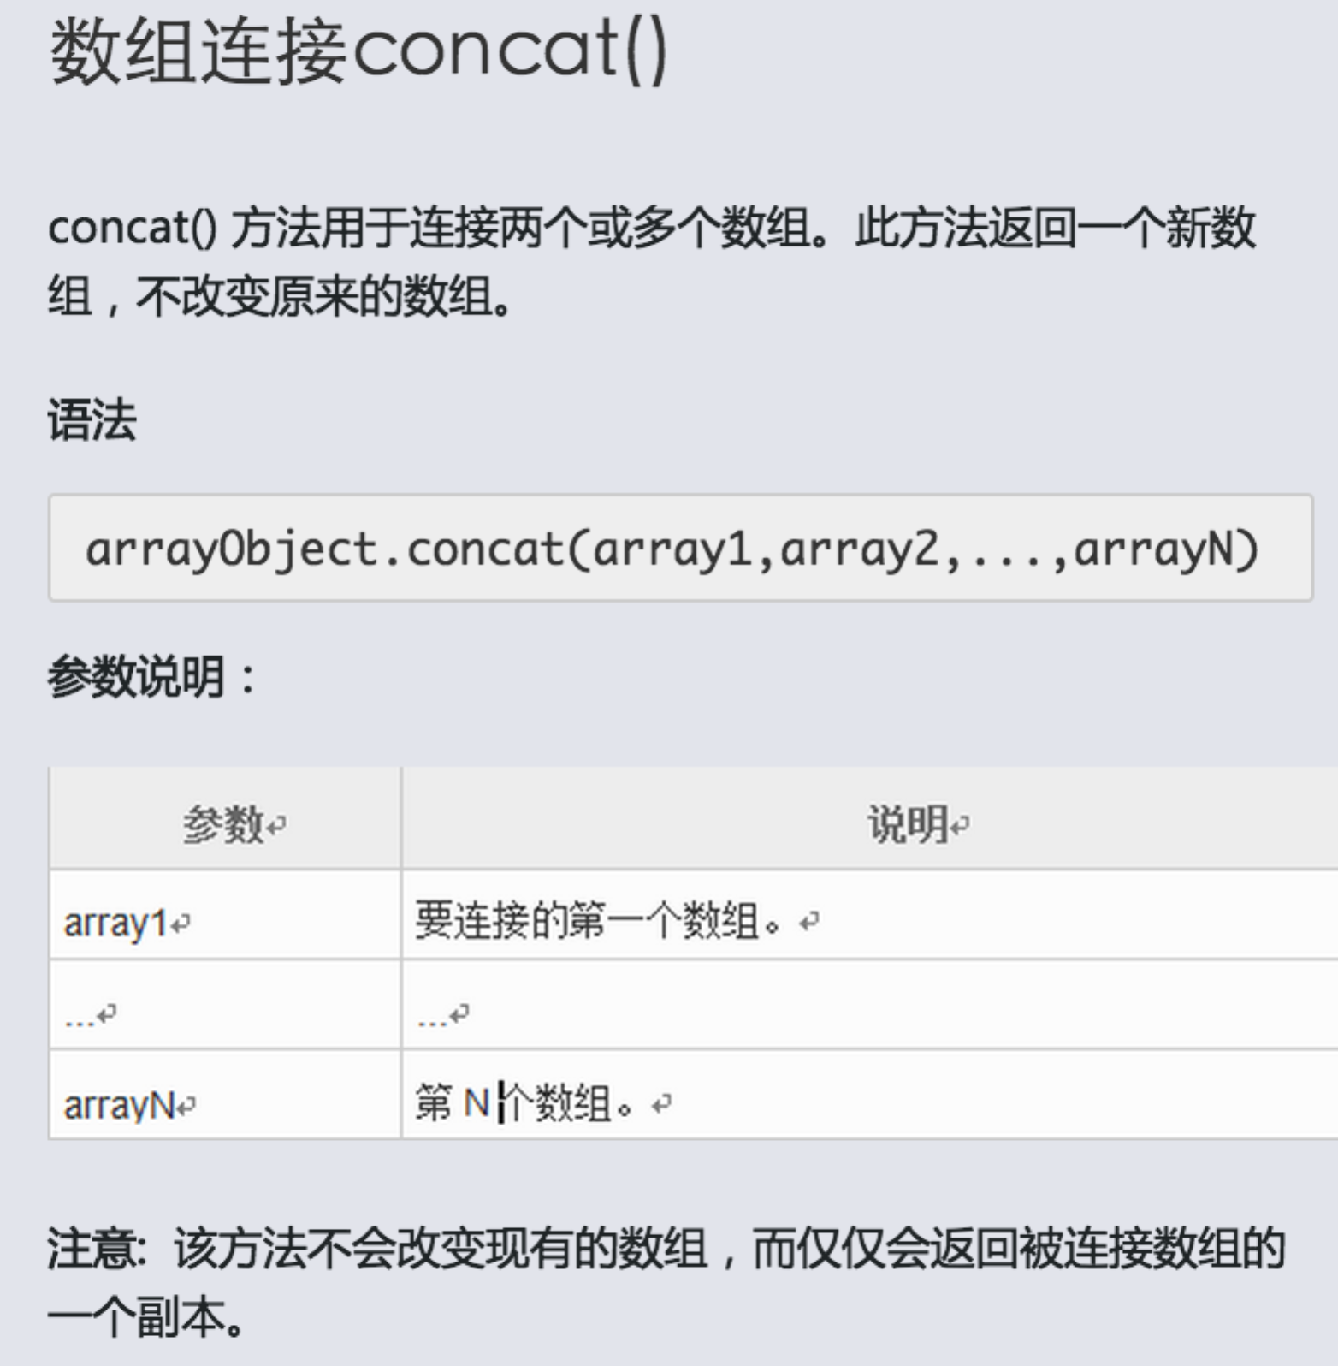

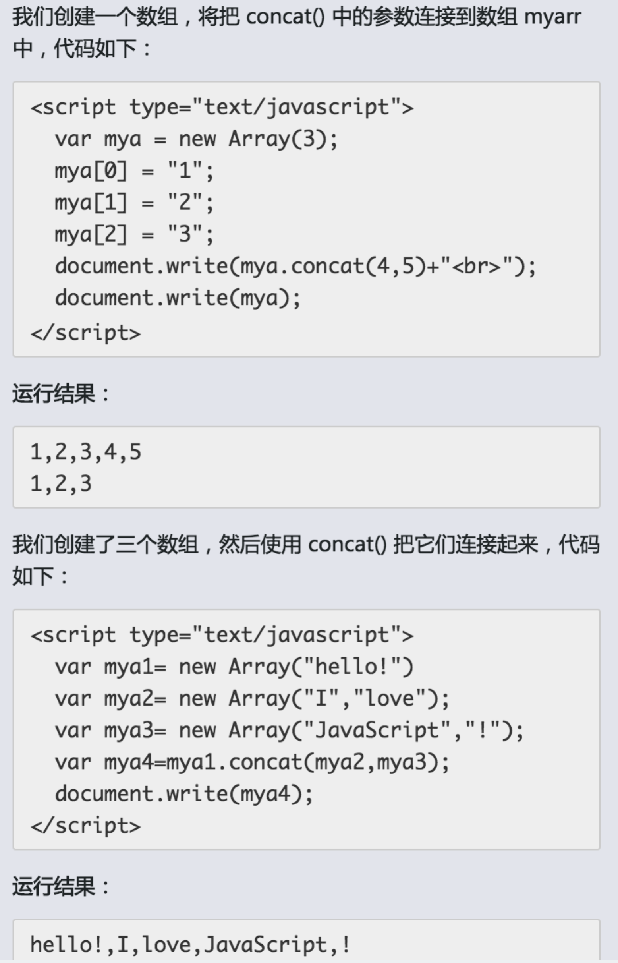

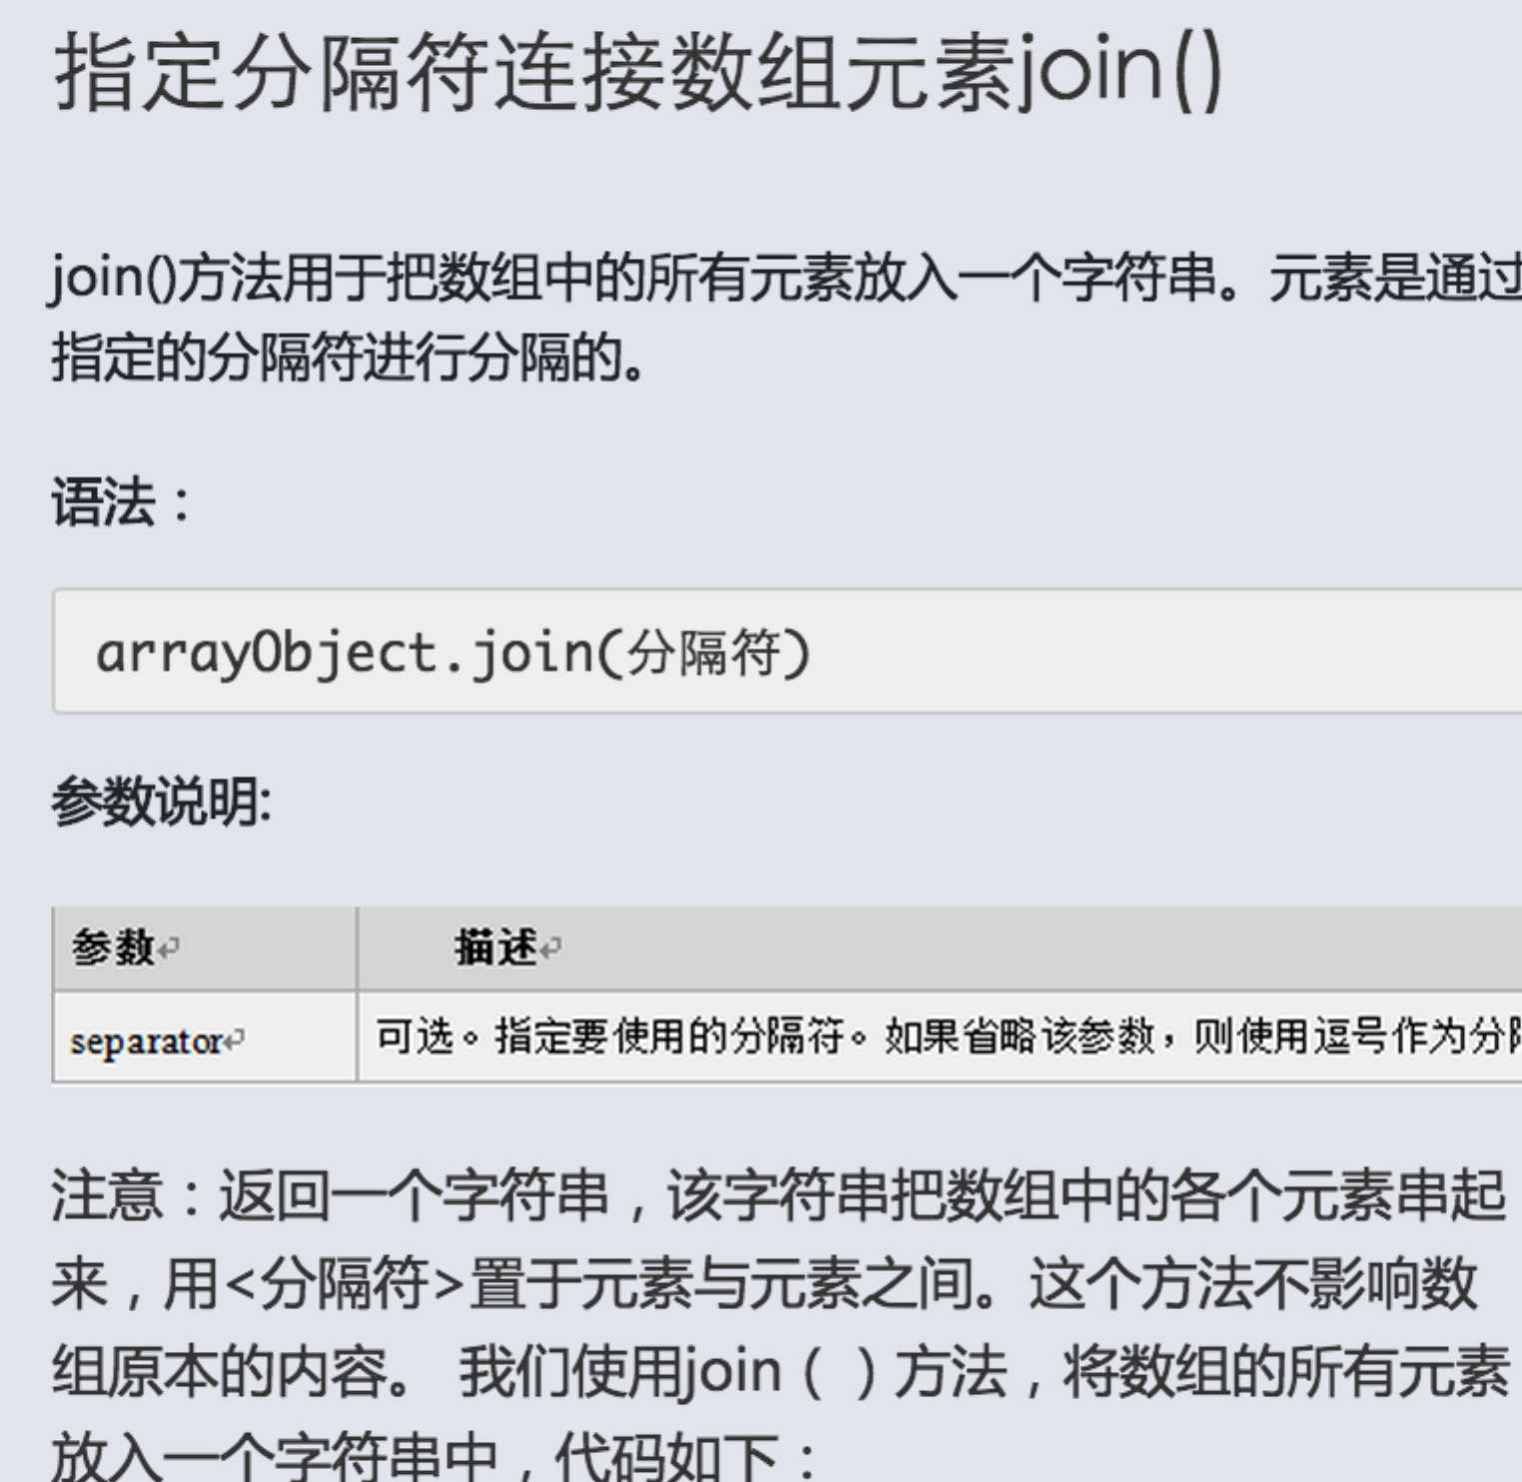

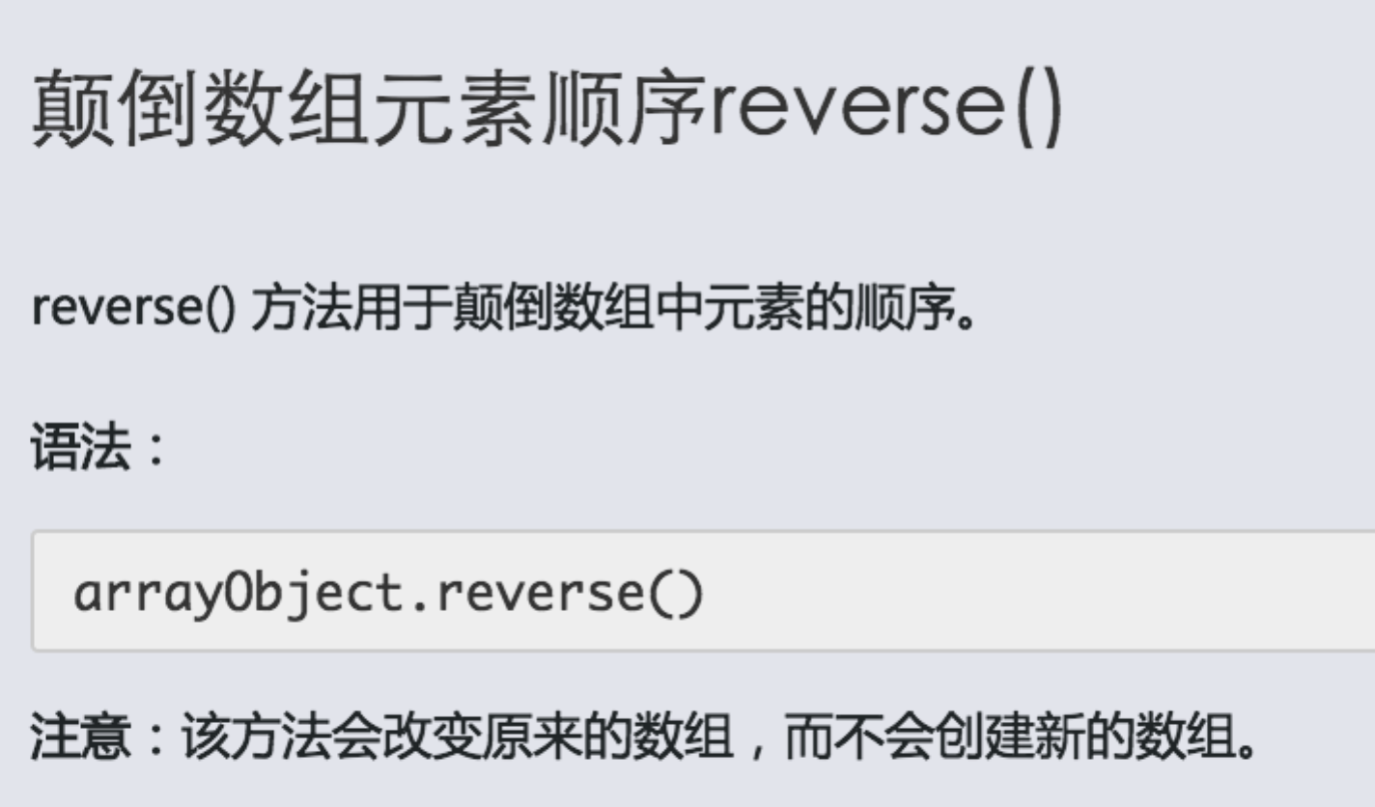

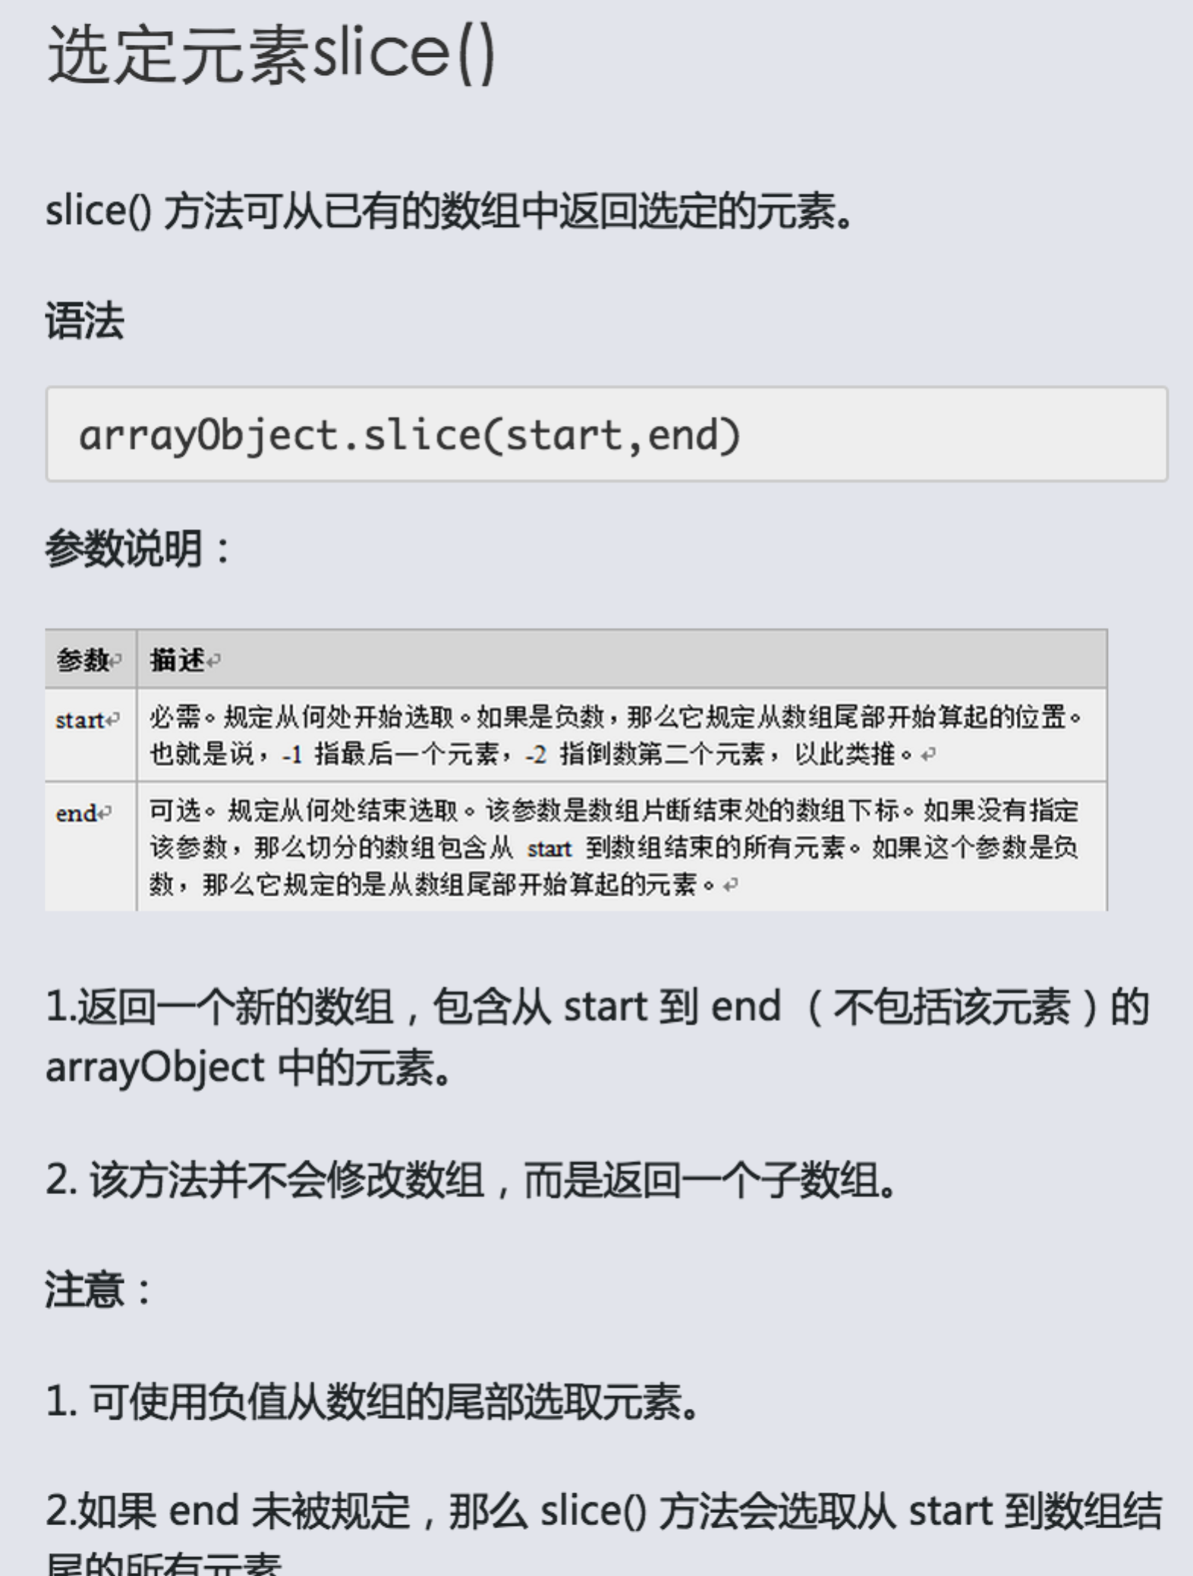

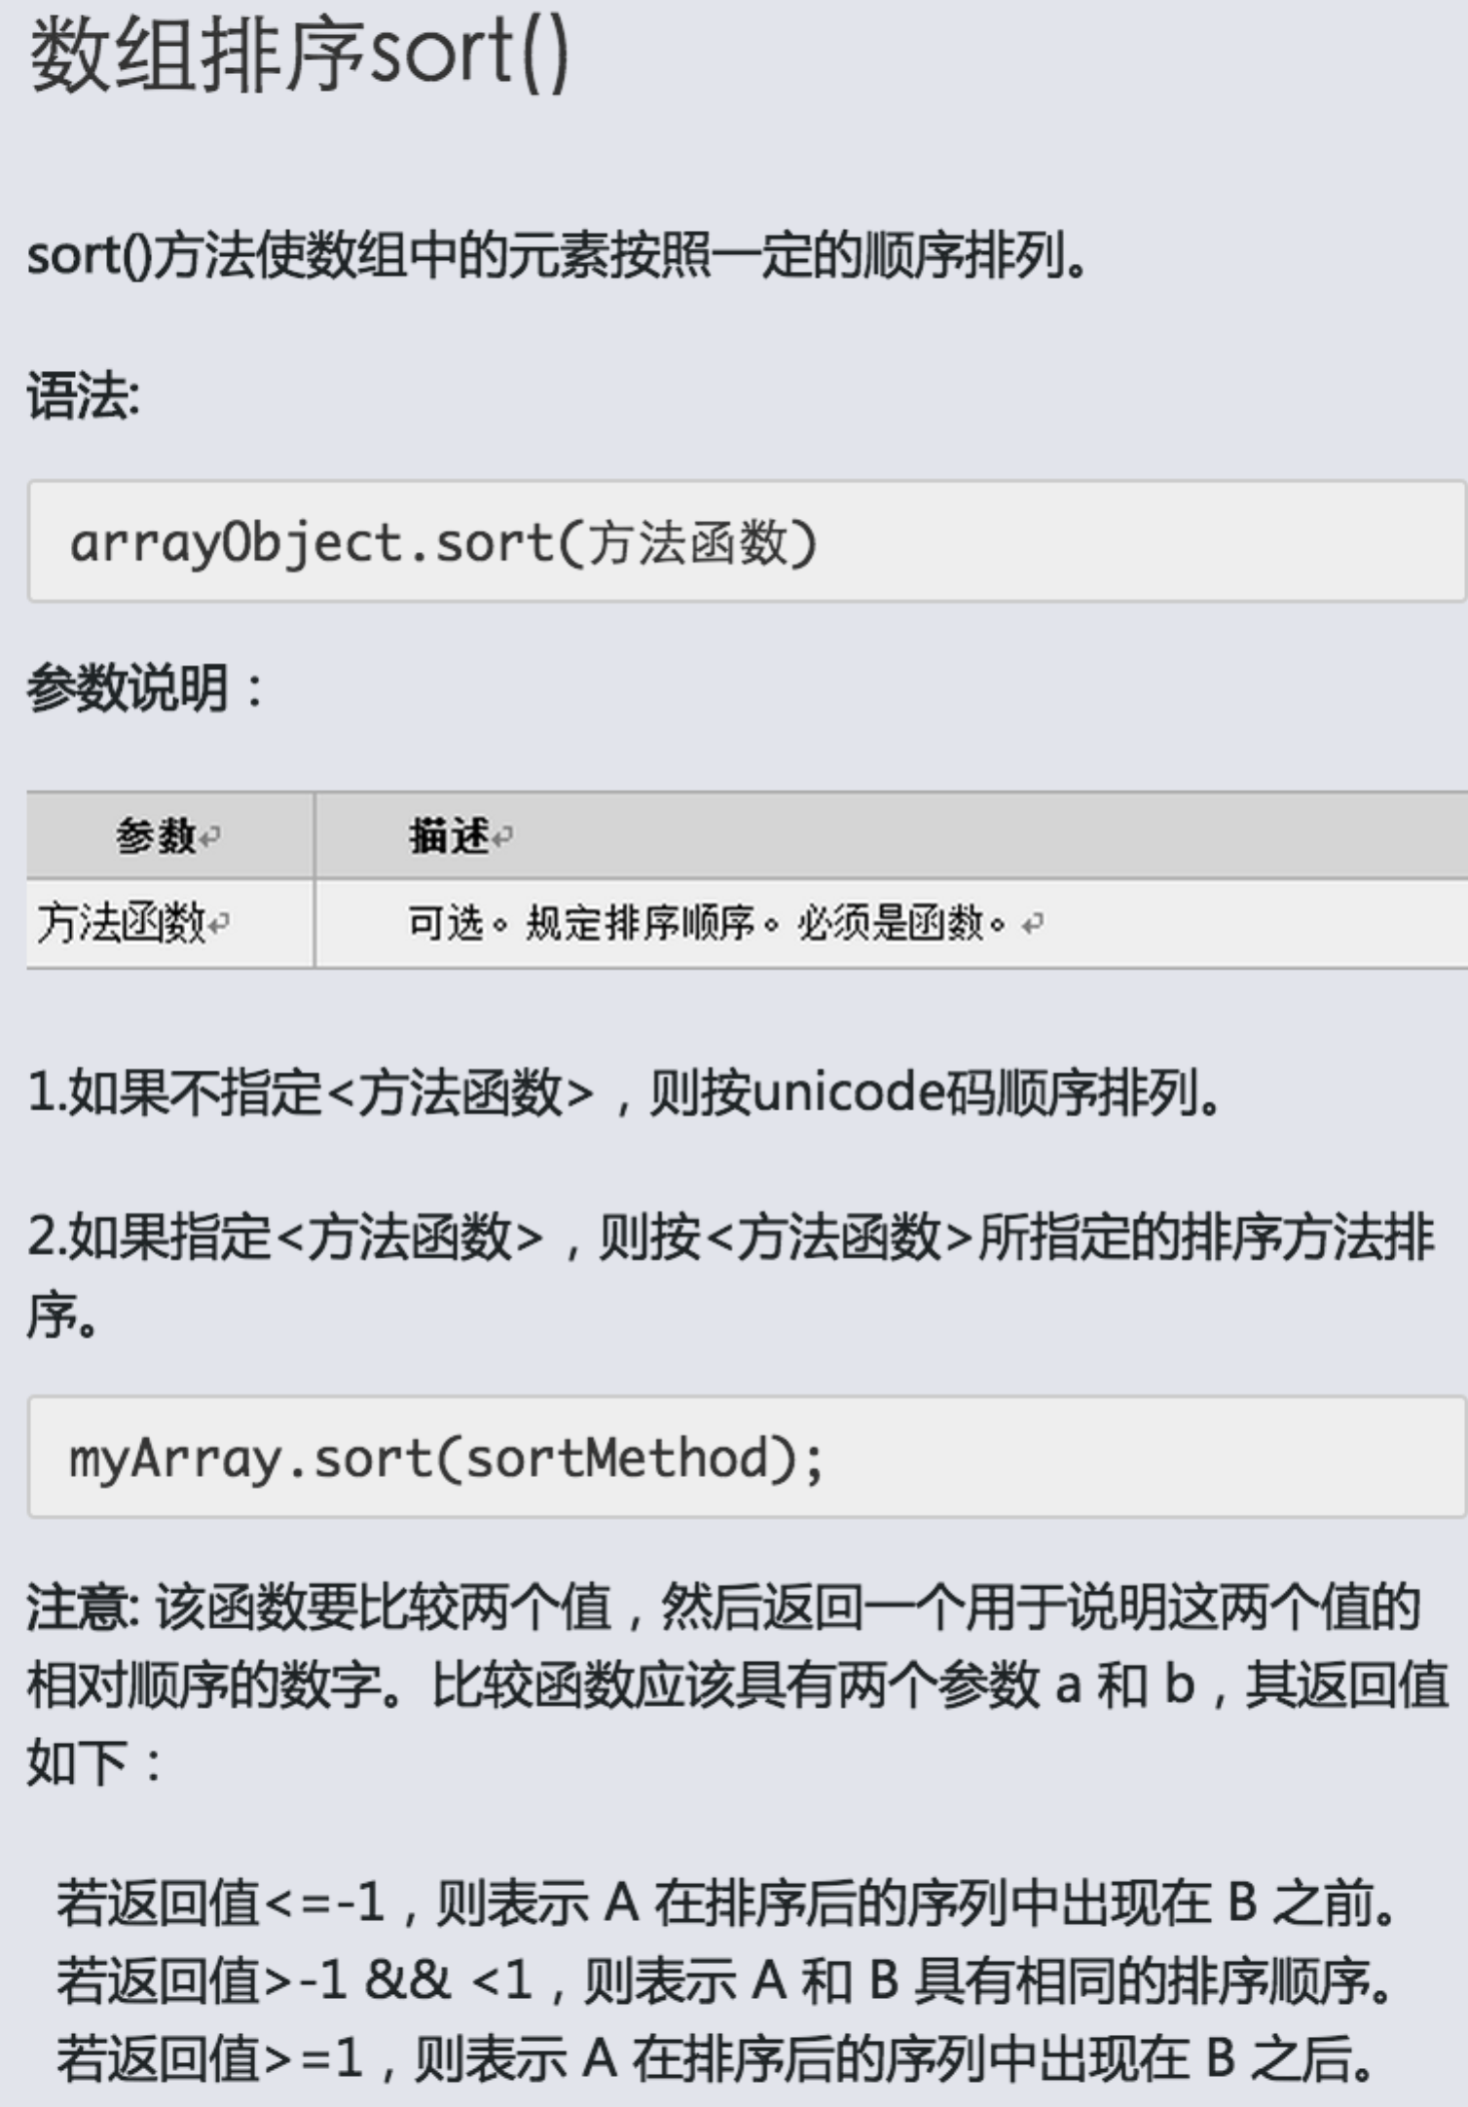

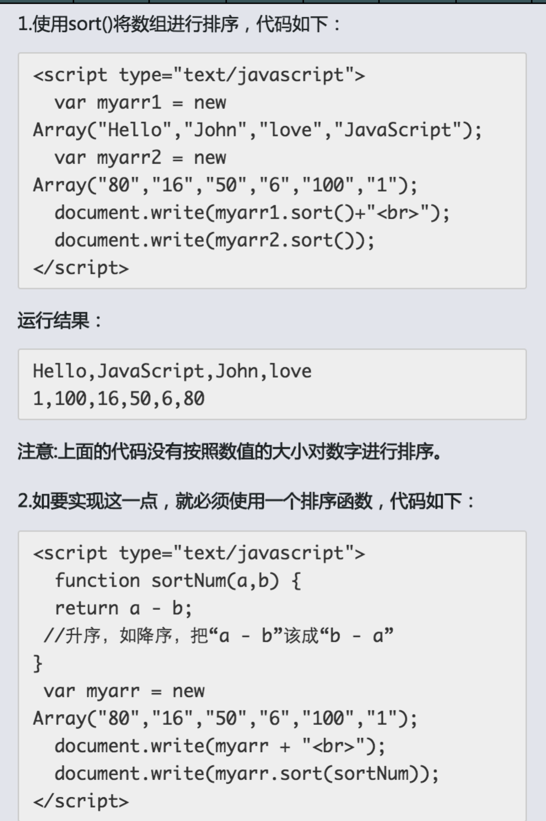

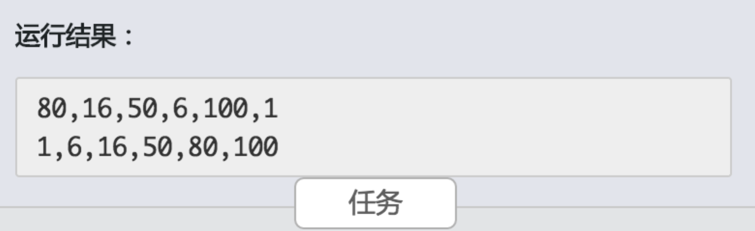

# 第八章

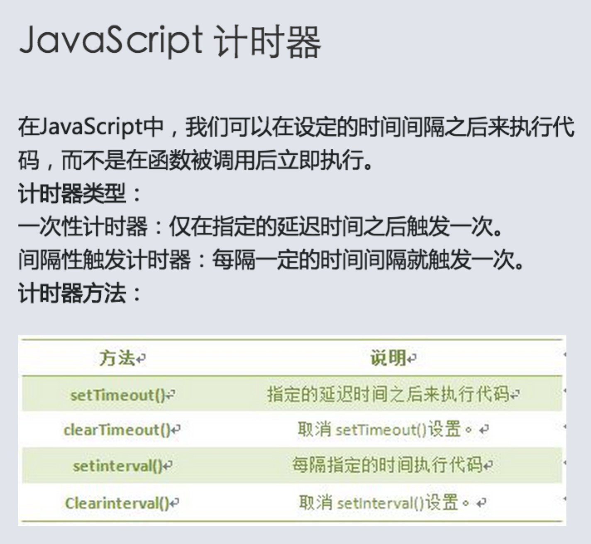

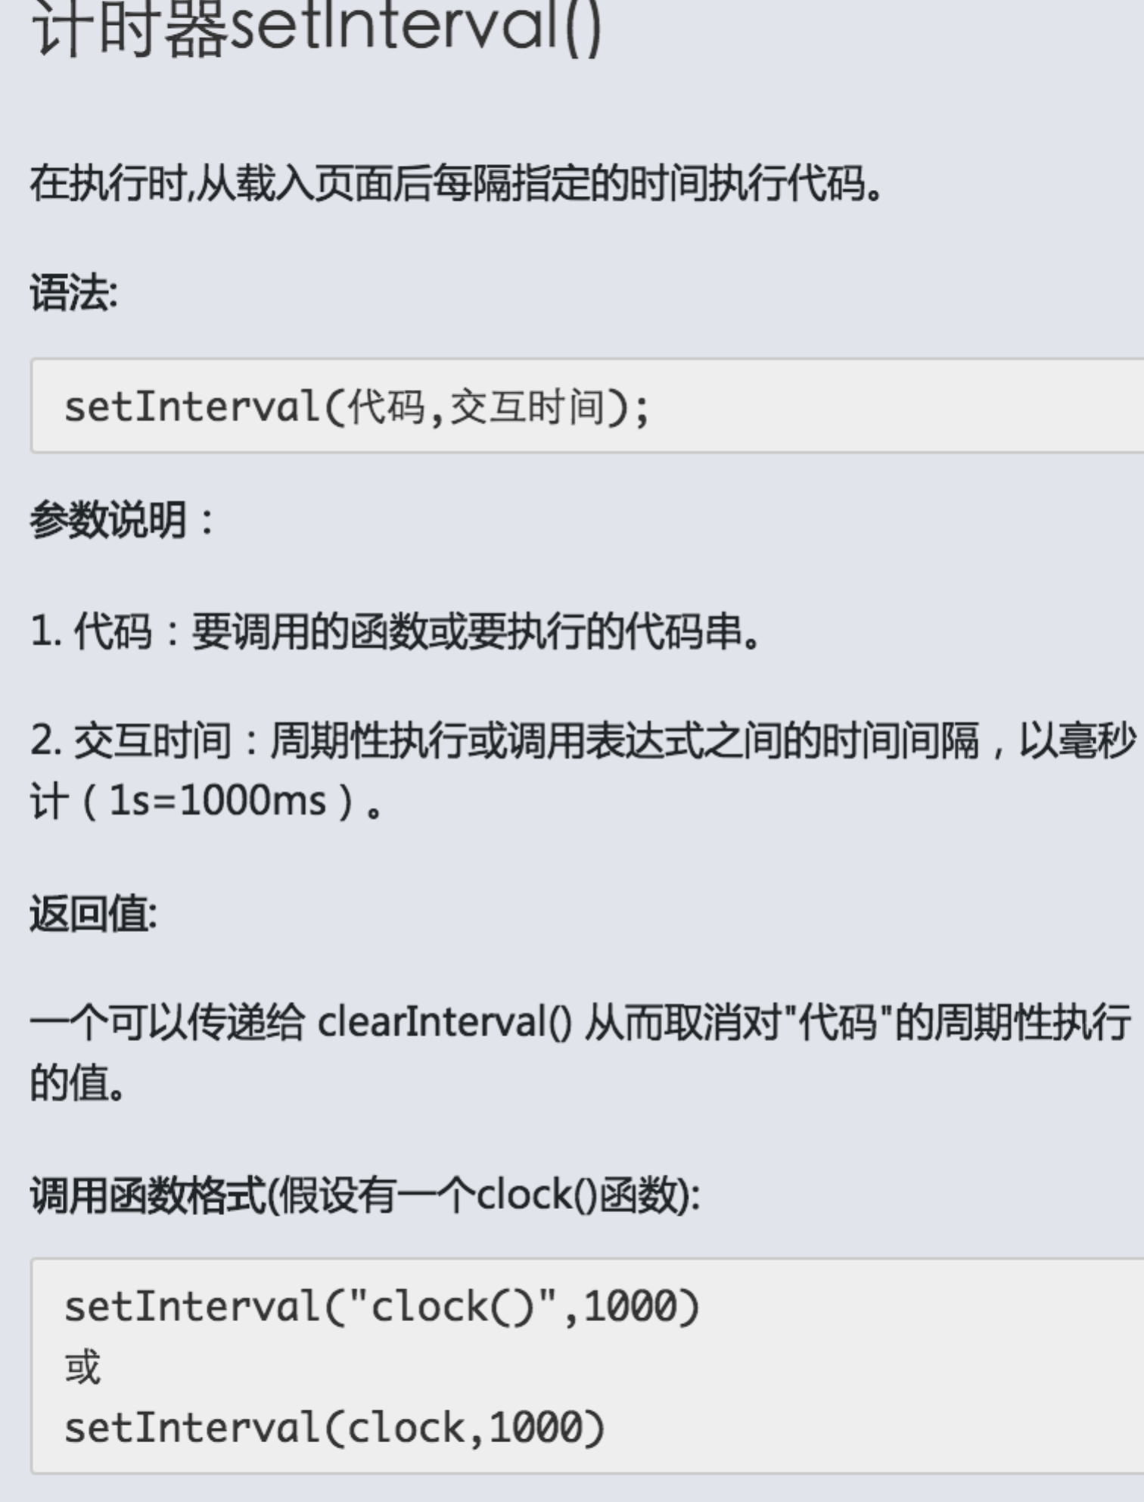

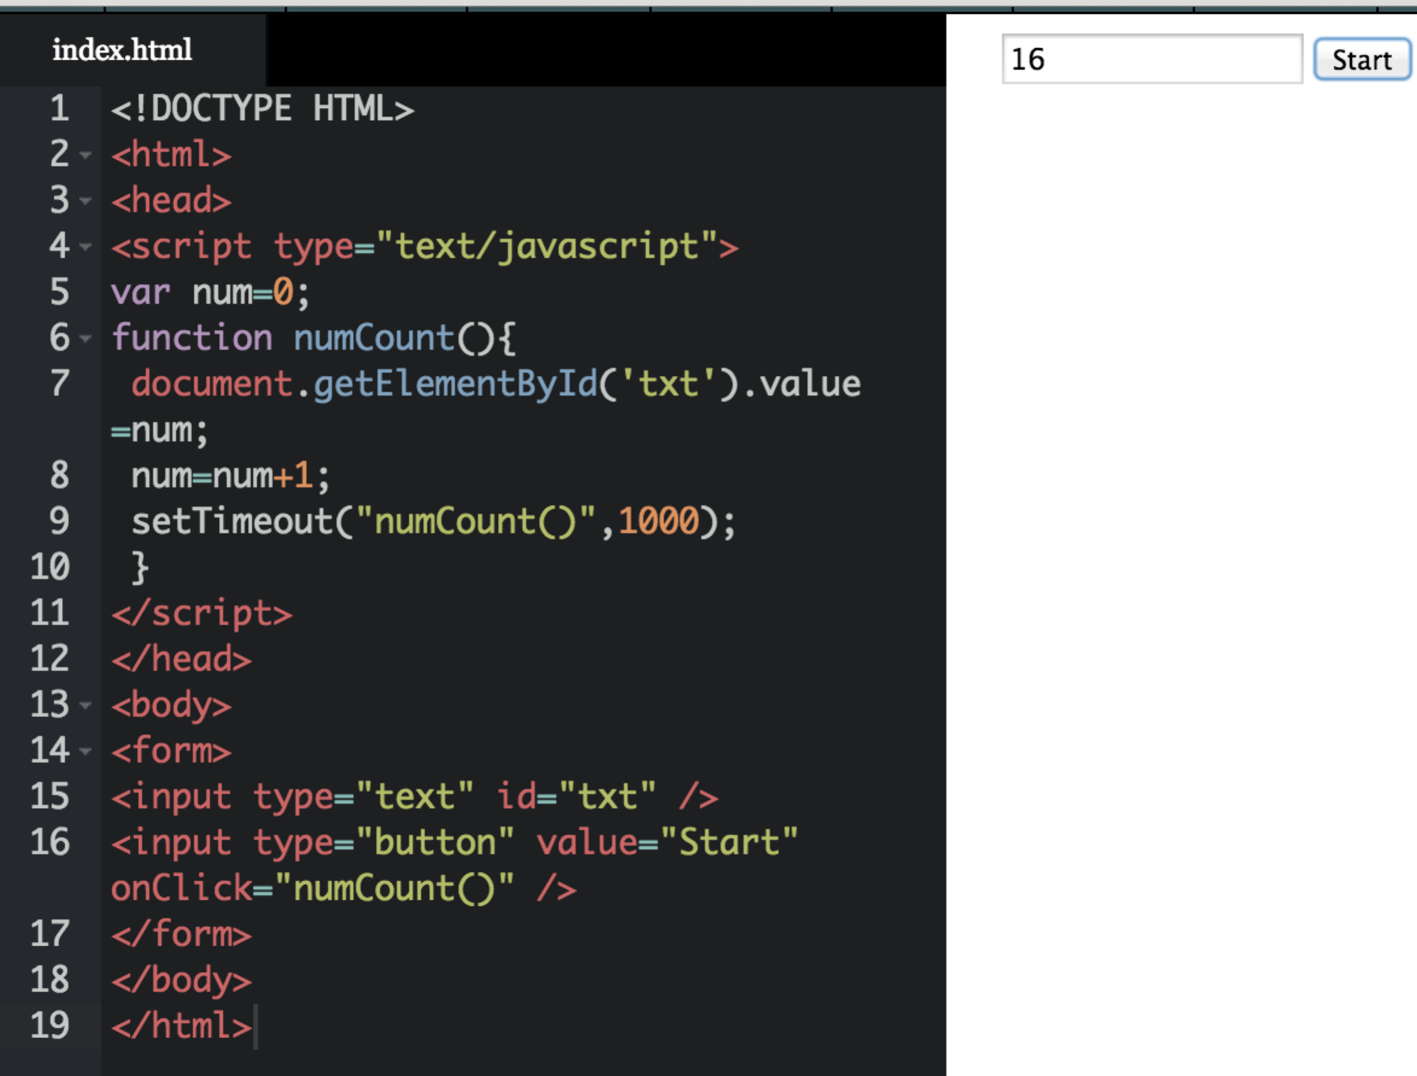

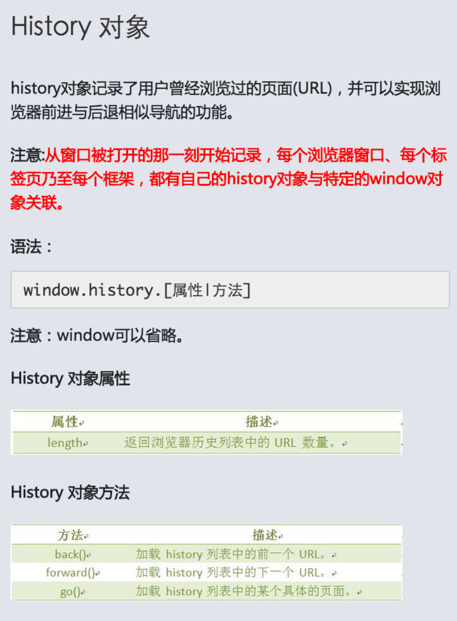

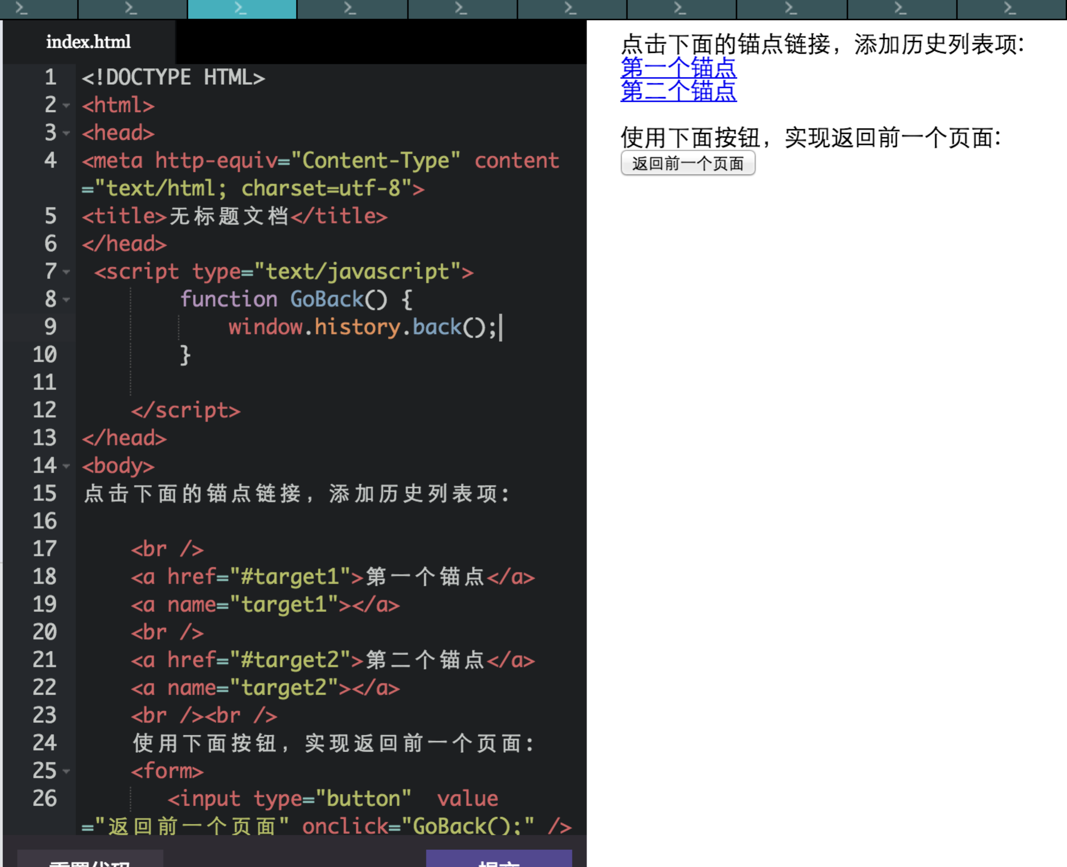

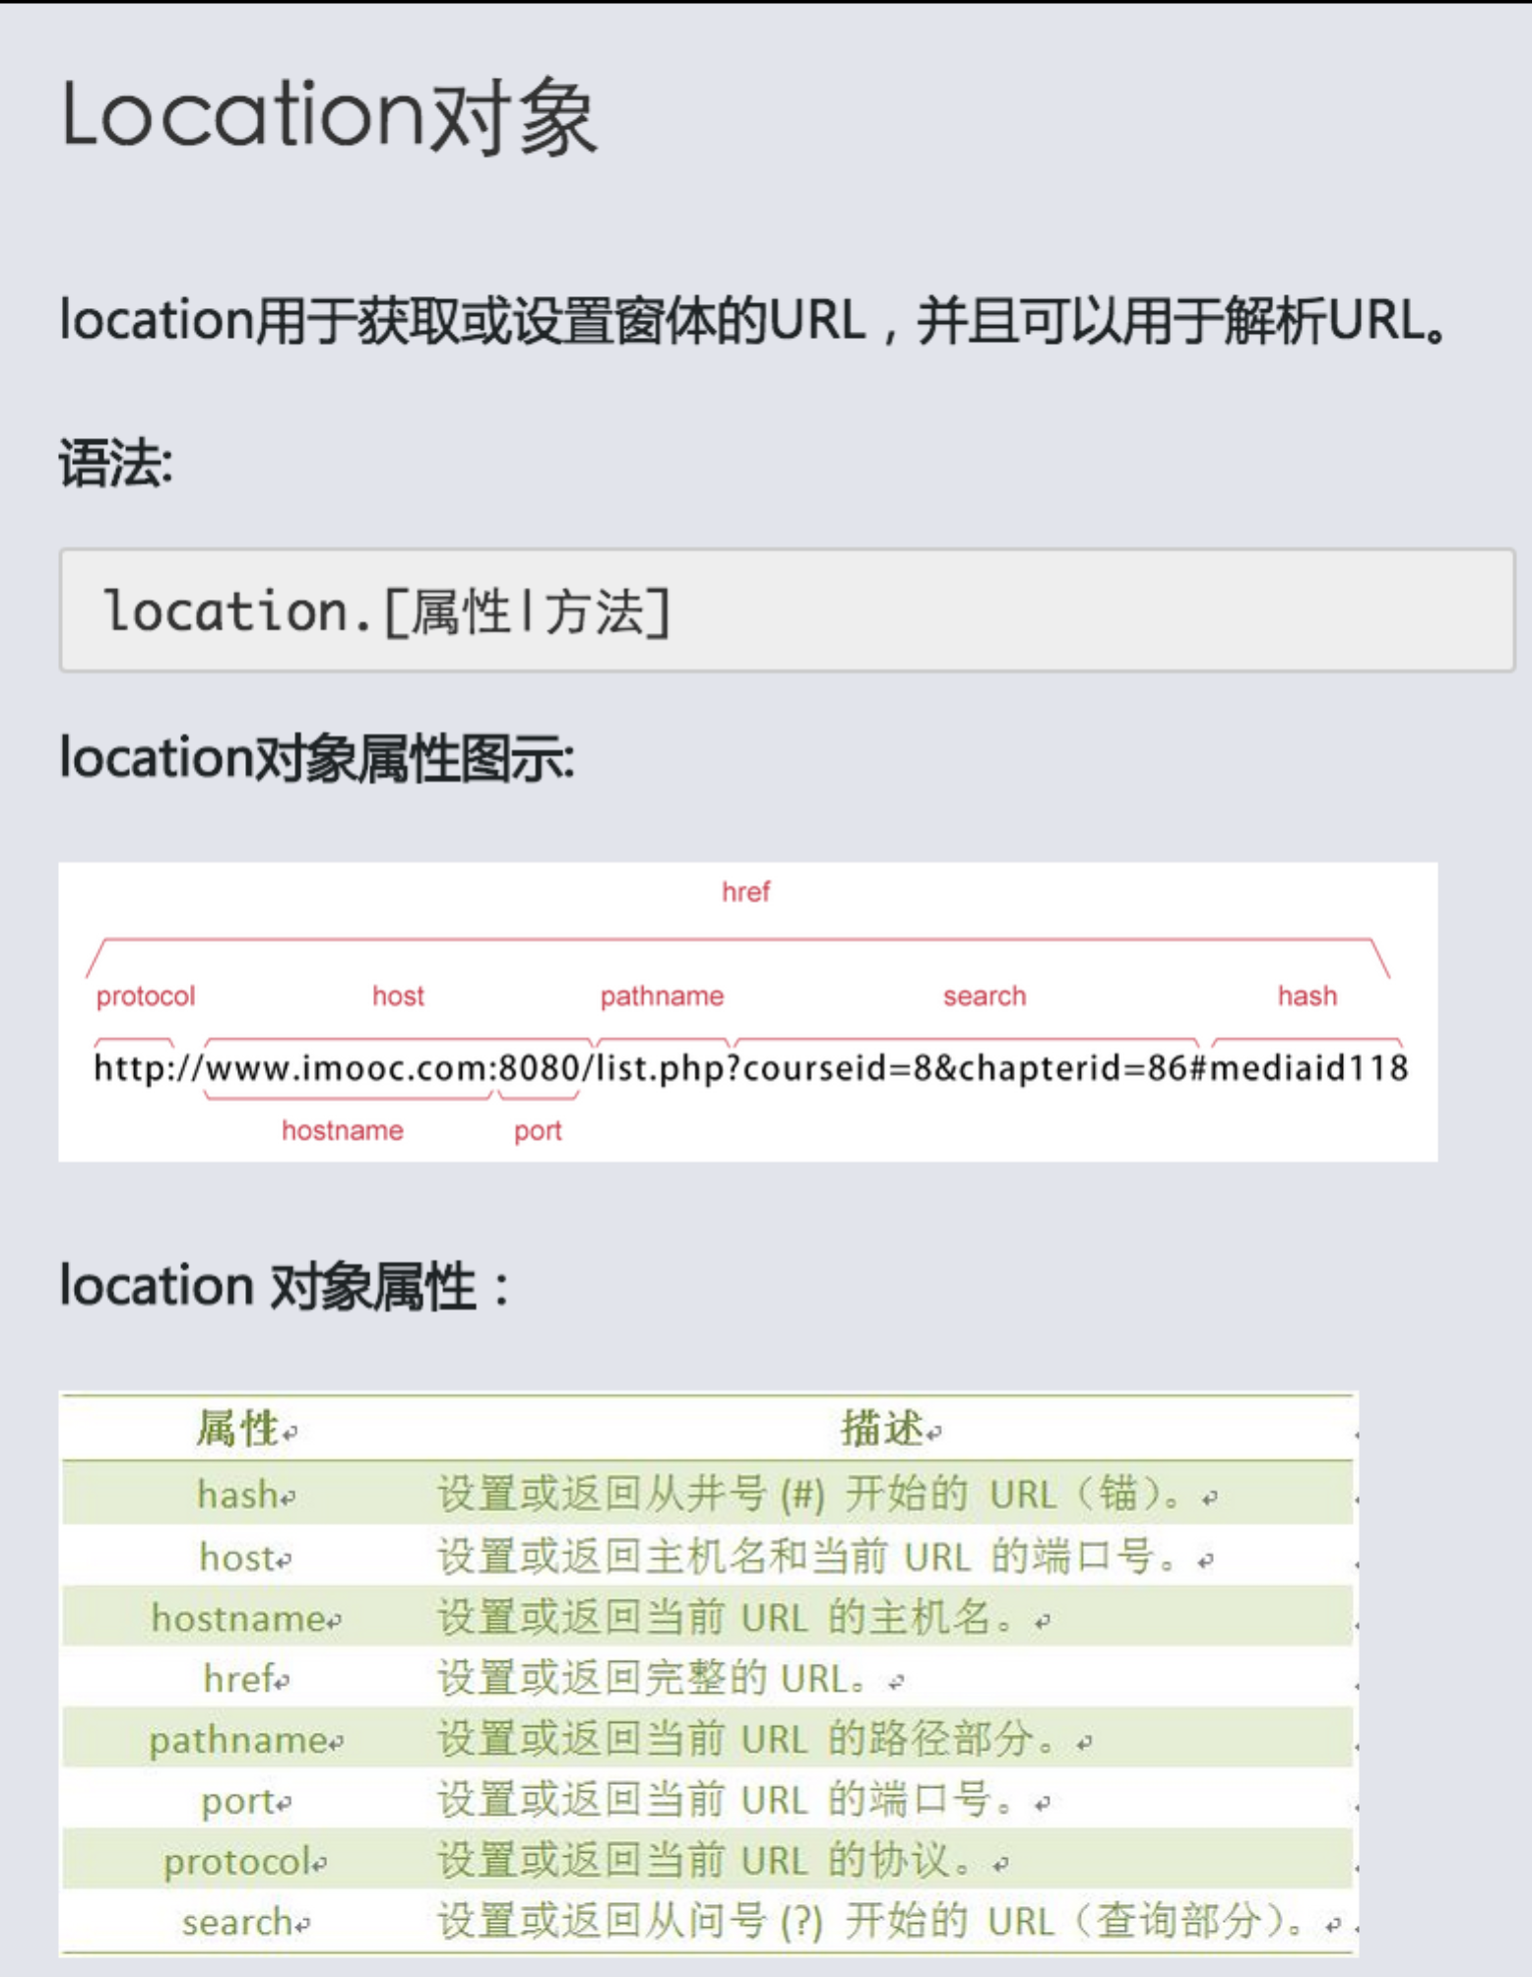

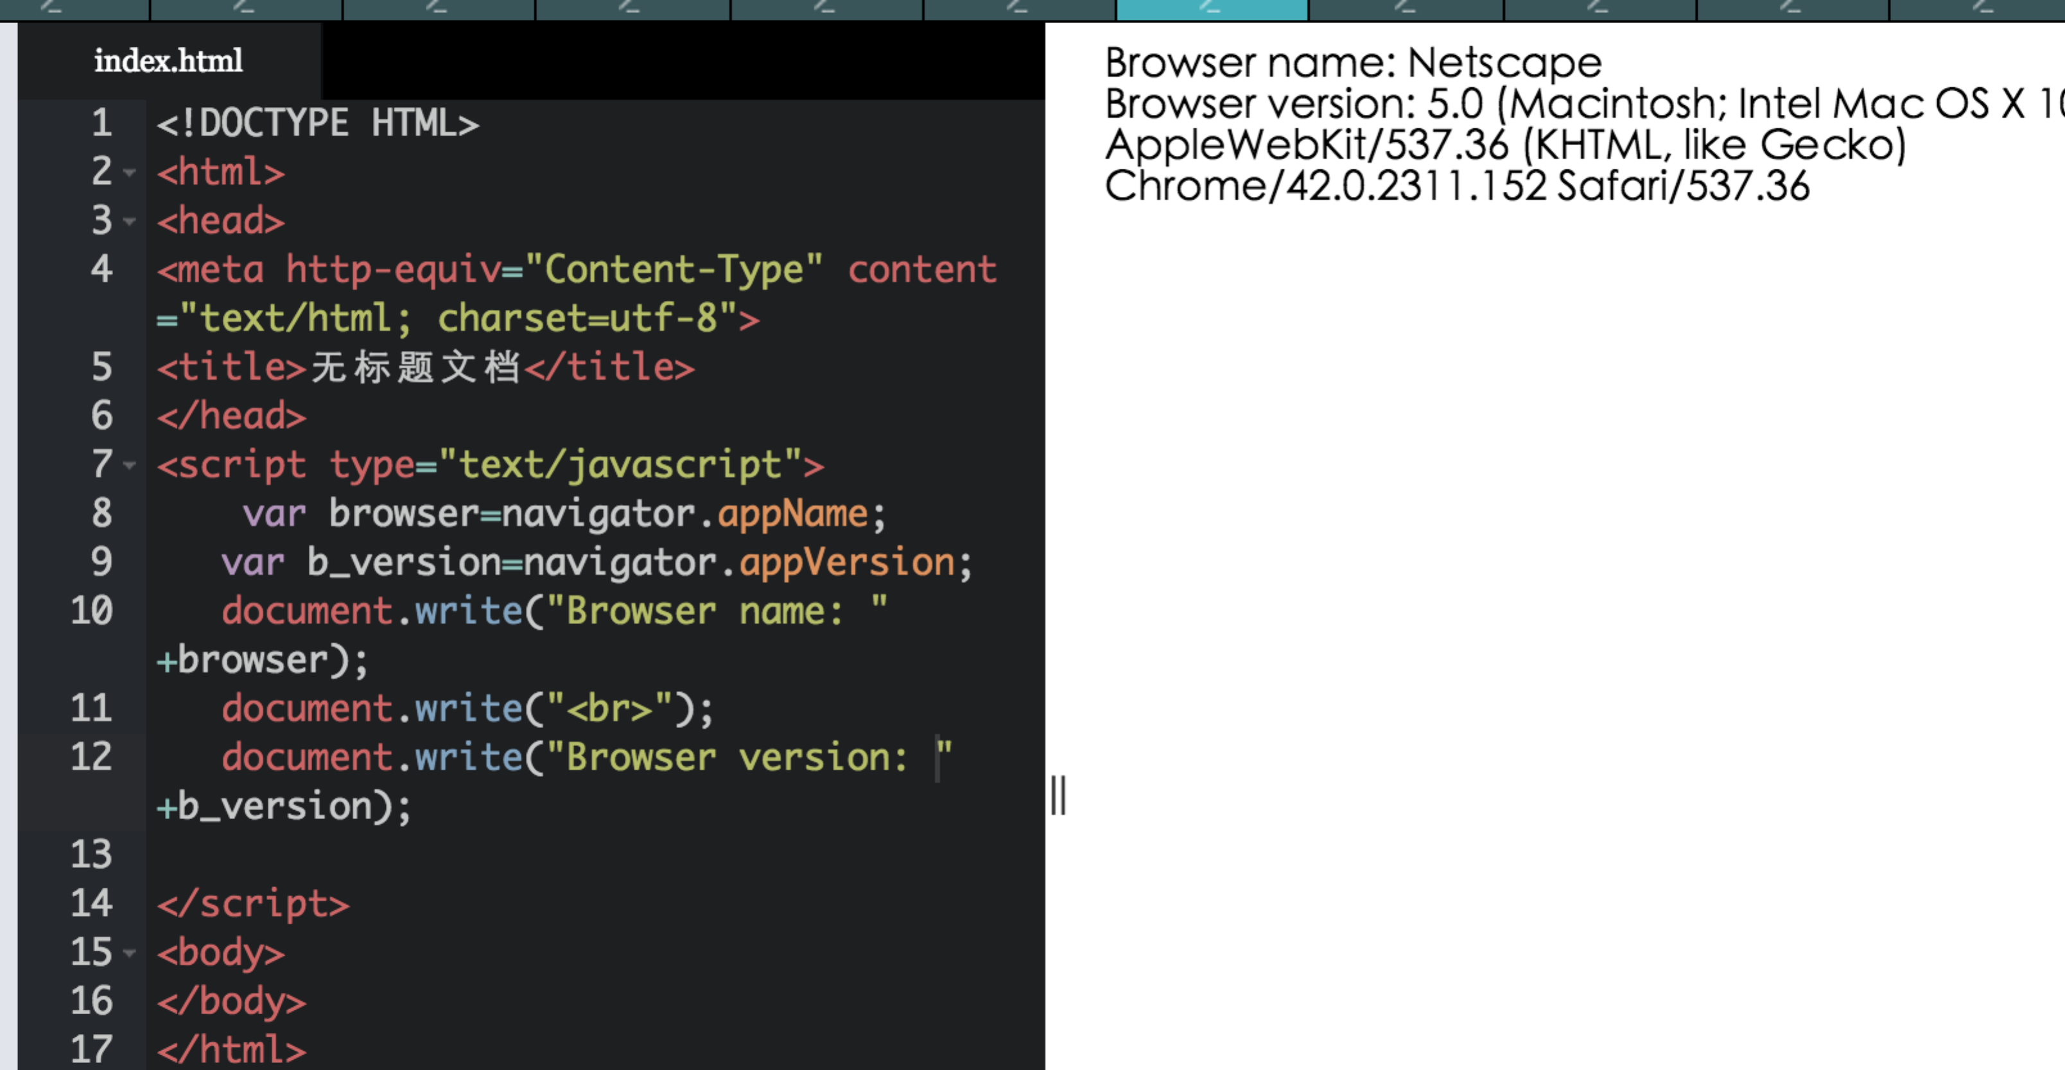

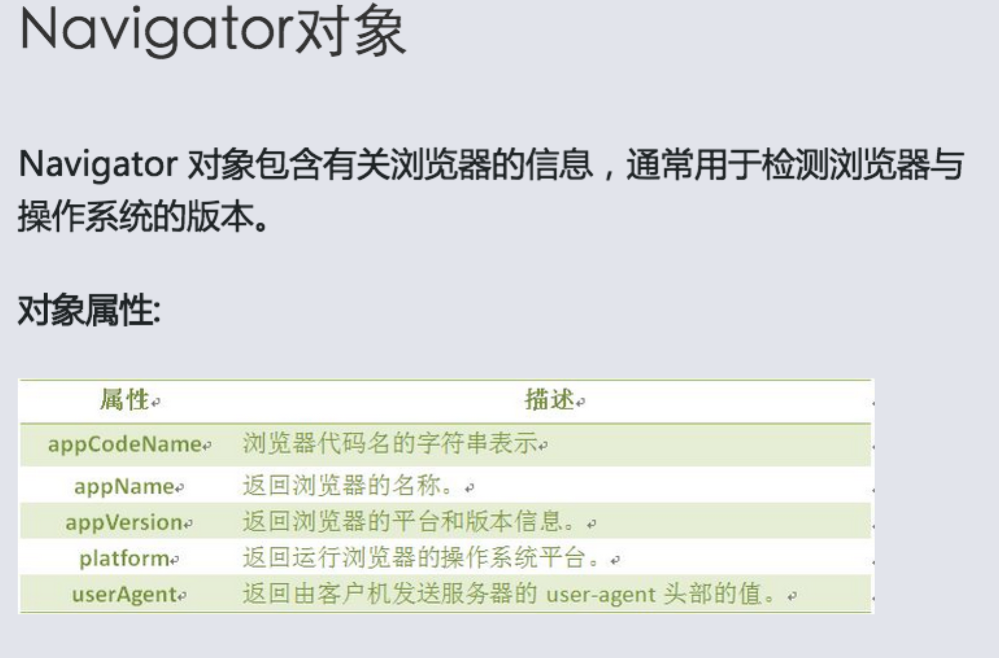

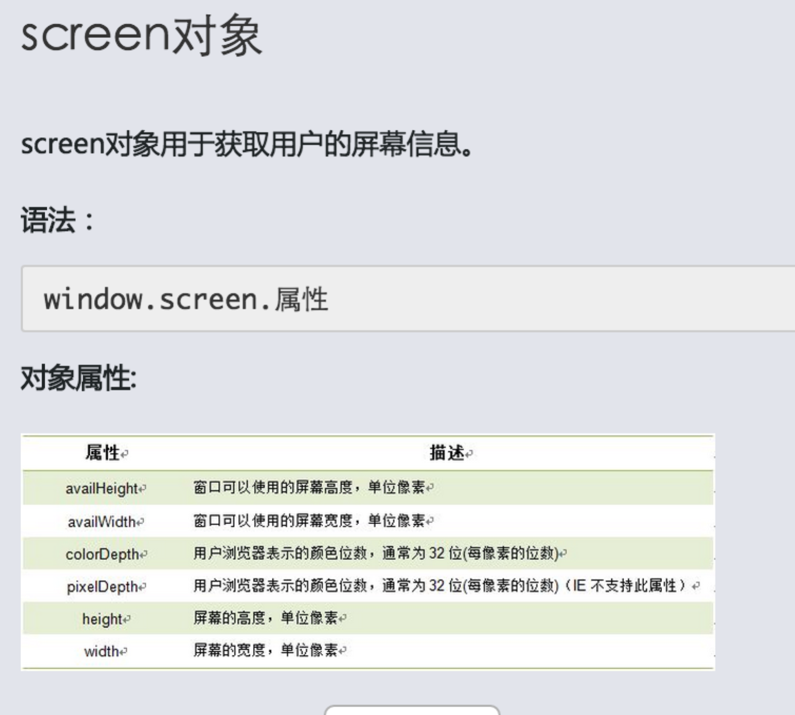

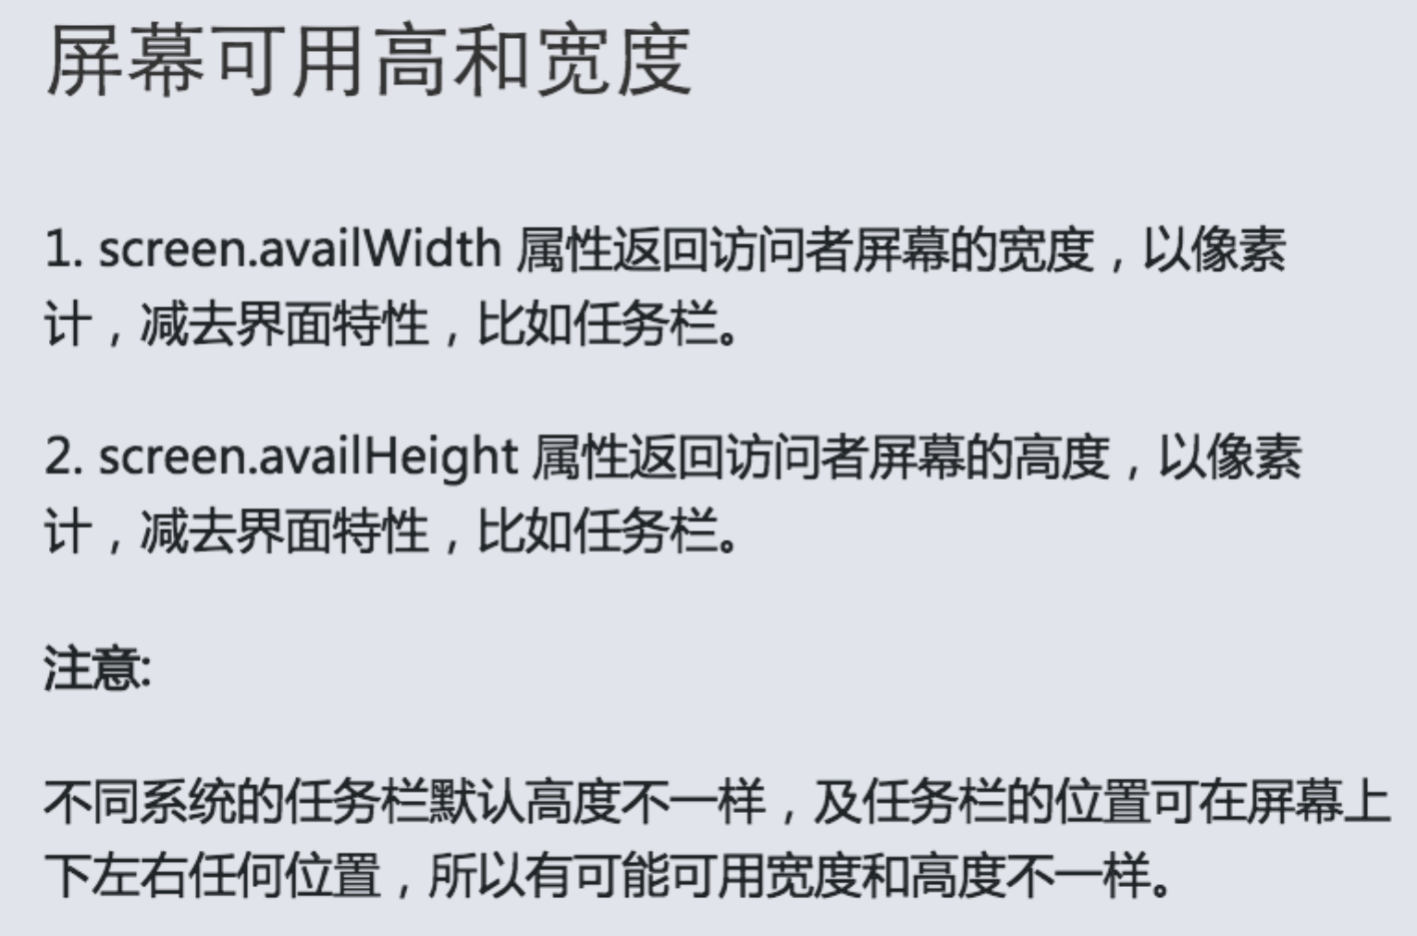

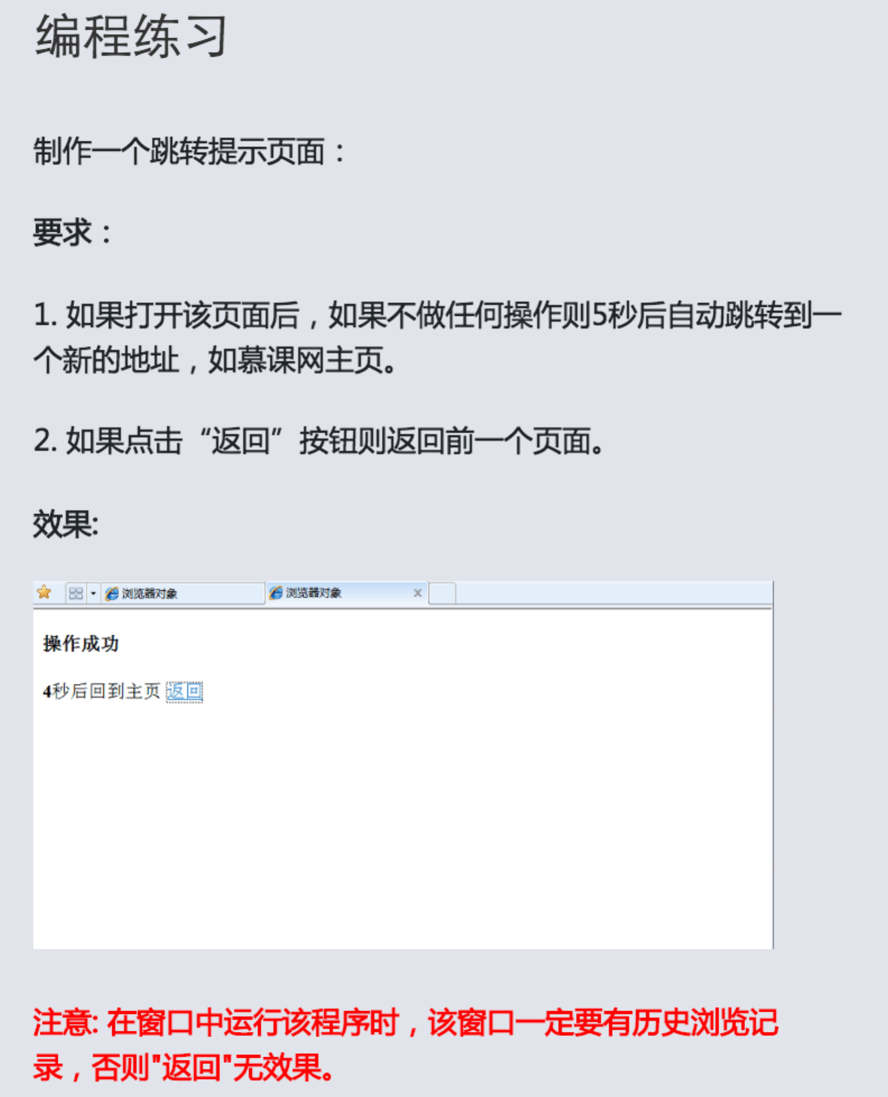

<!DOCTYPE html>

<html>

<head>

<title>浏览器对象</title>

<meta http-equiv="Content-Type" content="text/html; charset=gkb"/>

</head>

<body>

<!--先编写好网页布局-->

<h1>操作成功</h1>

<span id="second" >5</span>

<span >秒后回到主页</span>

<**a href="javascript:back();**">返回</a>

<script type="text/javascript">

var num=document.getElementById("second").innerHTML;

//获取显示秒数的元素，通过定时器来更改秒数。

function count()

{

num--;

document.getElementById("second").innerHTML=num;

if(num==0)

{

**location.assign("www.imooc.com");**

}

}

**setInterval("count()",1000);//计数器 过一秒innerhtml减一**

//通过window的location和history对象来控制网页的跳转。

function **back()**

{

window.history.back();

}

</script>

</body>

</html>

# 第九章

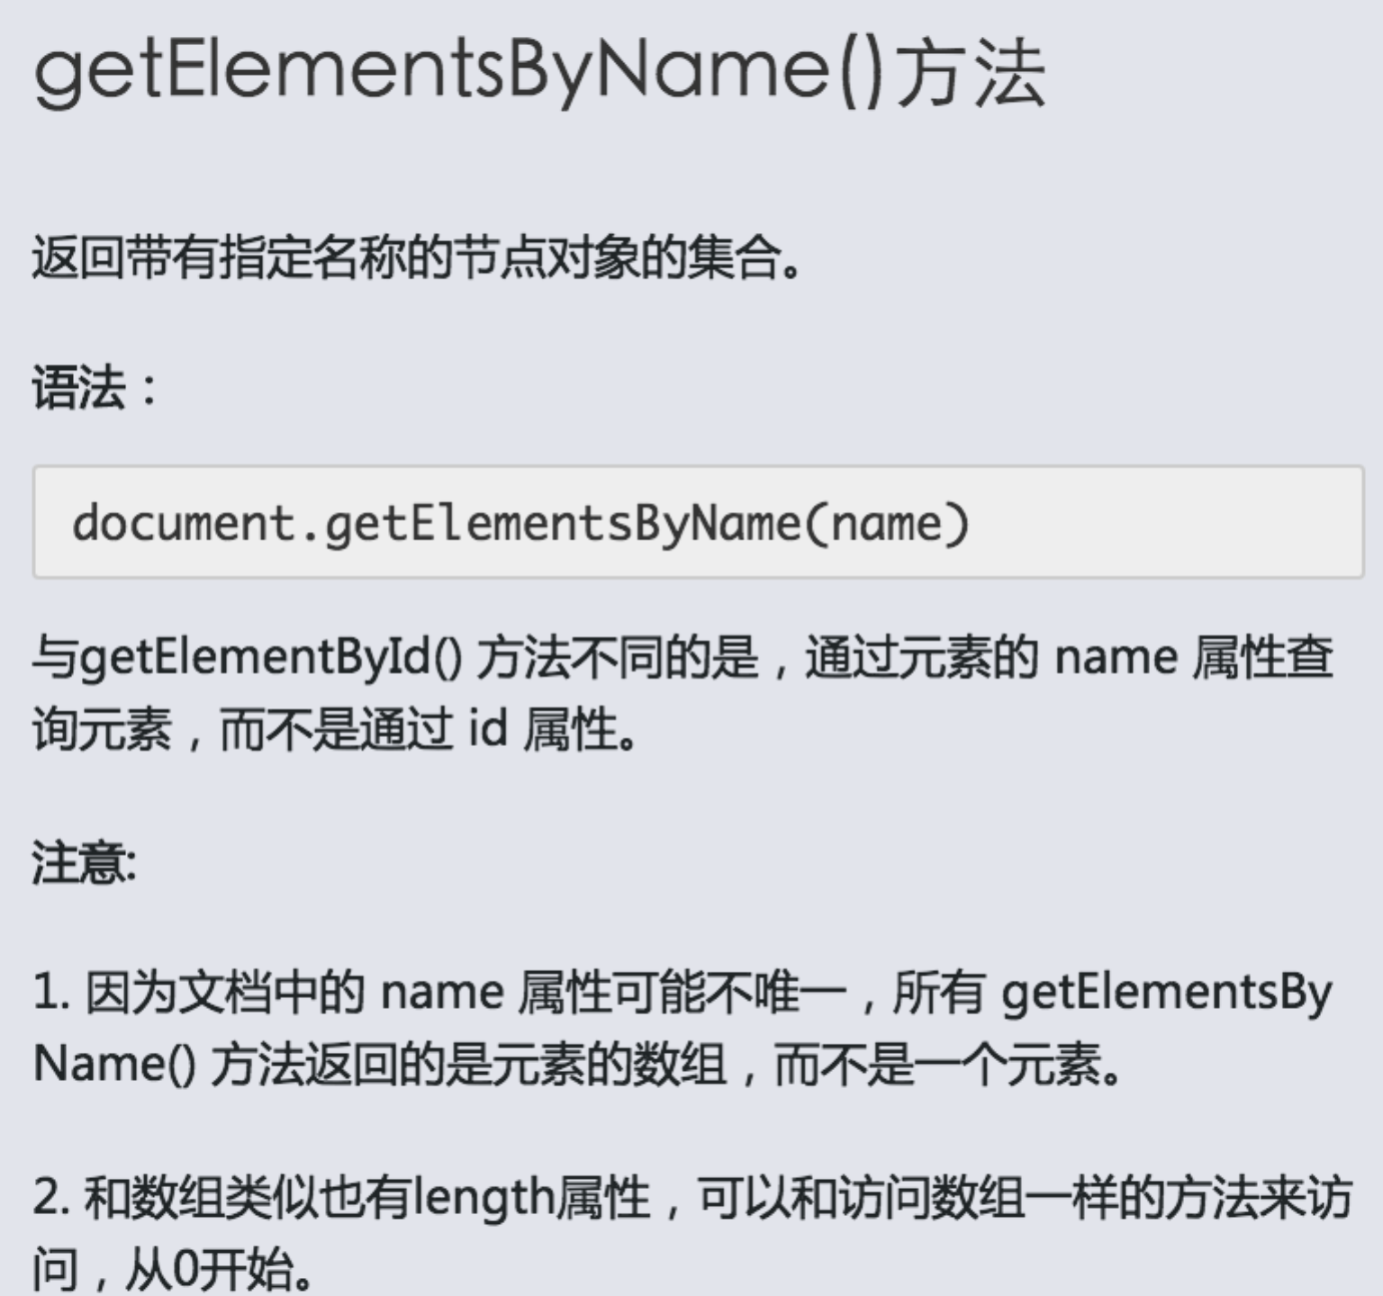

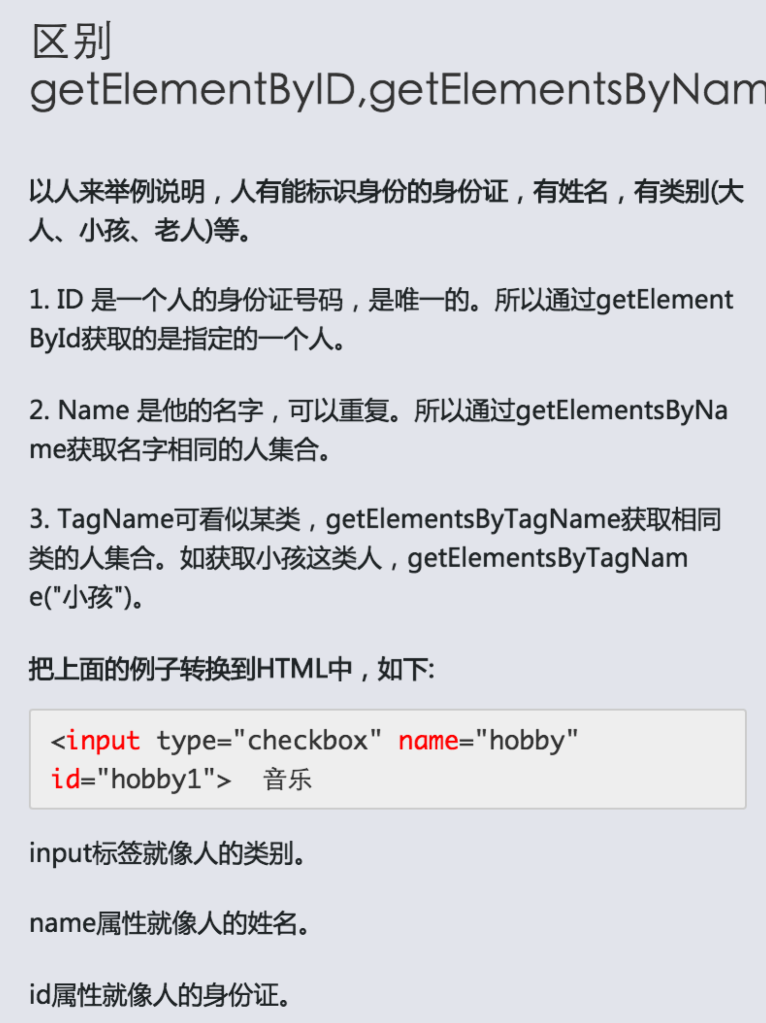

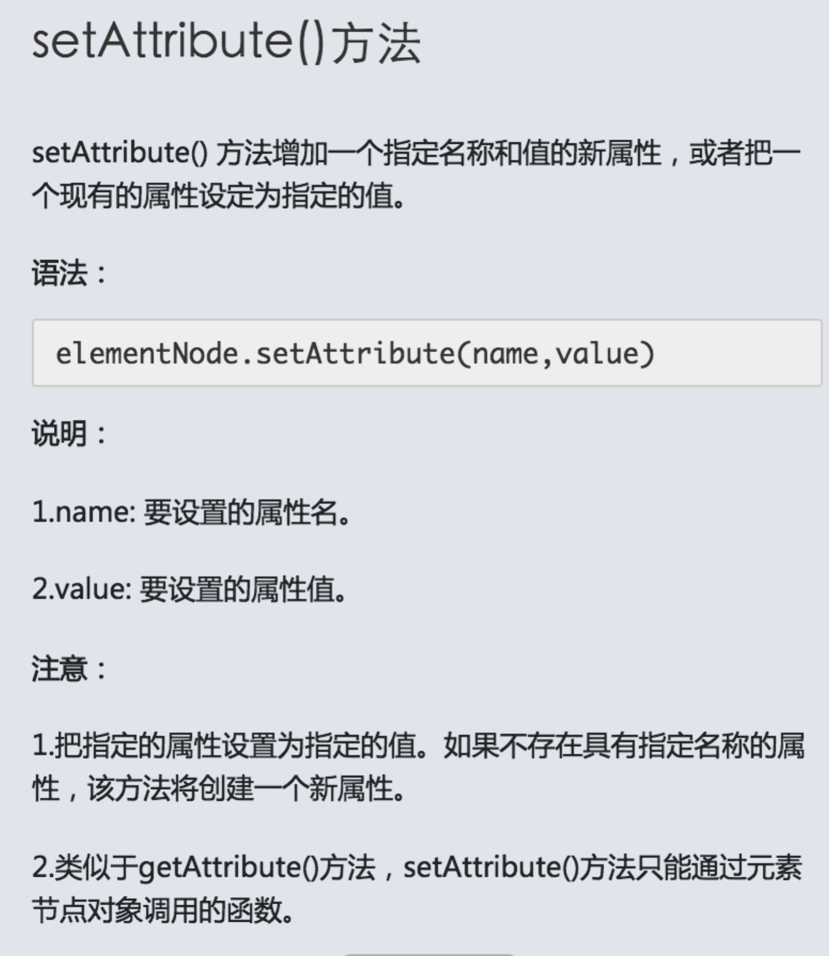

**试一试，使用getAttribute()和setAttribute()方法，完成下面的任务:**

**如果有title，就输出title。如果没有titile，就给title赋值**

<p id="intro">我的课程</p>

<ul>

<li title="JS">JavaScript</li>

<li title="JQ">JQuery</li>

<li title="">HTML/CSS</li>

<li title="JAVA">JAVA</li>

<li title="">PHP</li>

</ul>

<h1>以下为li列表title的值,当title为空时，新设置值为"WEB前端技术":</h1>

<script type="text/javascript">

var Lists=document.getElementsByTagName("li");

for (var i=0; i<Lists.length;i++)

{

text=Lists[i].getAttribute("title");

document.write(text +"<br>");

if(text=="")

{

Lists[i].setAttribute("title","1");

document.write(Lists[i].getAttribute("title")+"<br>");

}

}

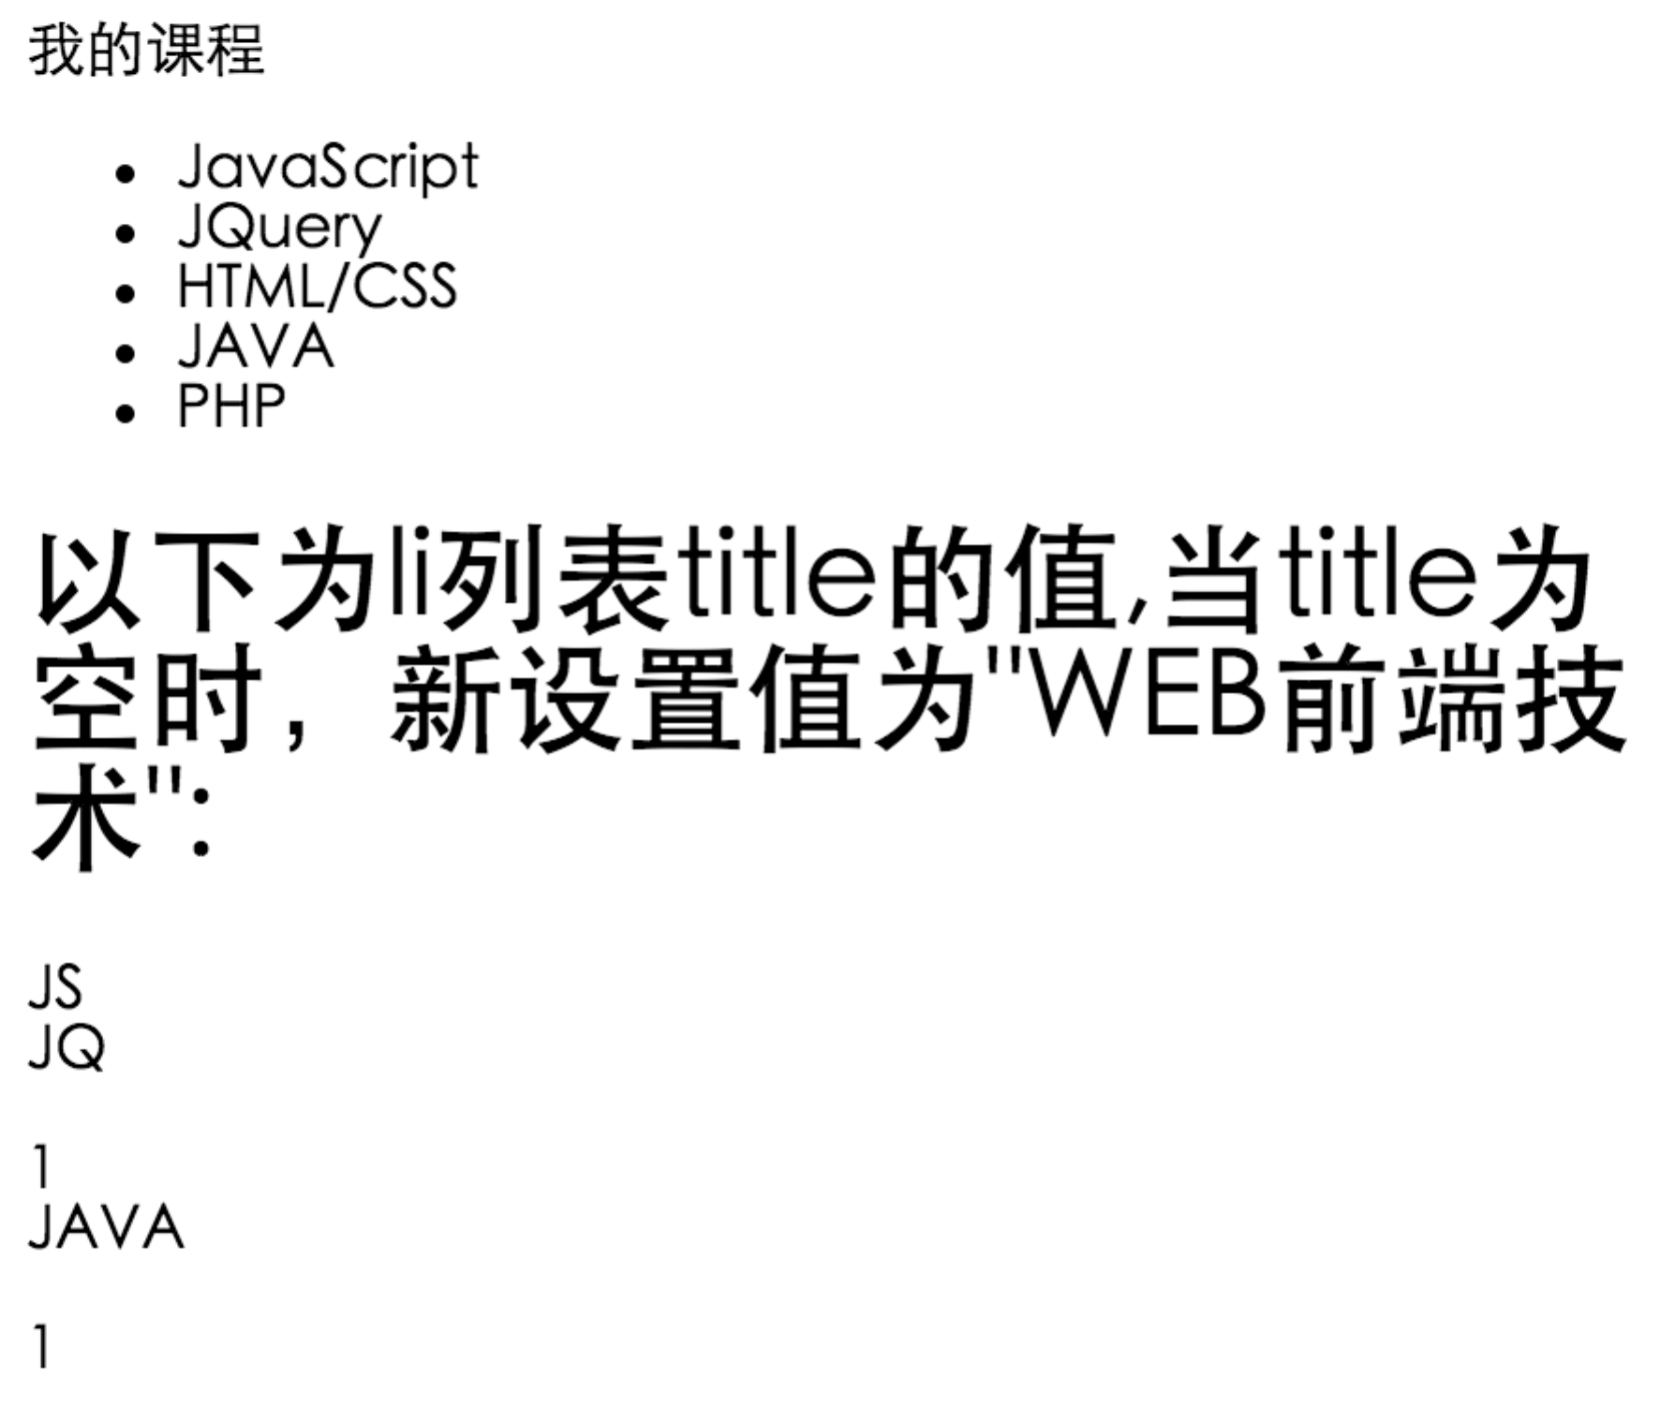

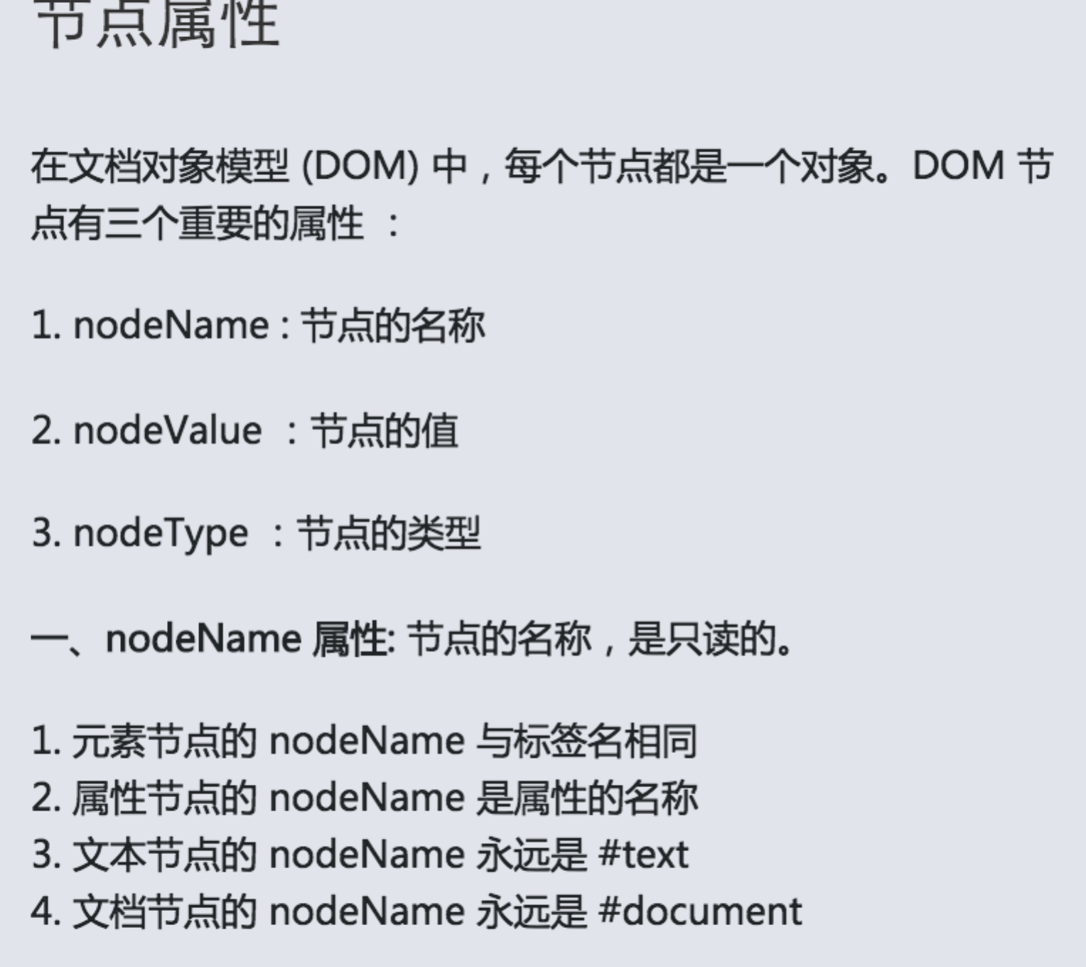

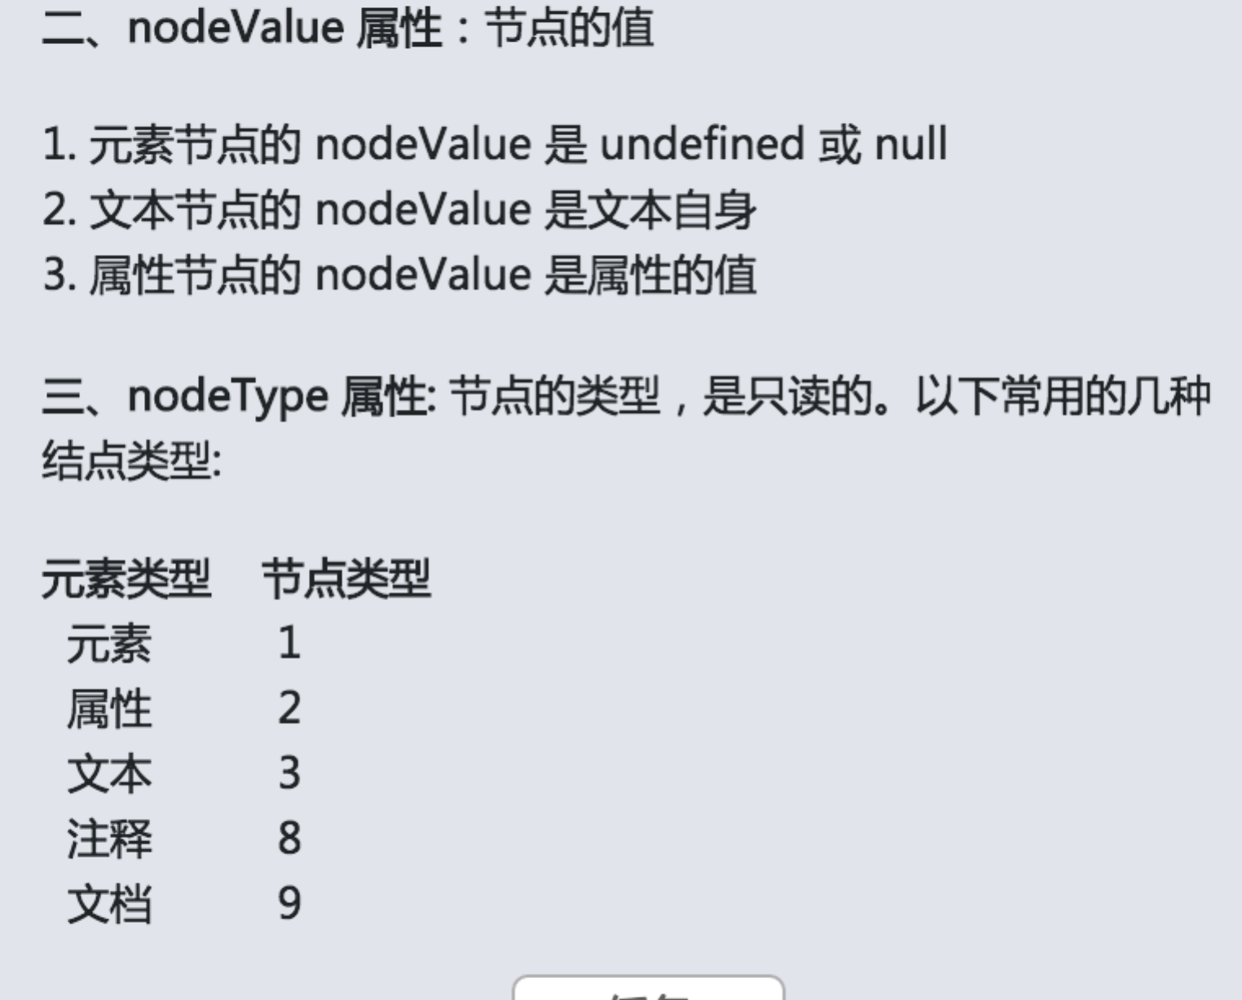

## 访问子结点childNodes

访问选定元素节点下的所有子节点的列表，返回的值可以看作是一个数组，他具有length属性。

**语法：**

elementNode.childNodes

**注意：**

如果选定的节点没有子节点，则该属性返回不包含节点的 NodeList。

**我们来看看下面的代码:**

[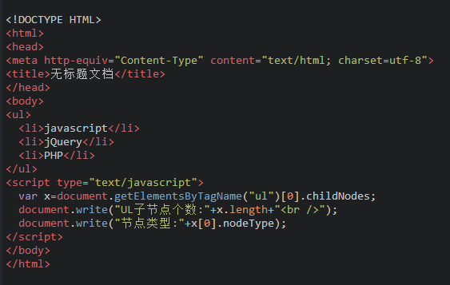](http://img.mukewang.com/538405fa00010e6c05630357.jpg)

**运行结果:**

**IE:**

UL子节点个数:3 节点类型:1

**其它浏览器:**

UL子节点个数:7 节点类型:3

**注意:**

1. IE全系列、firefox、chrome、opera、safari兼容问题

2. 节点之间的空白符，在firefox、chrome、opera、safari浏览器是文本节点，所以IE是3，其它浏览器是7，如下图所示:

[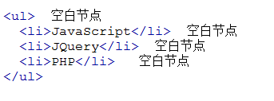](http://img.mukewang.com/538d2b8a000163e303430127.jpg)

**如果把代码改成这样:**

<ul><li>javascript</li><li>jQuery</li><li>PHP</li></ul>

**运行结果:（IE和其它浏览器结果是一样的）**

UL子节点个数:3 节点类型:1

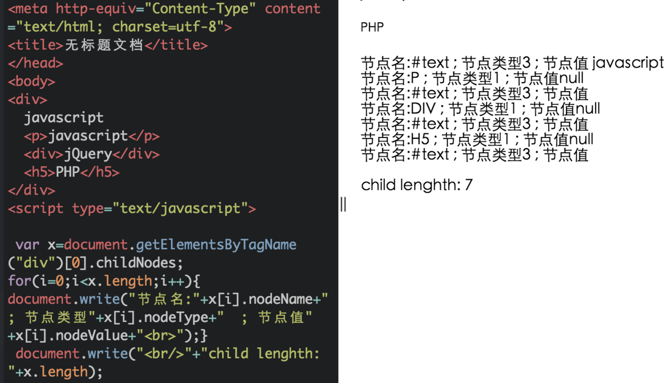

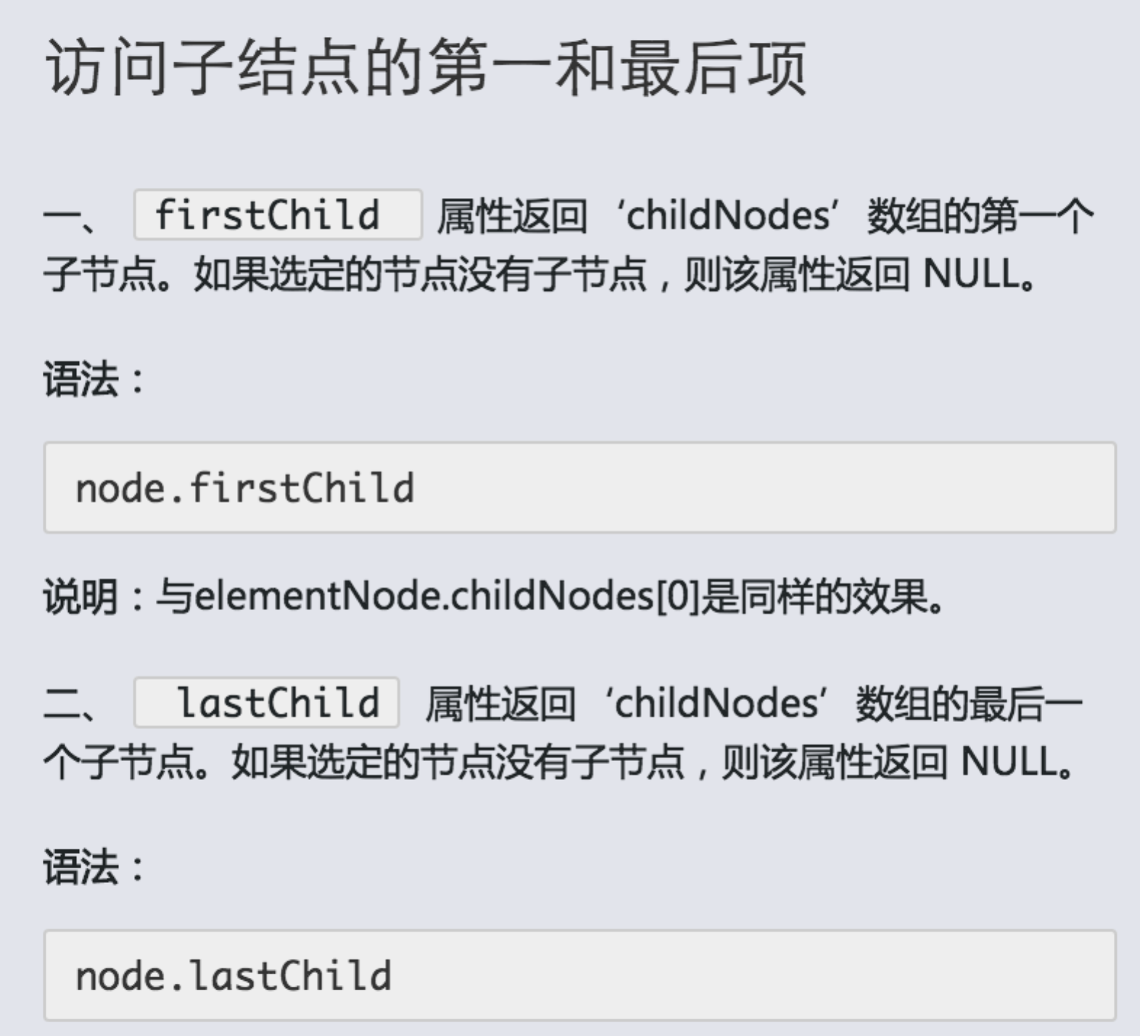

**注意: 浏览器兼容问题，chrome、firefox等浏览器标签之间的空白也算是一个文本节点。**

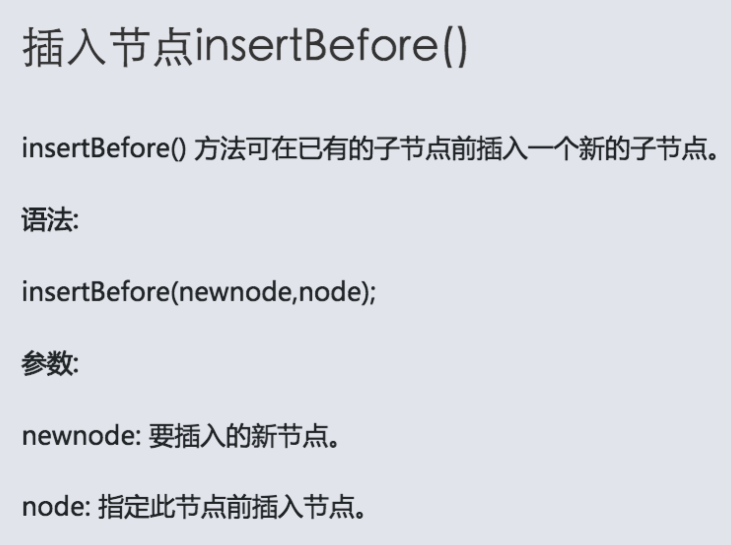

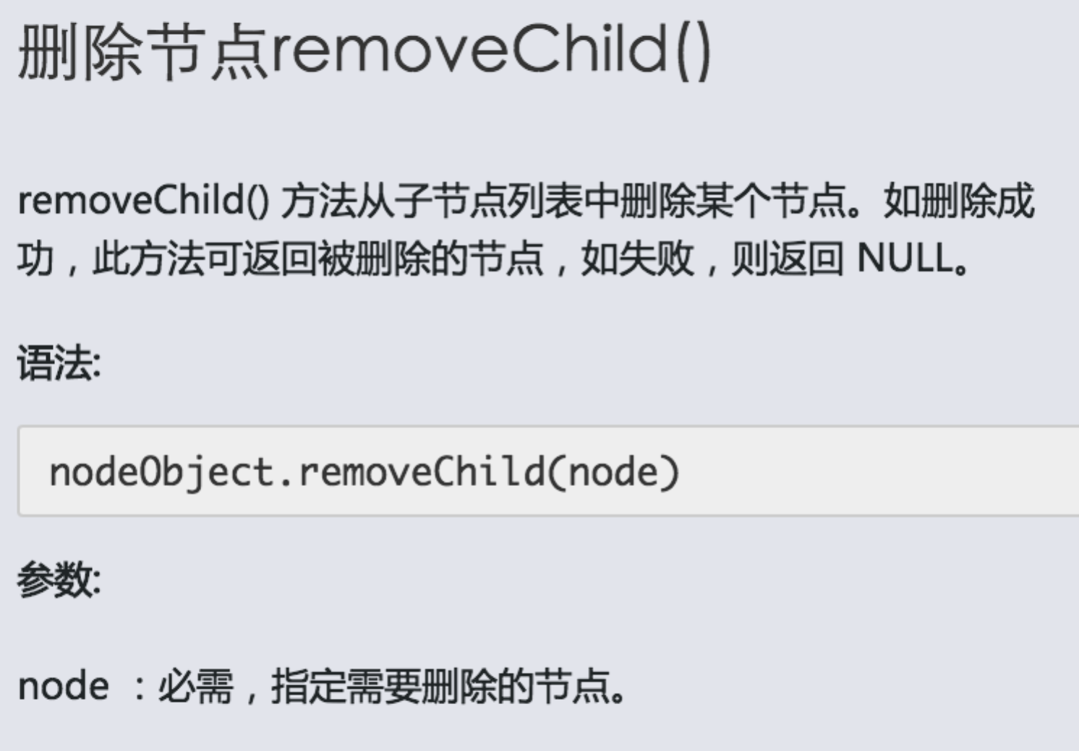

我们来看看下面代码，删除子点。

[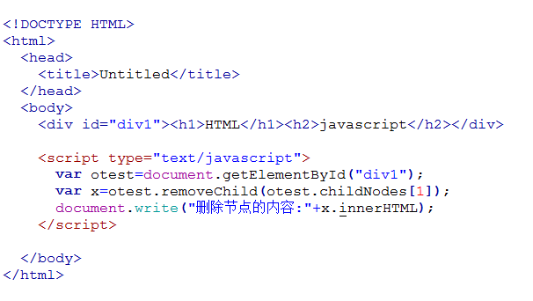](http://img.mukewang.com/5399744d000153a306060342.jpg)

**运行结果:**

HTML 删除节点的内容: javascript

**注意:** 把删除的子节点赋值给 x，这个子节点不在DOM树中，但是还存在内存中，可通过 x 操作。

**如果要完全删除对象，给 x 赋 null 值，代码如下:**

[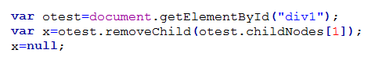](http://img.mukewang.com/539975a800017c8e04790082.jpg)

## 替换元素节点replaceChild()

replaceChild 实现子节点(对象)的替换。返回被替换对象的引用。

**语法：**

node.replaceChild (newnode,oldnew )

**参数：**

newnode : 必需，用于替换 oldnew 的对象。   
oldnew : 必需，被 newnode 替换的对象。

我们来看看下面的代码:

[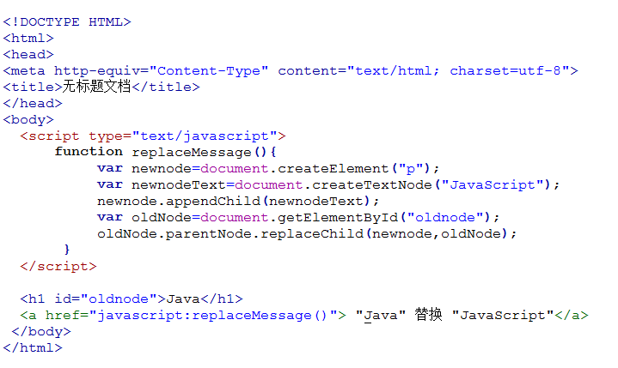](http://img.mukewang.com/539557d70001c3ee07190429.jpg)

效果: 将文档中的 Java 改为 JavaScript。

**注意:**

1. 当 oldnode 被替换时，所有与之相关的属性内容都将被移除。

2. newnode 必须先被建立。

**只有父结点才能调用 replaceChild(newnode,oldnode).这个方法，所以，要想替换当前结点的内容或者属性，那么首先得获得父节点，才可以操作，这就是为什么 oldnode.parentNode.replaceChild(newnode,oldnode); 这句代码的写法。。**

**<body>**

**<div><b id="oldnode">JavaScript</b>是一个很常用的技术，为网页添加动态效果。</div>**

**<a href="javascript:replaceMessage()"> 将加粗改为斜体</a>**

**<script type="text/javascript">**

**function replaceMessage(){**

**var oldnode=document.getElementById("oldnode");**

**var oldHTML= oldnode.innerHTML;**

**var newnode=document.createElement("i");**

**oldnode.parentNode.replaceChild(newnode,oldnode);**

**newnode.innerHTML=oldHTML;**

**}**

**</script>**

**</body>**

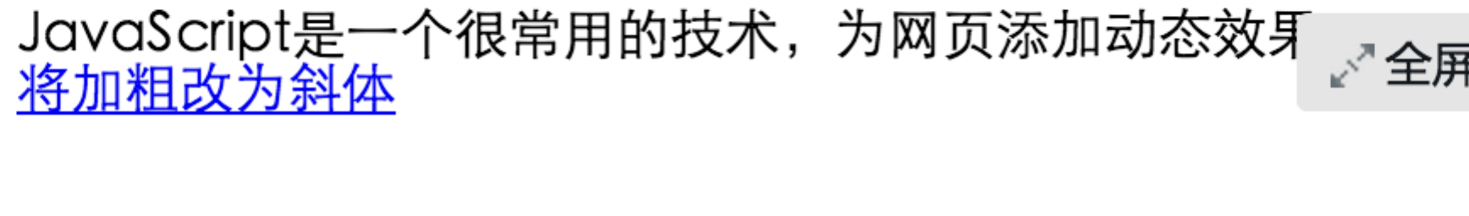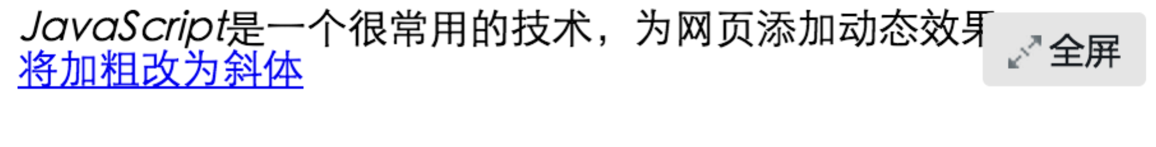

我们也可以使用setAttribute来设置属性，代码如下：

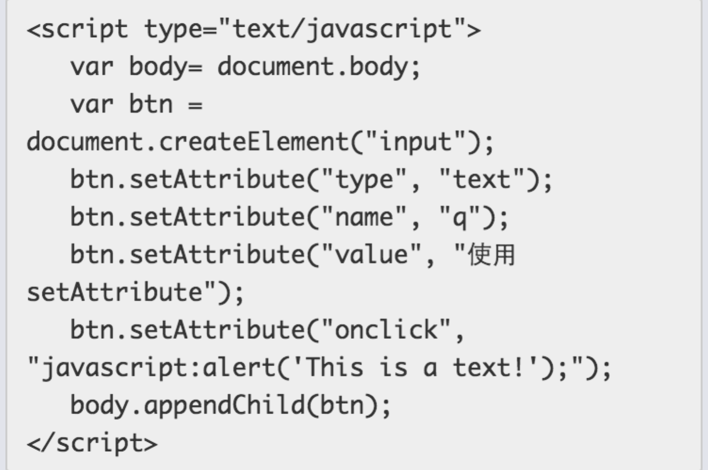效果：在HTML文档中，创建一个文本框，使用setAttribute设置属性值。 当点击这个文本框时，会弹出对话框“This is a text!”。

试一试，实现在HTML文档中创建一个链接，并设置相应属性。

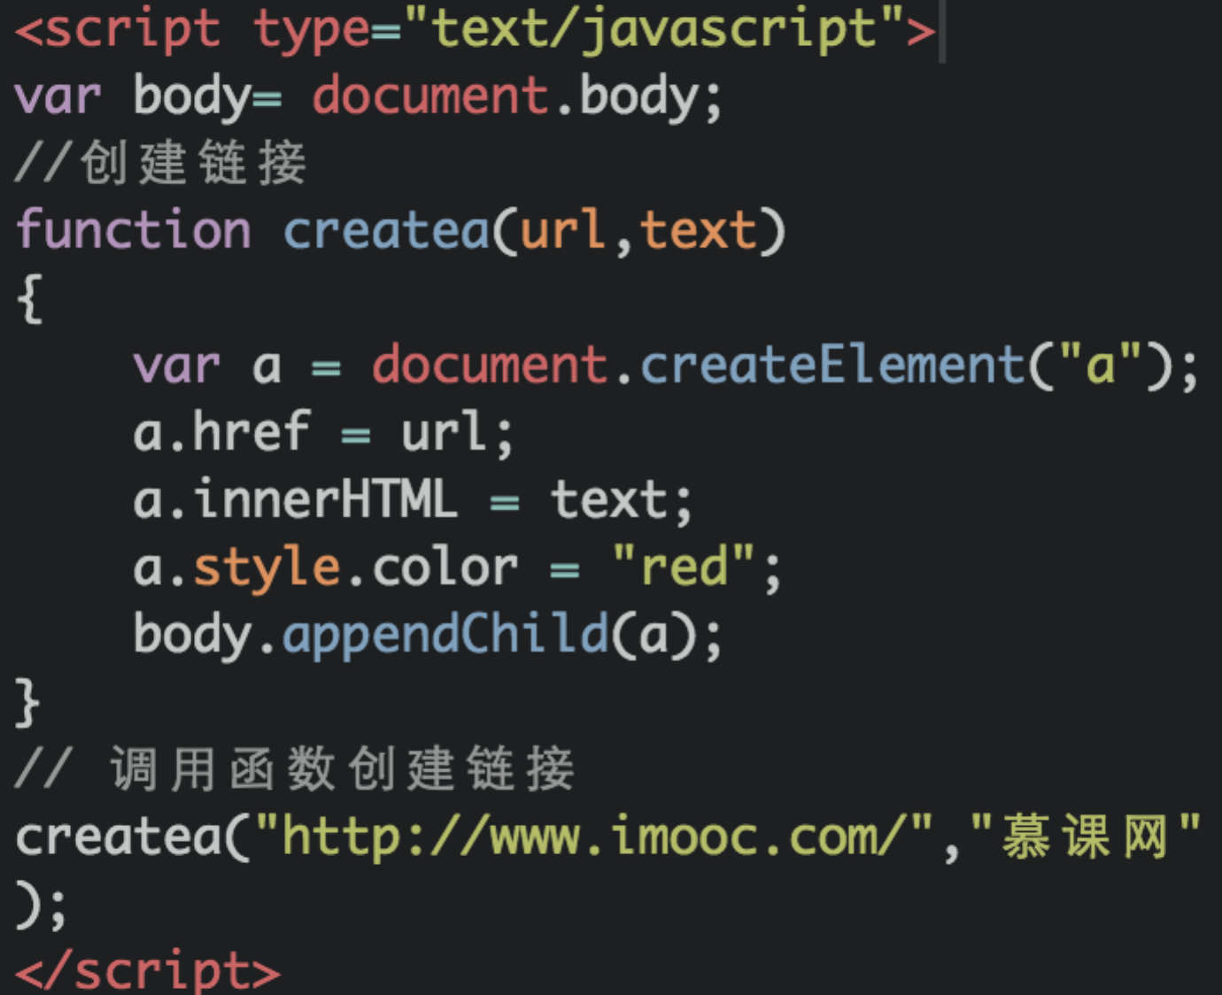

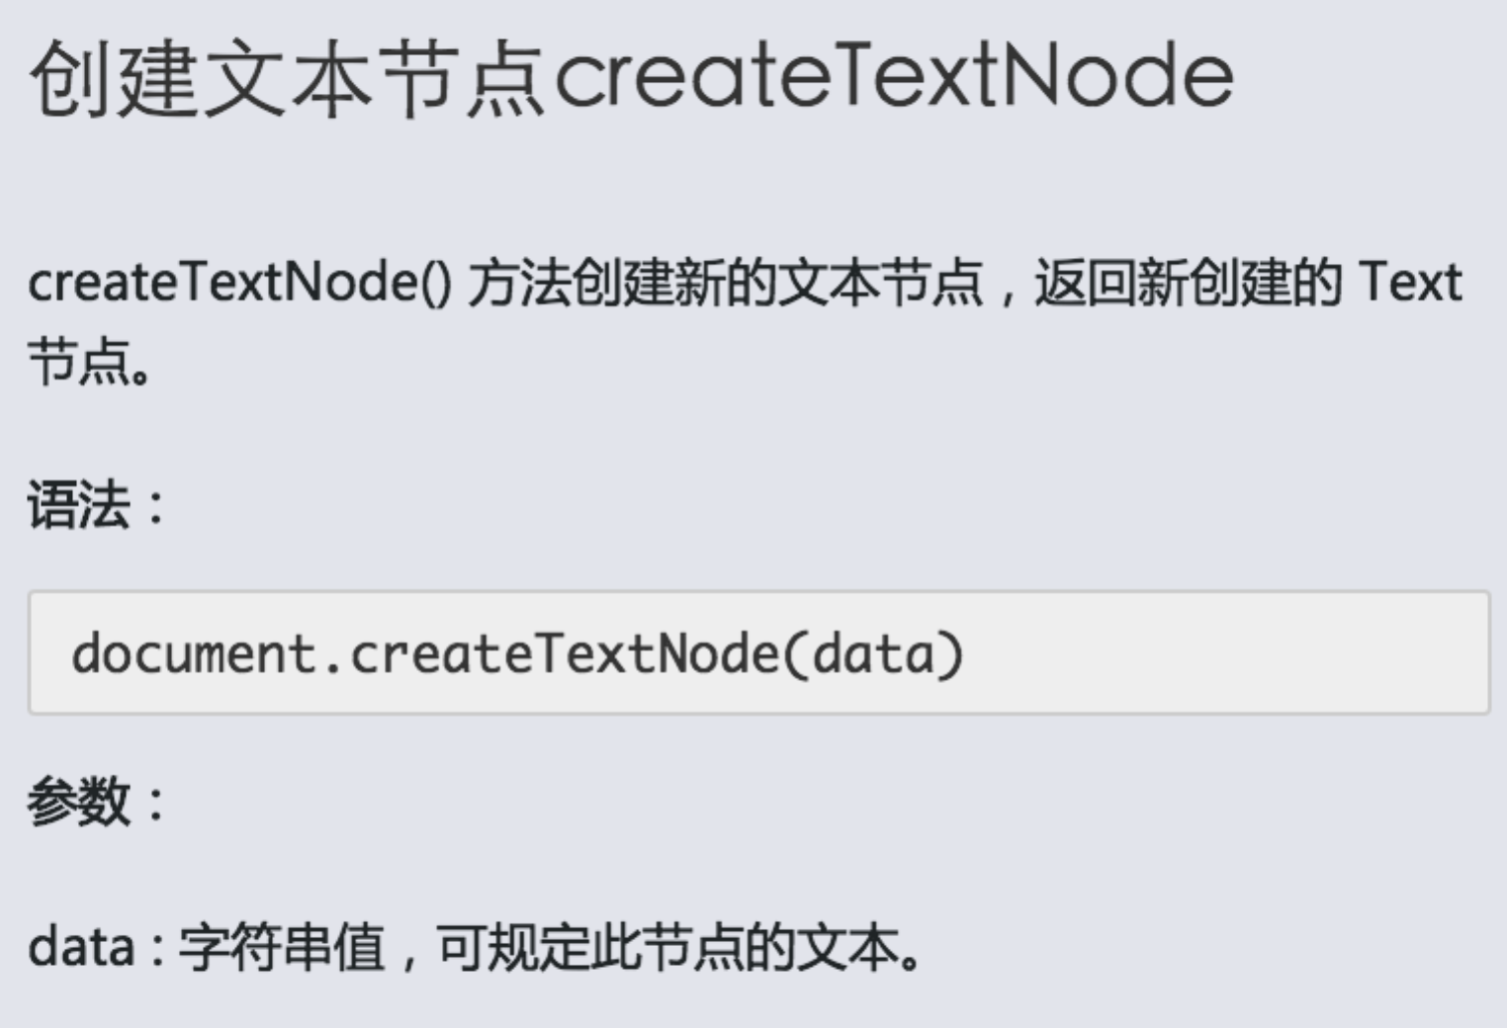

# 第十章 浏览器窗口相关

## 10-1浏览器窗口可视区域大小

获得浏览器窗口的尺寸（浏览器的视口，不包括工具栏和滚动条）的方法:

**一、对于IE9+、Chrome、Firefox、Opera 以及 Safari：**

•  window.innerHeight - 浏览器窗口的内部高度

•  window.innerWidth - 浏览器窗口的内部宽度

**二、对于 Internet Explorer 8、7、6、5：**

•  document.documentElement.clientHeight表示HTML文档所在窗口的当前高度。

•  document.documentElement.clientWidth表示HTML文档所在窗口的当前宽度。

或者

Document对象的body属性对应HTML文档的<body>标签

•  document.body.clientHeight

•  document.body.clientWidth

**在不同浏览器都实用的 JavaScript 方案：**

var w= document.documentElement.clientWidth || document.body.clientWidth; var h= document.documentElement.clientHeight || document.body.clientHeight;

## 10-2网页尺寸scrollHeight

scrollHeight和scrollWidth，获取网页内容高度和宽度(不包括滚动条)。

**一、针对IE、Opera:**

scrollHeight 是网页内容实际高度，可以小于 clientHeight。

**二、针对NS、FF:**

scrollHeight 是网页内容高度，不过最小值是 clientHeight。也就是说网页内容实际高度小于 clientHeight 时，scrollHeight 返回 clientHeight 。

**三、浏览器兼容性**

var w=document.documentElement.scrollWidth || document.body.scrollWidth; var h=document.documentElement.scrollHeight || document.body.scrollHeight;

**注意:区分大小写**

scrollHeight和scrollWidth还可获取Dom元素中内容实际占用的高度和宽度。

## 10-3网页尺寸offsetHeight

offsetHeight和offsetWidth，获取网页内容高度和宽度(**包括滚动条等边线，会随窗口的显示大小改变)。**

**一、值**

offsetHeight = clientHeight + 滚动条 + 边框。

**二、浏览器兼容性**

var w= document.documentElement.offsetWidth || document.body.offsetWidth; var h= document.documentElement.offsetHeight || document.body.offsetHeight;

## 10-4网页卷去的距离与偏移量

**我们先来看看下面的图：**

**offset包含边框和滚动条**

**scroll只含框内窗口，相当于窗口的最左边距离总页面最左边的距离，滚动条滚动了多远。**

[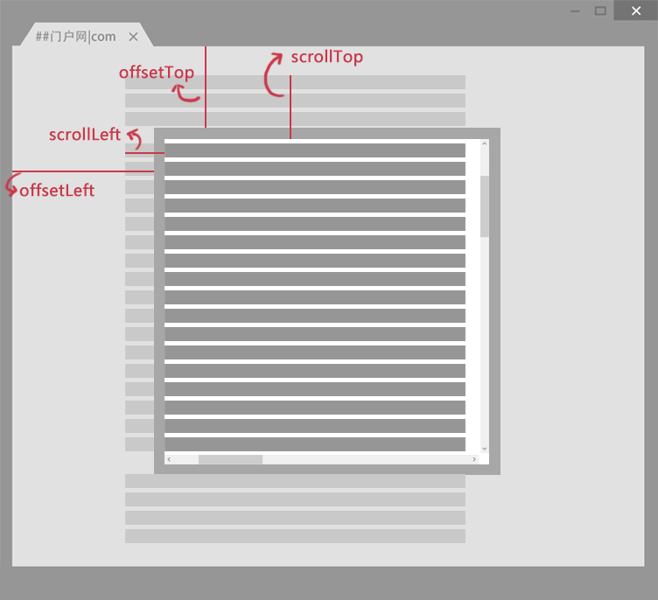](http://img.mukewang.com/5347b2b10001e1a307520686.jpg)

**scrollLeft:**设置或获取位于给定对象左边界与窗口中目前可见内容的最左端之间的距离 ，即左边灰色的内容。

**scrollTop:**设置或获取位于对象最顶端与窗口中可见内容的最顶端之间的距离 ，即上边灰色的内容。

**offsetLeft:**获取指定对象相对于版面或由 offsetParent 属性指定的父坐标的计算左侧位置 。

**offsetTop:**获取指定对象相对于版面或由 offsetParent 属性指定的父坐标的计算顶端位置 。

**注意:**

**1. 区分大小写**

**2. offsetParent：布局中设置postion属性(Relative、Absolute、fixed)的父容器，从最近的父节点开始，一层层向上找，直到HTML的body。**

****JS深入浅出****

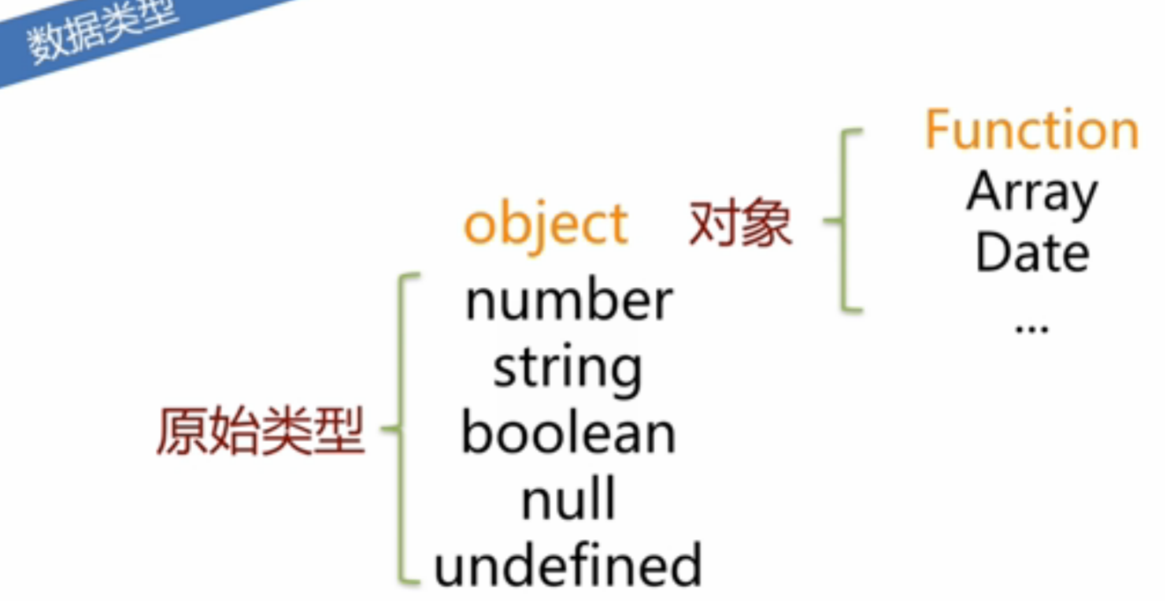

## 巧用类型转换

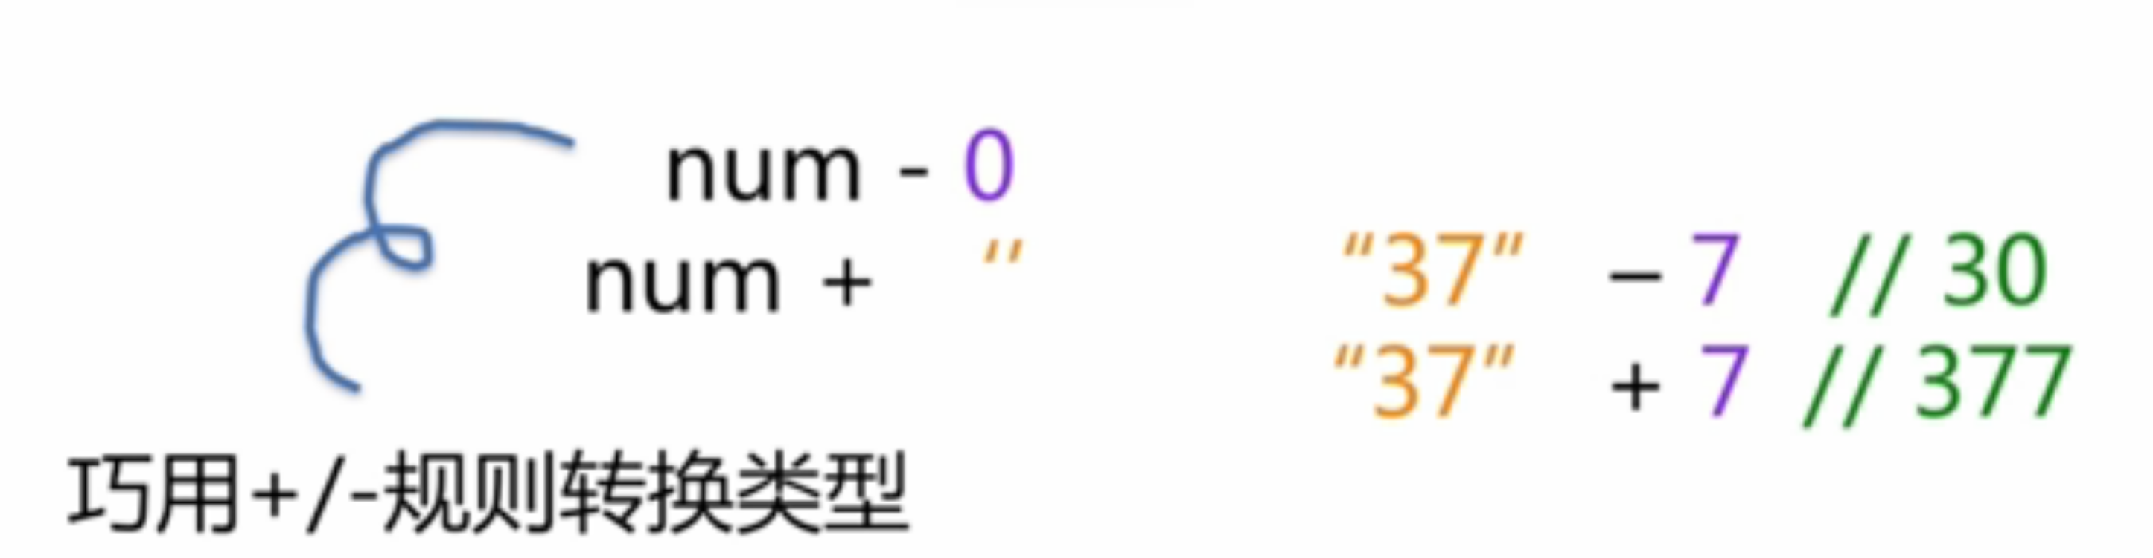

如果想把num变成个数字类型，减去0. 因为“37”-7//37

如果想把num变成个字符串，加上一个空字符串。“”+37//37

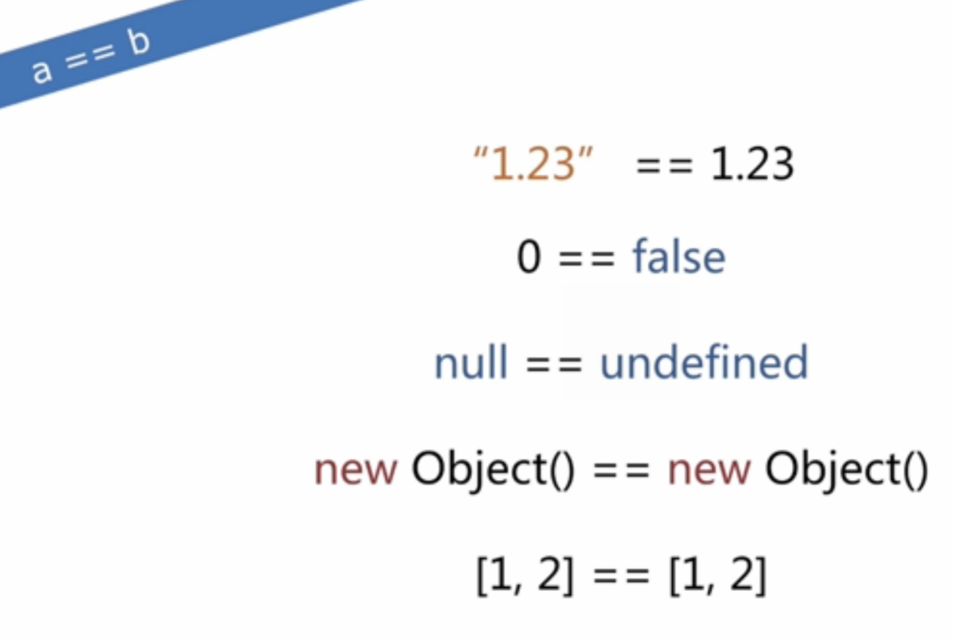

**当双等号两边有字符串有数字的时候，js会自动尝试把字符串转成数字。**

**a===b 严格等于。首先判断类型。**

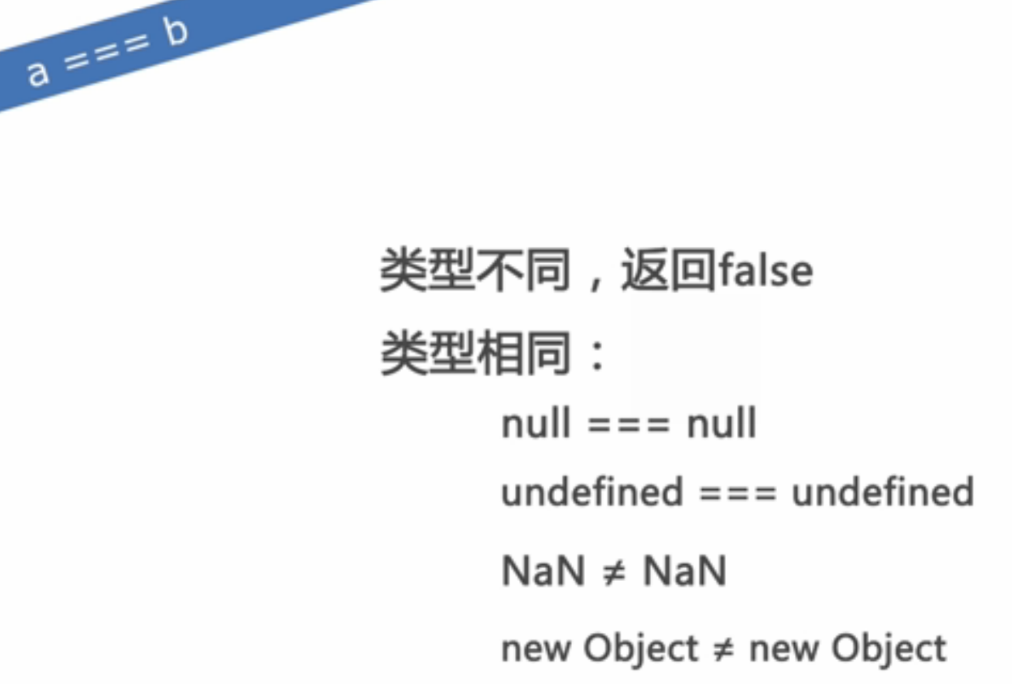

**特例： NaN和谁都不严格等于，包括他自己。**

**Obj对象的比较，js里面比较是用引用去比较，而不是用值去比较。 即[1,2]!===[1,2].因为即使数值相同，但不是相同的对象。**

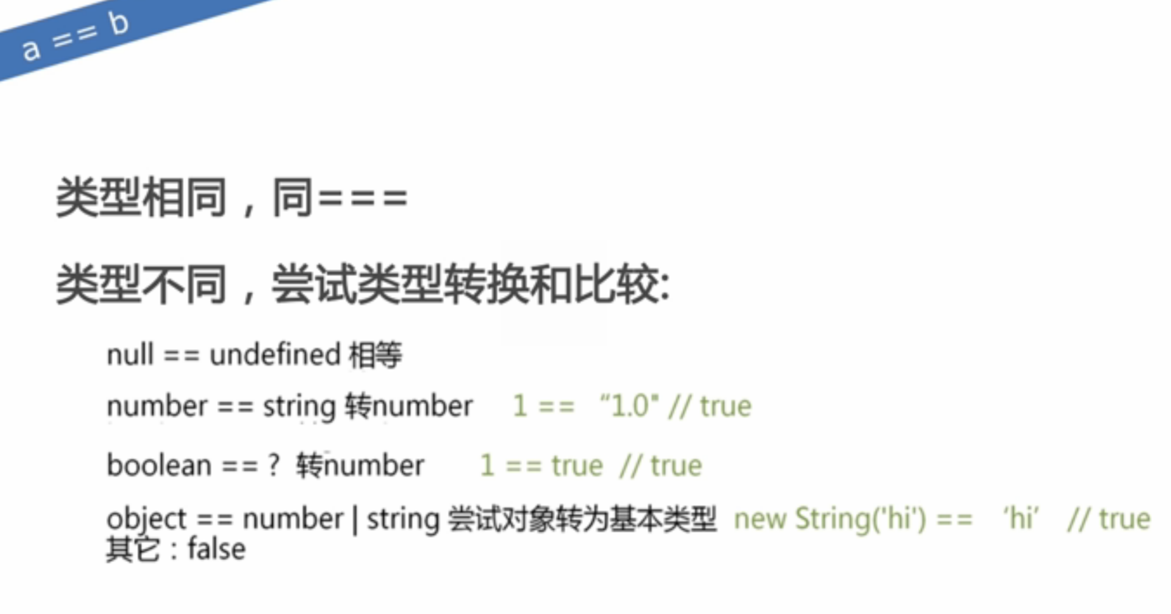

## 包装对象

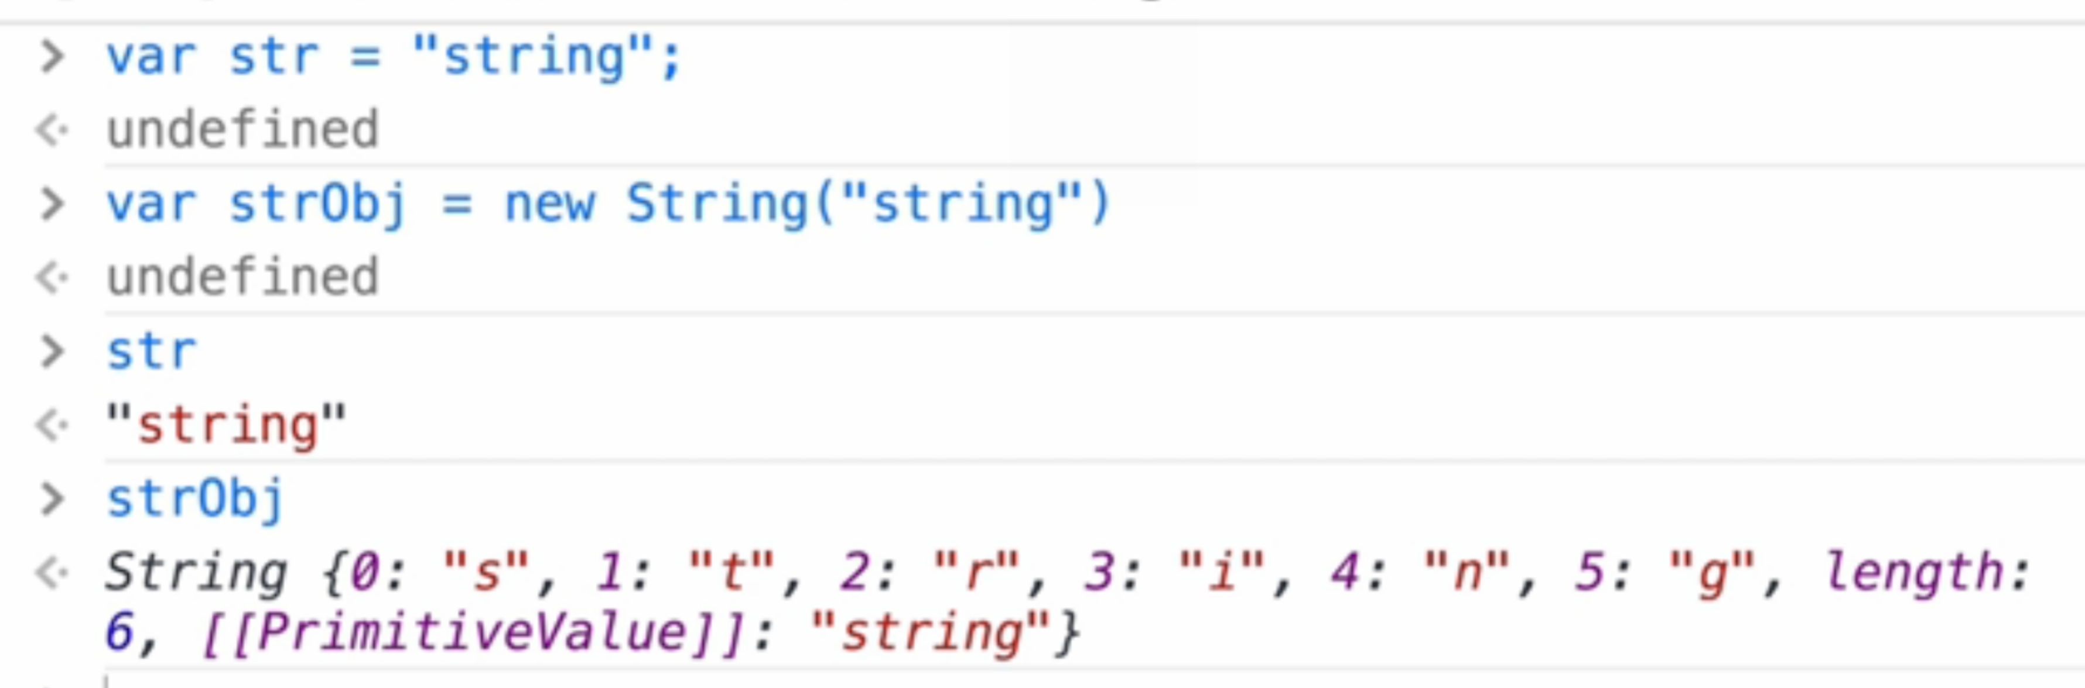

str类型是一个string，基本类型。

而strObj是一个对象类型，string类型对应的包装类。

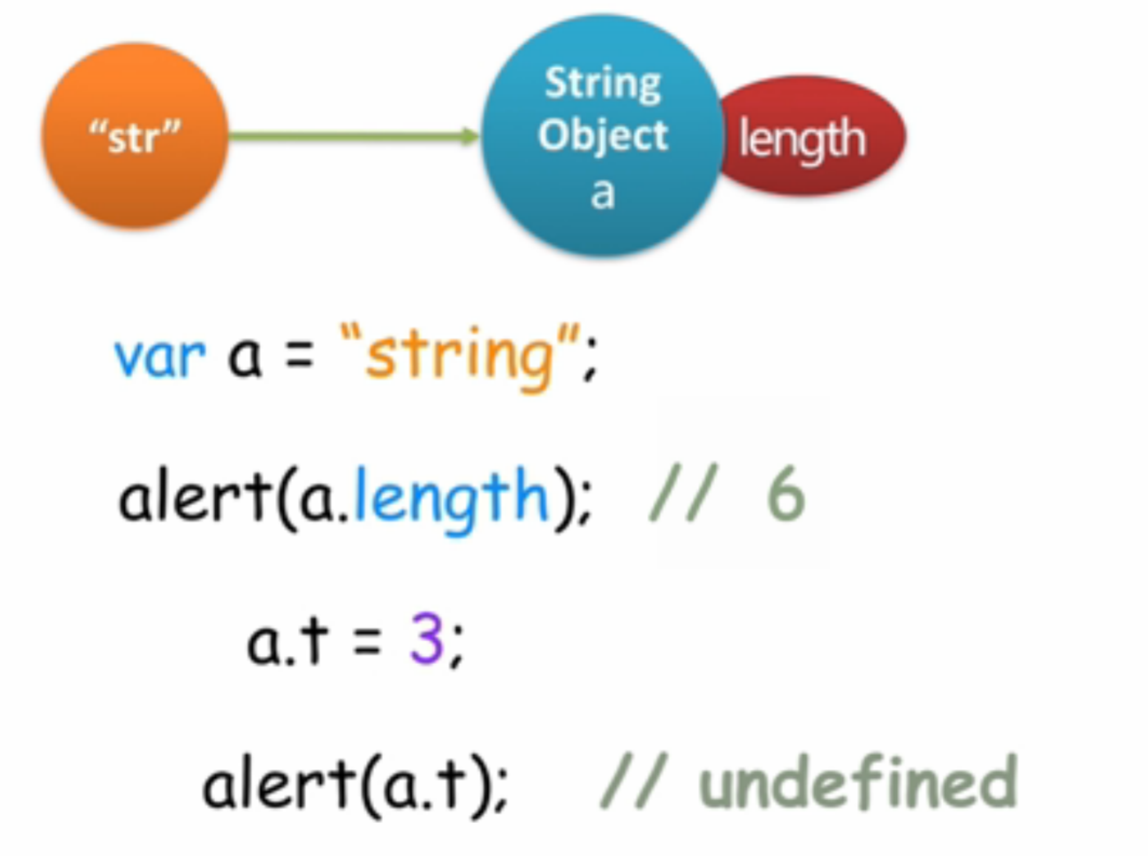

**当尝试把基本类型为string的a，进行属性操作时，js会临时把a变成一个string包装类的对象（假装是用new String（“string”）创建的）。比如a.length会返回对应值。但是当操作结束时，该包装类对象就会销毁。所以alert（a.t）返回值是未定义。**

## 类型检测

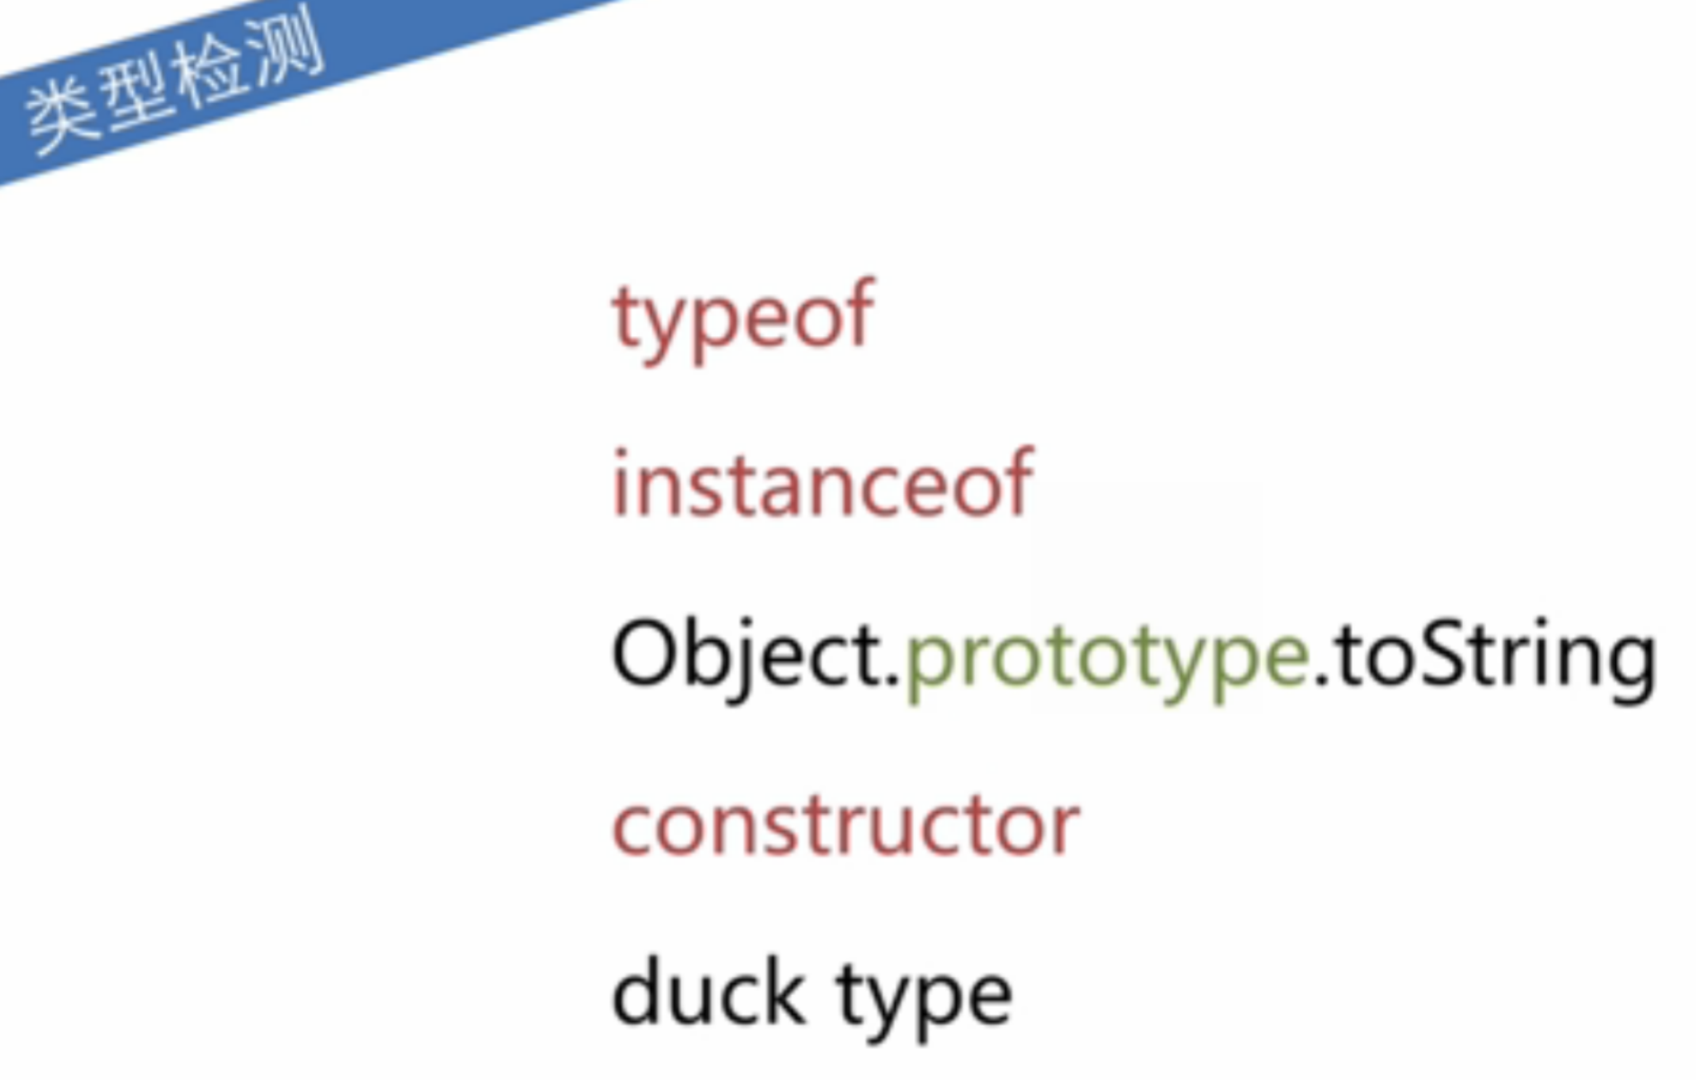

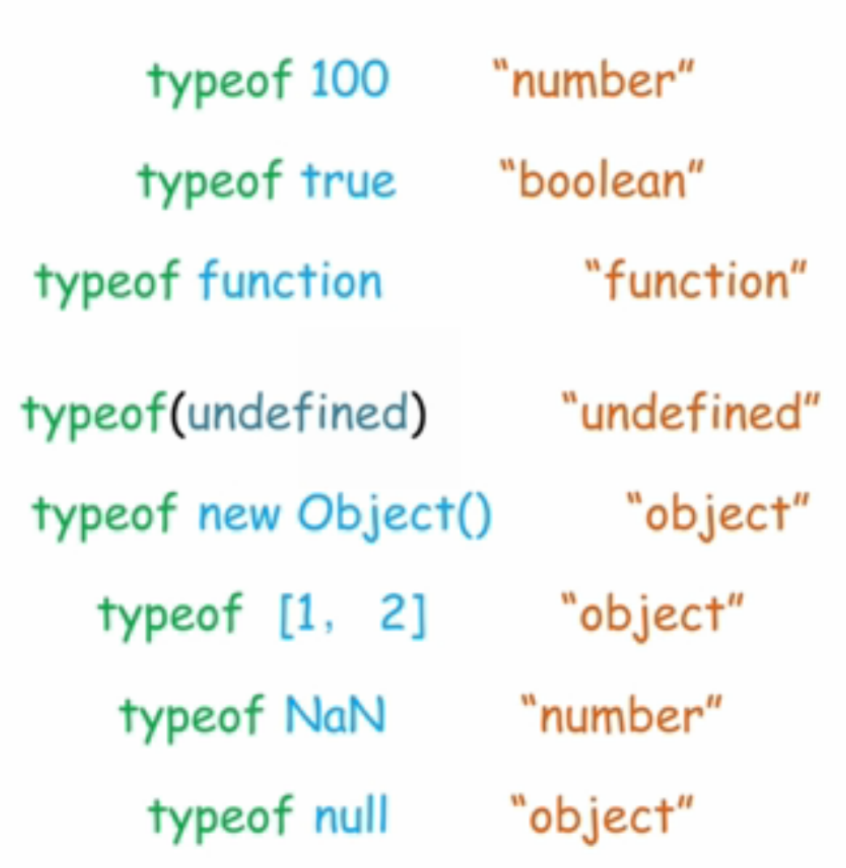

如果想判断数组[1，2]，typeof返回object，显然是不够的。这时候需要用到instanceof。它是基于原型链的。主要用来判断对象。

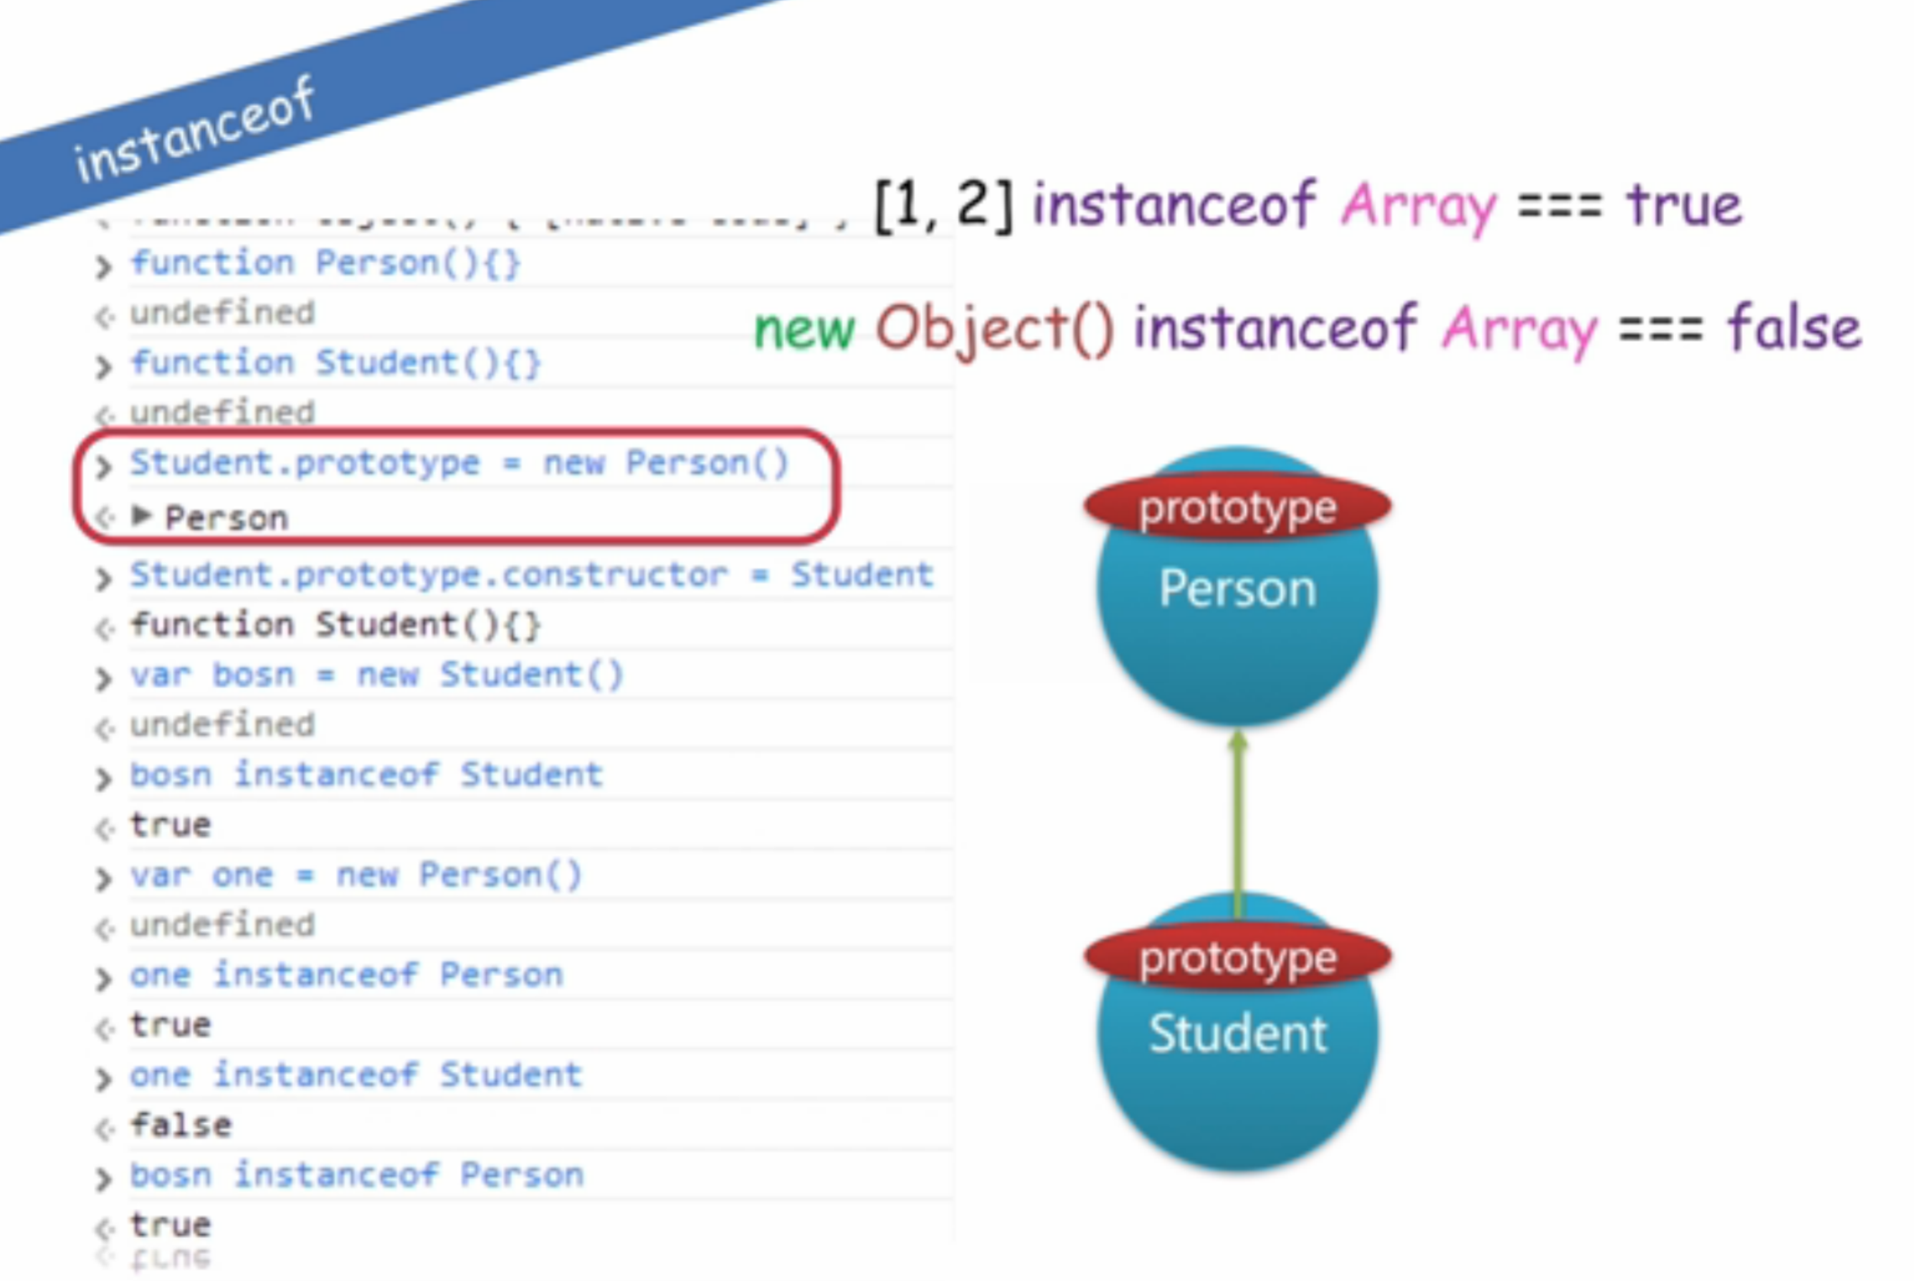

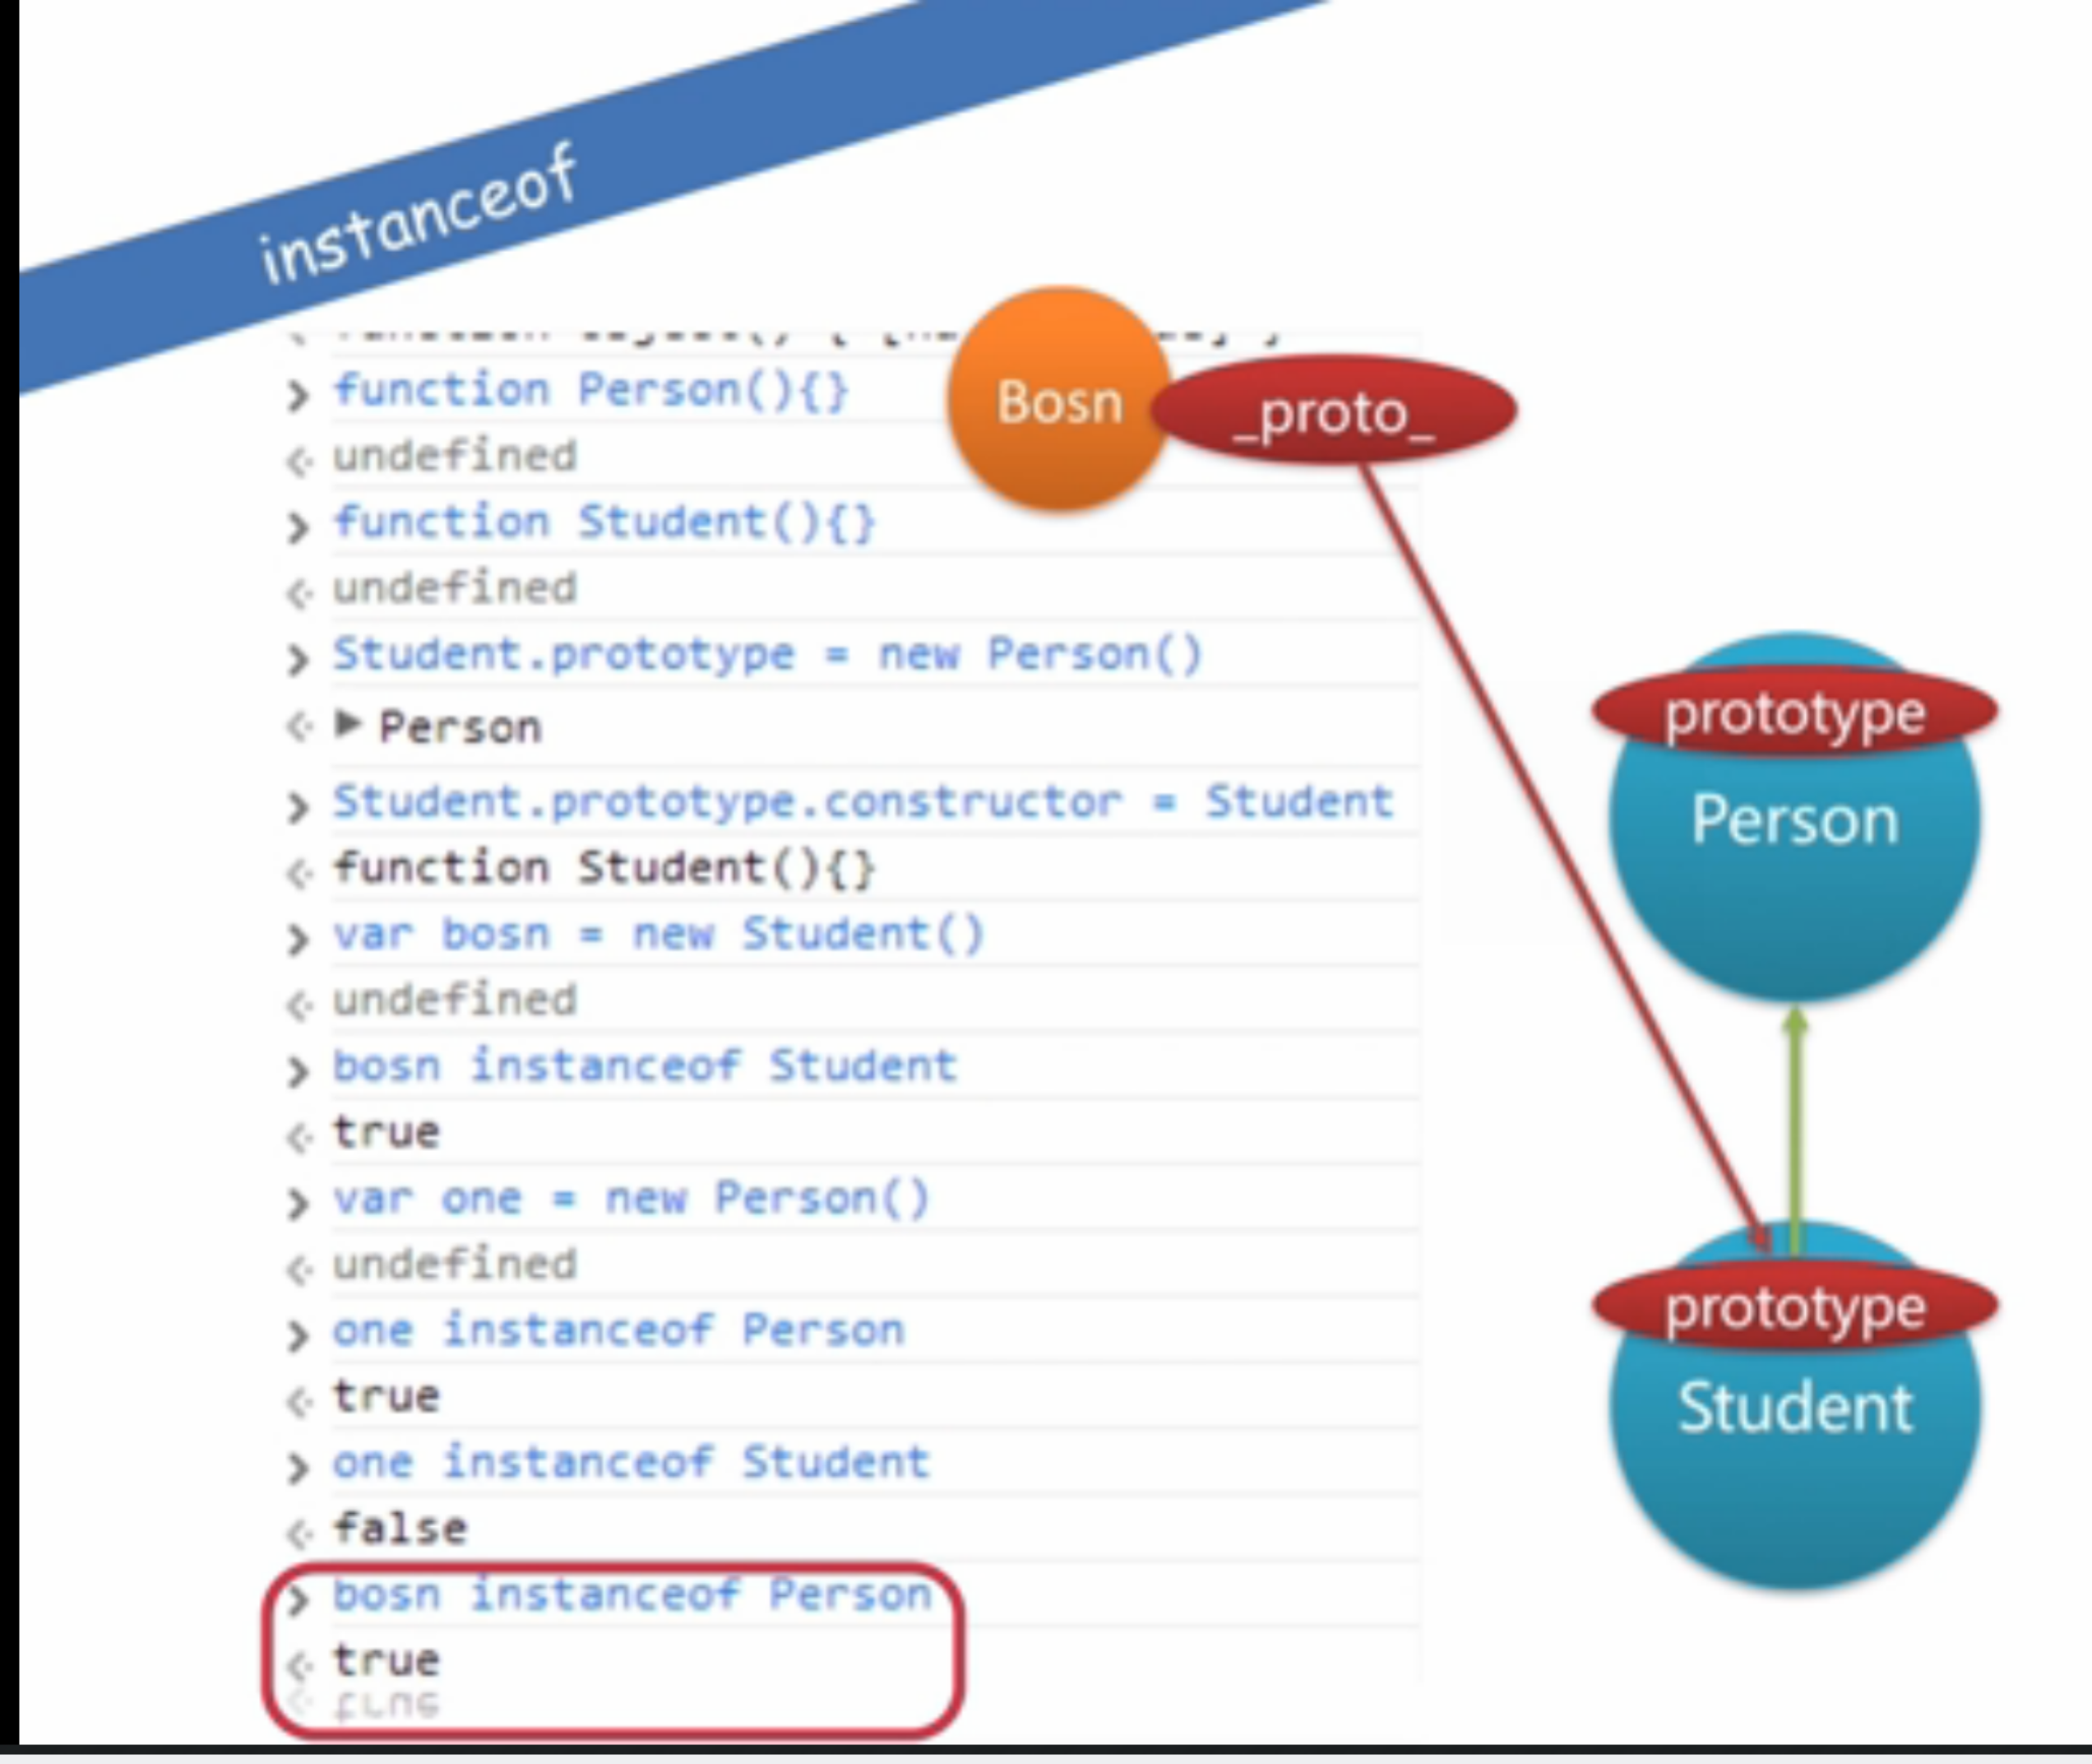

**把Student的原型指向Person。那么Person就是父类。**

**Bosn是Student的实例对象。One是Person的实例对象。One不是Student的instance。而bosn是Person的instance。**

**查找的时候，先看bosn的prototype是Student。不是Person。继续向上查找，Person的prototype是Person，返回true。**

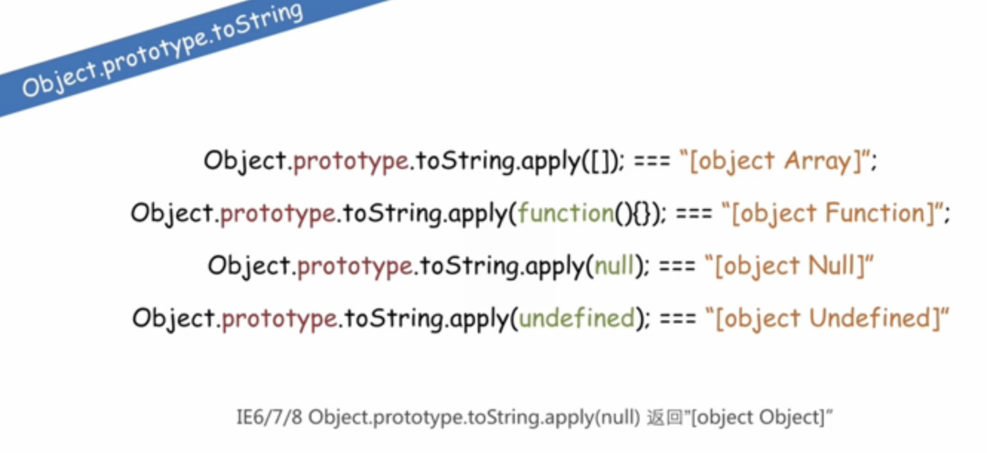

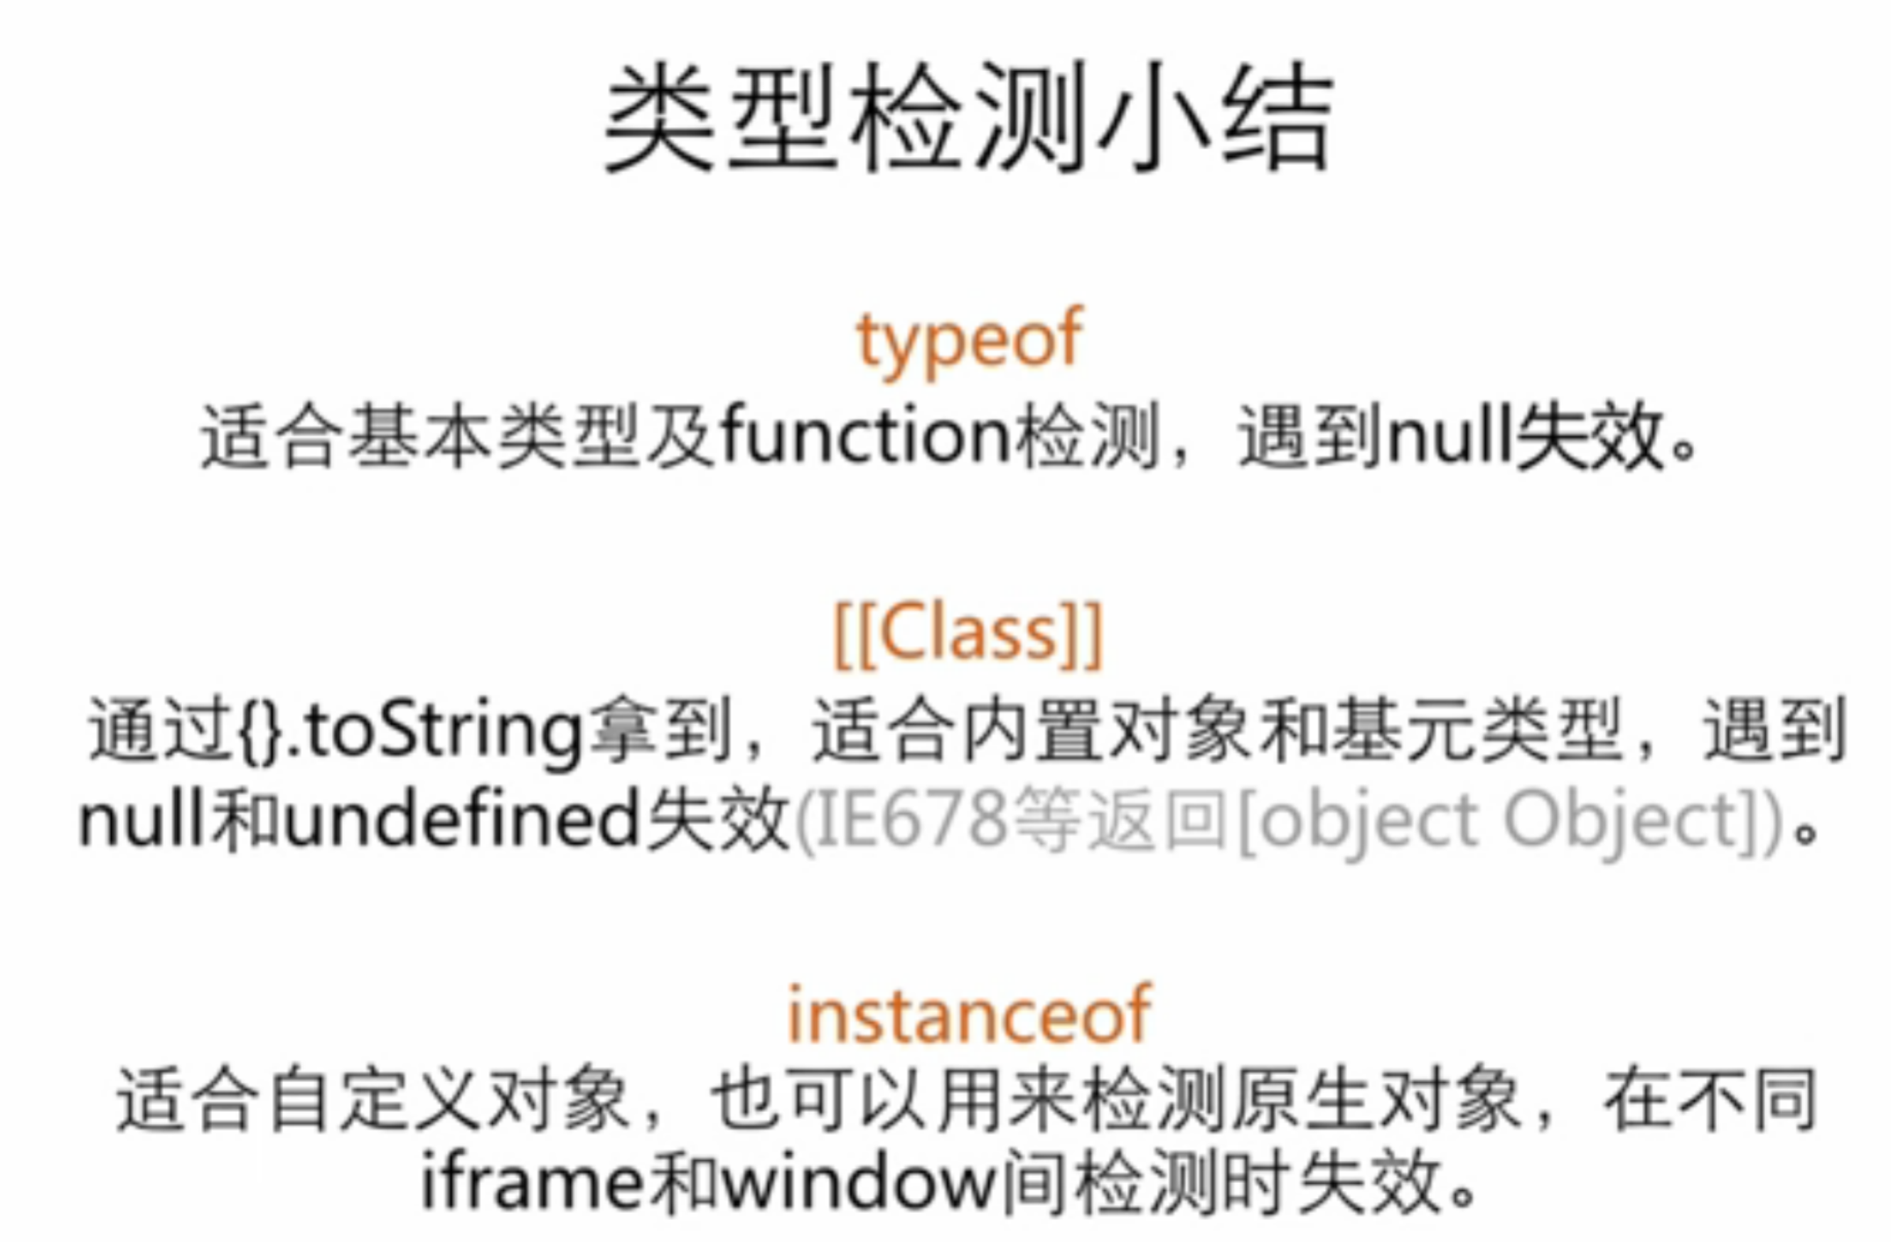

# 编程练习

请在index.html文件中，编写arraysSimilar函数，实现判断传入的两个数组是否相似。具体需求：

1. 数组中的成员类型相同，顺序可以不同。例如[1, true] 与 [false, 2]是相似的。

2. 数组的长度一致。

3. 类型的判断范围，需要区分:String, Boolean, Number, undefined, null, 函数，日期, window.

当以上全部满足，则返回"判定结果:通过"，否则返回"判定结果:不通过"。

*/*  
 * param1 Array  
 * param2 Array  
 * return true or false  
 */*function arraysSimilar(arr1, arr2){  
 if(!Array.isArray(arr1)||!Array.isArray(arr2)||!arr1.length==arr2.length){  
 return false;  
 }  
 var arr3=[];  
 var arr4=[];  
 for(var i=0;i<arr1.length;i++){  
 arr3.push(returnType(arr1[i]));  
 }  
 for(var j=0;j<arr2.length;j++){  
 arr4.push(returnType(arr2[j]));  
 }  
 console.log((arr3));  
 console.log((arr4));  
  
 if(arr3.sort().toString()==arr4.sort().toString()){  
 return true;  
 }  
 else{  
 return false;  
 }  
  
}  
function returnType(obj){*//prevent the environment of ie 6,7,8* if(obj===null){  
 return "[object Null]";  
 }  
 else if (obj===undefined){  
 return "[Object Undefined]";  
 }  
 else {  
 return Object.prototype.toString.apply(obj);  
 }  
}

## 表达式和运算符

## 

## 

## 

## 

## 

## 

## 

## 

## 

## 第三章 语句

## 

## 及时for循环结束了，在for循环外部还是可以调用到i的值，只不过是10.

## 在块级内声明x和在块级外声明x是一样的。

## 

## 有函数的作用域，在函数foo的外面拿不到a的值。但是没有块级作用域。